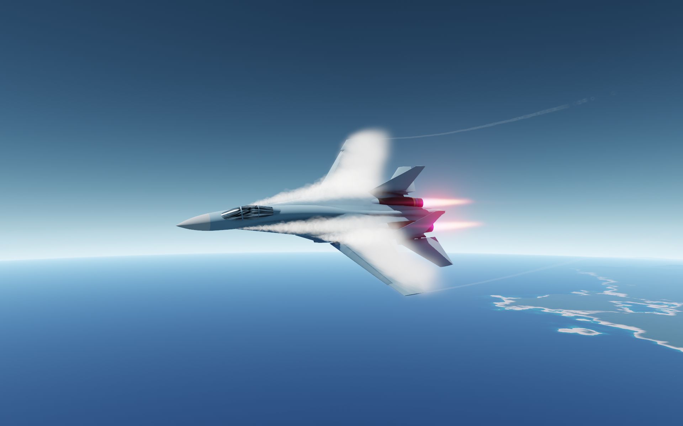SimpleWings2

Руководство пользователя

**Версия мода: 1.0**

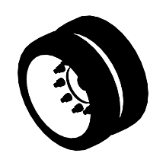**Дата: 13 июня 2025**

Оглавление

1. Что такое SimpleWings2? 4

2. Сравнение со стоковым крылом, преимущества и недостатки 15

3. Установка мода 16

4. Расположение части SimpleWing 18

5. Использование различного цвета текста в руководстве 19

6. Терминология 20

7. Как работает SimpleWing 21

7.1. Подъемная сила 22

7.2. Сила лобового сопротивления 23

7.3. Сила волнового сопротивления 24

7.4. Дополнительный момент управляющей поверхности 25

8. Основные аэродинамические характеристики профилей 27

8.1. Аэродинамические характеристики профиля для расчета подъемной силы 27

8.2. Аэродинамические характеристики профиля для расчета силы лобового сопротивления 29

8.3. Аэродинамические характеристики профиля для расчета эффективности корневого наплыва 30

9. Расчет кривых SimpleWing 31

9.1. Расчет кривой подъемной силы 32

9.1.1. Влияние управляющей поверхности на кривую подъемной силы 35

9.1.2. Влияние отклоняемого носка на кривую подъемной силы 39

9.1.3. Влияние корневого наплыва на кривую подъемной силы 41

9.2. Расчет кривой силы лобового сопротивления 43

9.2.1. Влияние управляющей поверхности на кривую силы лобового сопротивления 49

9.2.2. Влияние отклоняемого носка на кривую силы лобового сопротивления 55

9.2.3. Влияние корневого наплыва на кривую силы лобового сопротивления 57

10. Механика корневого наплыва (LERX) 59

11. Влияние стреловидности на подъемную силу и силу лобового сопротивления 65

12. Перемещение центра аэродинамических сил (ЦАС) 66

13. SimpleWingData 67

13.1. Main Page 69

13.1.1. Lift data 70

13.1.2. Drag data 71

13.1.3. Wing data 72

13.1.4. Lerx influence 73

13.2. Lift & Drag page 74

13.3. α & Thickness 75

13.4. Polar page 76

14. Настройки мода 77

15. Рекомендации по строительству 79

16. Таблица аэродинамических характеристик разных профилей 80

17. Описание свойств SimpleWing 81

17.1. Раздел Geometry 81

17.2. Раздел Airfoil 82

17.3. Раздел Control Surface 83

17.4. Раздел Leading Edge 84

17.5. Раздел Washout 85

17.6. Раздел Airfoil Rounding 86

17.7. Раздел Particle System, Trail vortex 87

17.8. Раздел Particle System, LERX vortex 89

17.9. Раздел Particle System, Wing vortex 92

17.10. Раздел Flex 94

17.11. Раздел Designer deflect 95

17.12. Скрытый раздел Additional Offsets 96

17.13. Раздел Decorations, Actuator 98

17.14. Раздел Fuel 100

17.15. Другие скрытые свойства 101

18. Известные ошибки 102

19. Исходный код 103

20. Заключение 104

# Что такое SimpleWings2?

**SimpleWings2** – мод к игре Juno: New Origins, который доступен только на ПК.

Мод добавляет в игру новую часть – **SimpleWing**.

**SimpleWing** обладает глубокой кастомизацией и включает в себя как отклоняемый носок крыла, так и управляющую поверхность:

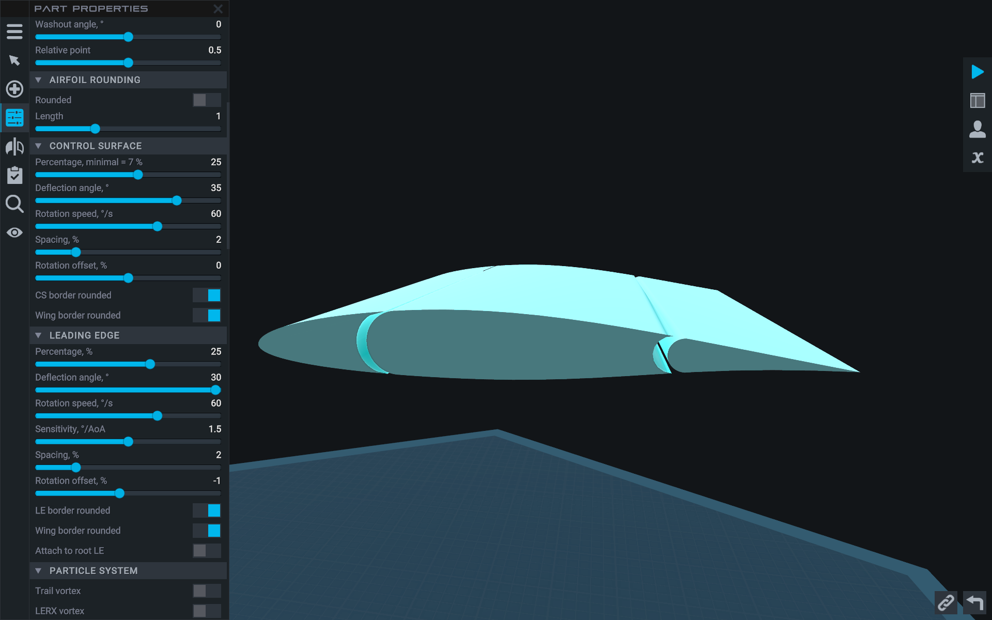

Это позволяет вам создать реалистично выглядящее крыло, используя минимальное количество деталей:

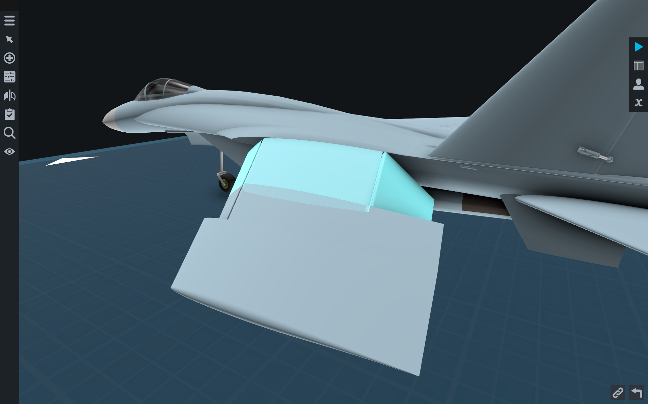

**SimpleWing** обладает продвинутой моделью полета. Ни отклоняемый носок крыла, ни управляющая поверхность не создают своих собственных сил. Они меняют кривую подъемной силы крыла $C_{y}$ и кривую силы лобового сопротивления $C_{x}$ прямо во время полета:

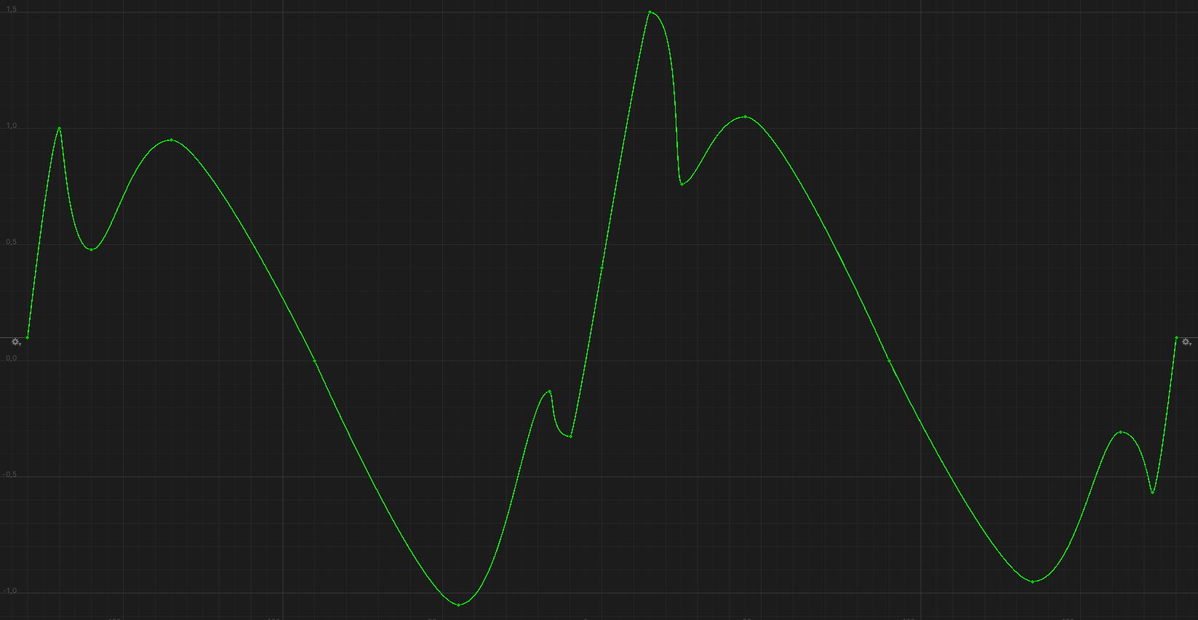

*График подъемной силы крыла без механизации в диапазоне -180° … +180° углов атаки*

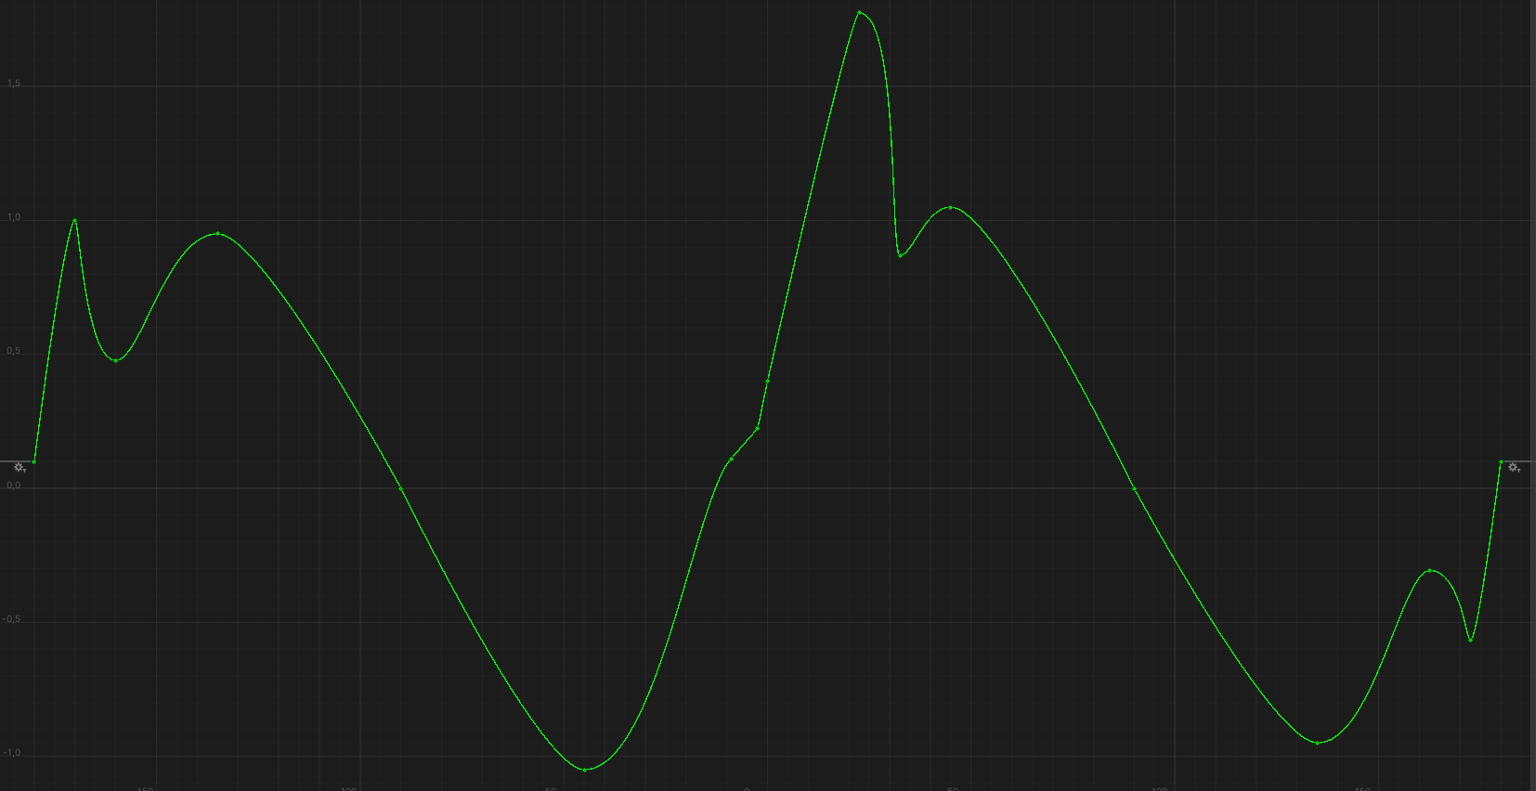

*График подъемной силы крыла с отклоненным носком в диапазоне -180° … +180° углов атаки*

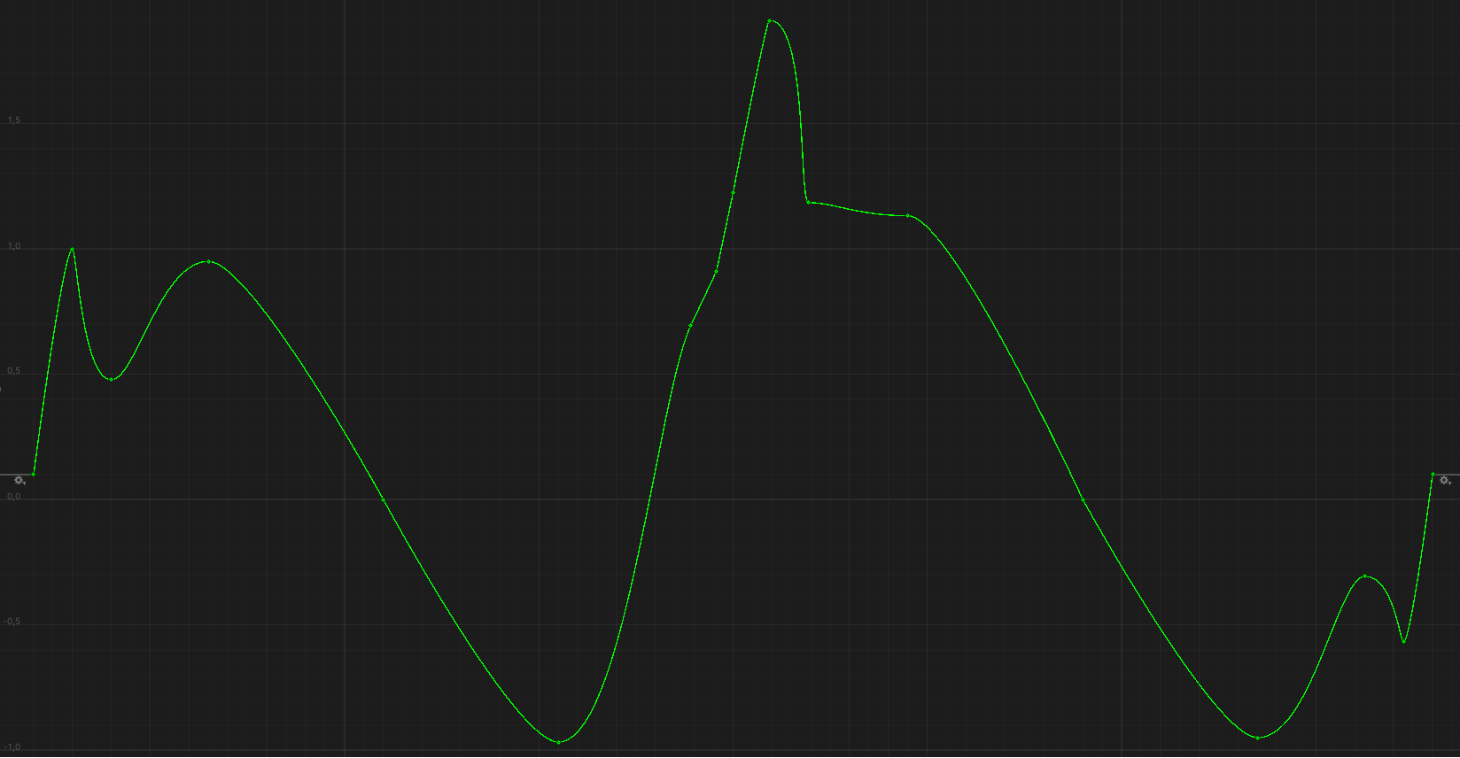

*График подъемной силы крыла с отклоненной управляющей поверхностью в диапазоне -180° … +180° углов атаки*

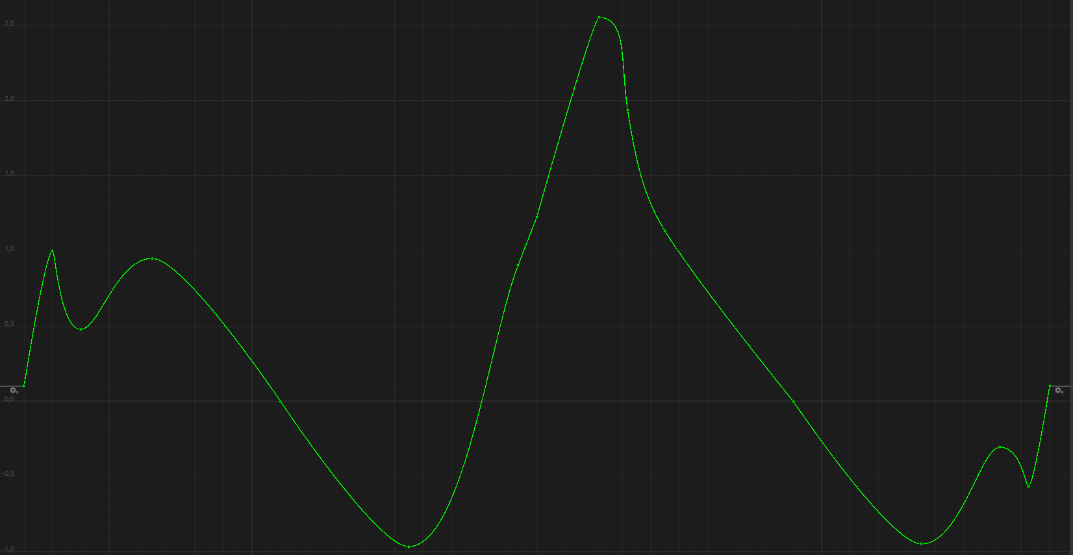

*График подъемной силы крыла с отклоненным носком, отклоненной управляющей поверхностью и с максимальным влиянием корневого наплыва в диапазоне -180° … +180° углов атаки*

**SimpleWing** предлагает вам 5 аэродинамических профилей с различными характеристиками:

* **NACA 0012**, симметричный дозвуковой профиль:  
  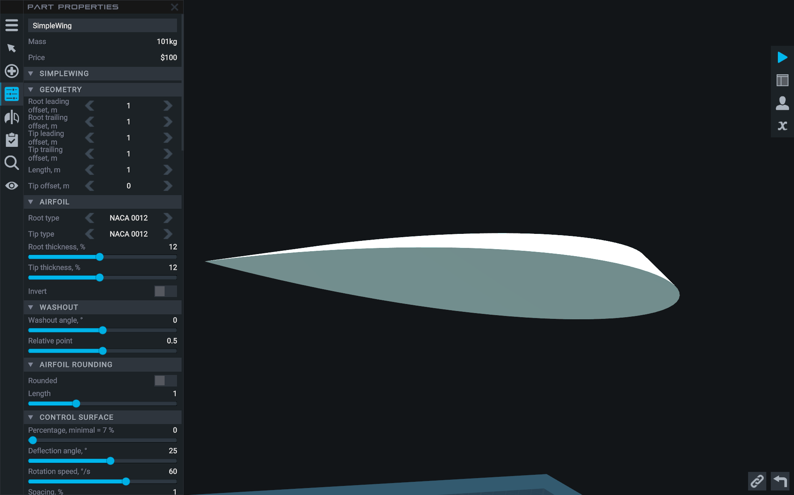
* **Clark Y**, несимметричный дозвуковой профиль c высоким коэффициентом подъемной силы при нулевом угле атаки:  
  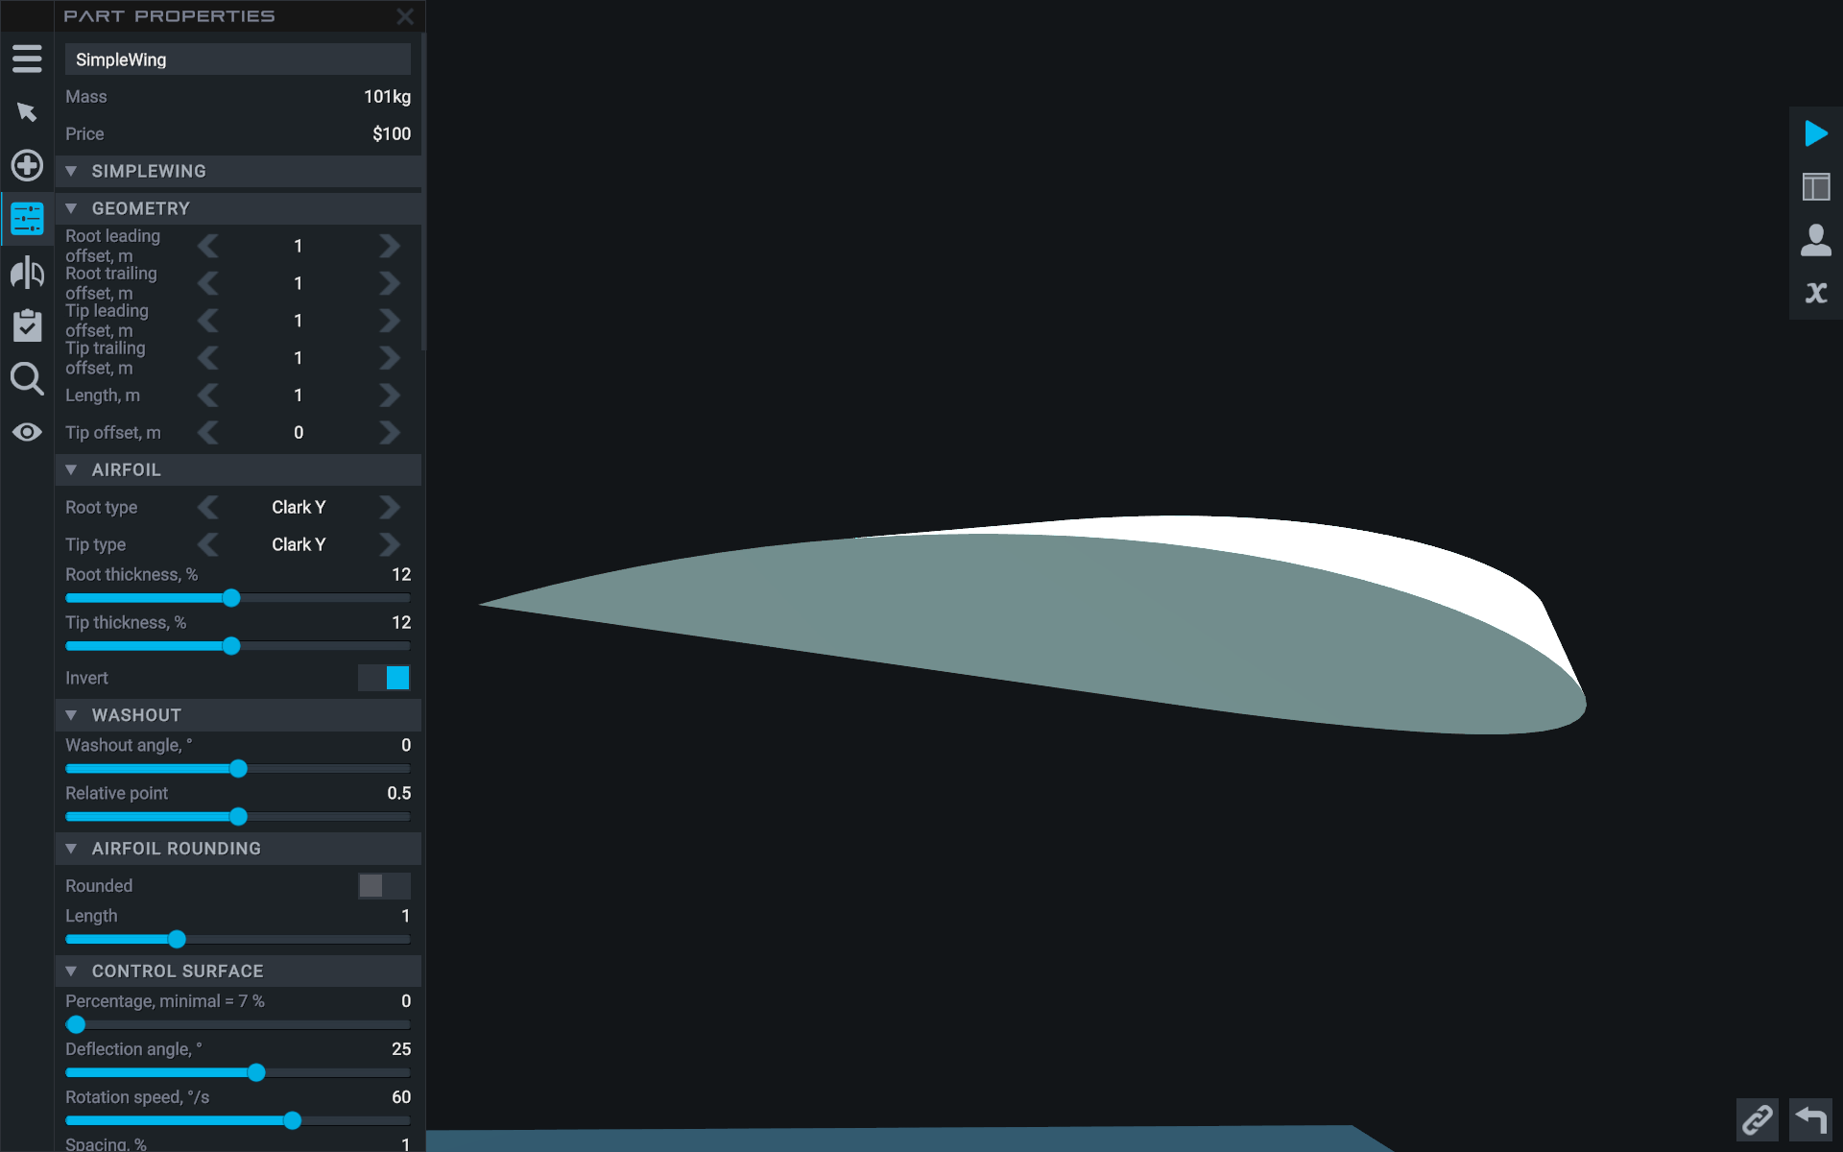
* **T-10 root**, несимметричный сверхзвуковой профиль с острой передней кромкой, хорошо подходит для создания корневого наплыва:  
  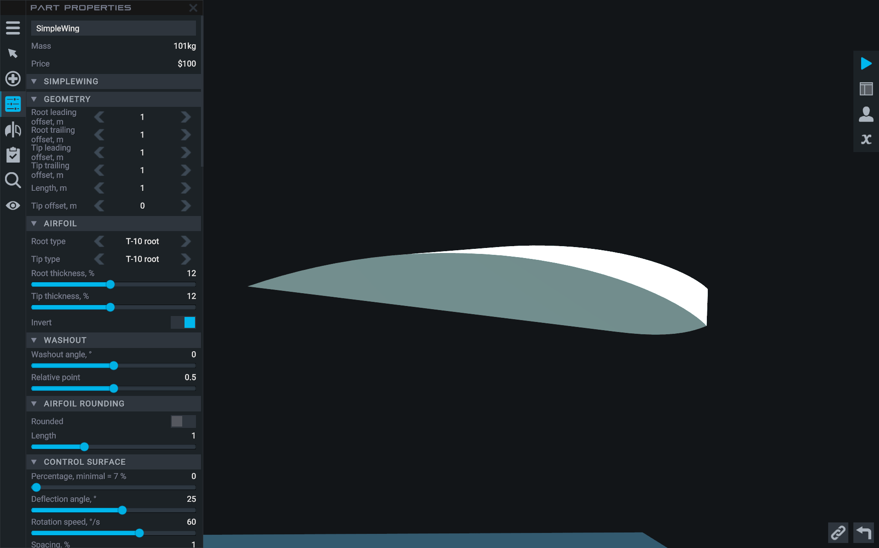
* **T-10 wing**, несимметричный сверхзвуковой профиль с острой передней кромкой, с плохими характеристиками на закритических углах атаки и высоким коэффициентом закритической тряски, подходит для создания корневого наплыва:  
  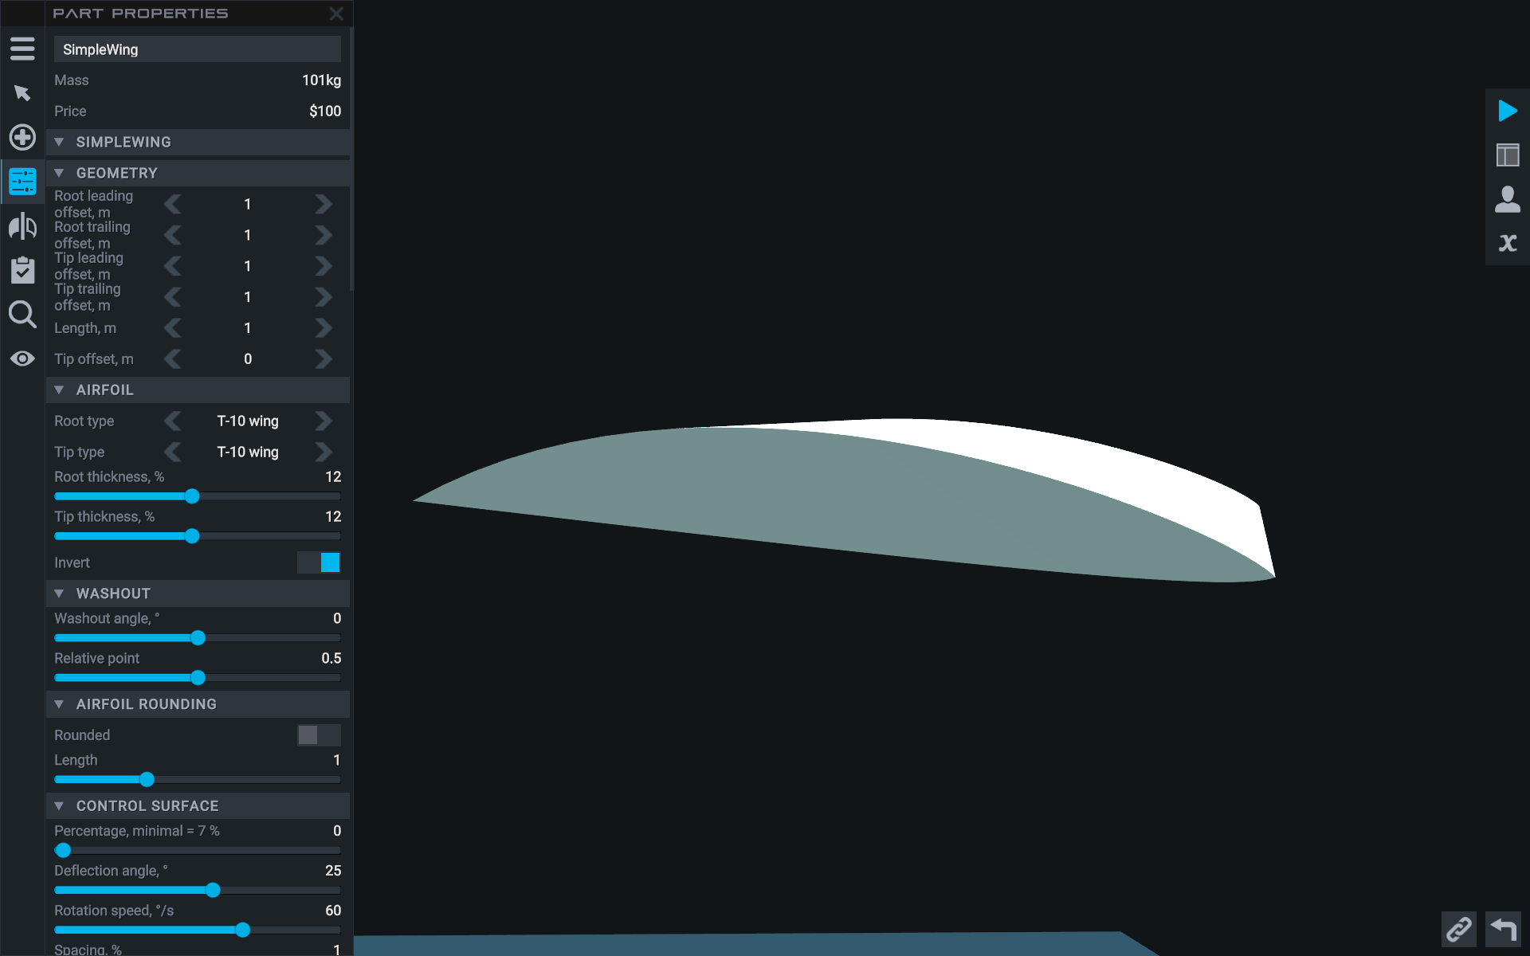
* **NACA 64-208**, несимметричный дозвуковой профиль, обладает средней подъемной силой при нулевом угле атаки. Хорошо подходит для истребителей: 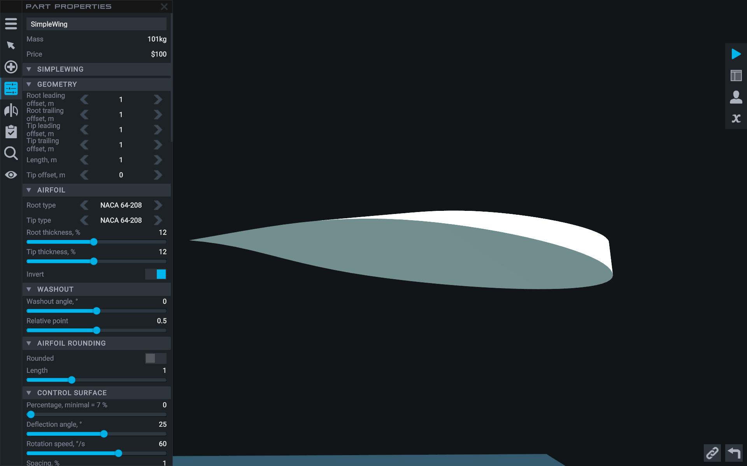

Вы можете выбрать разные профили для корня и для законцовки крыла, получив в результате усредненные аэродинамические характеристики:

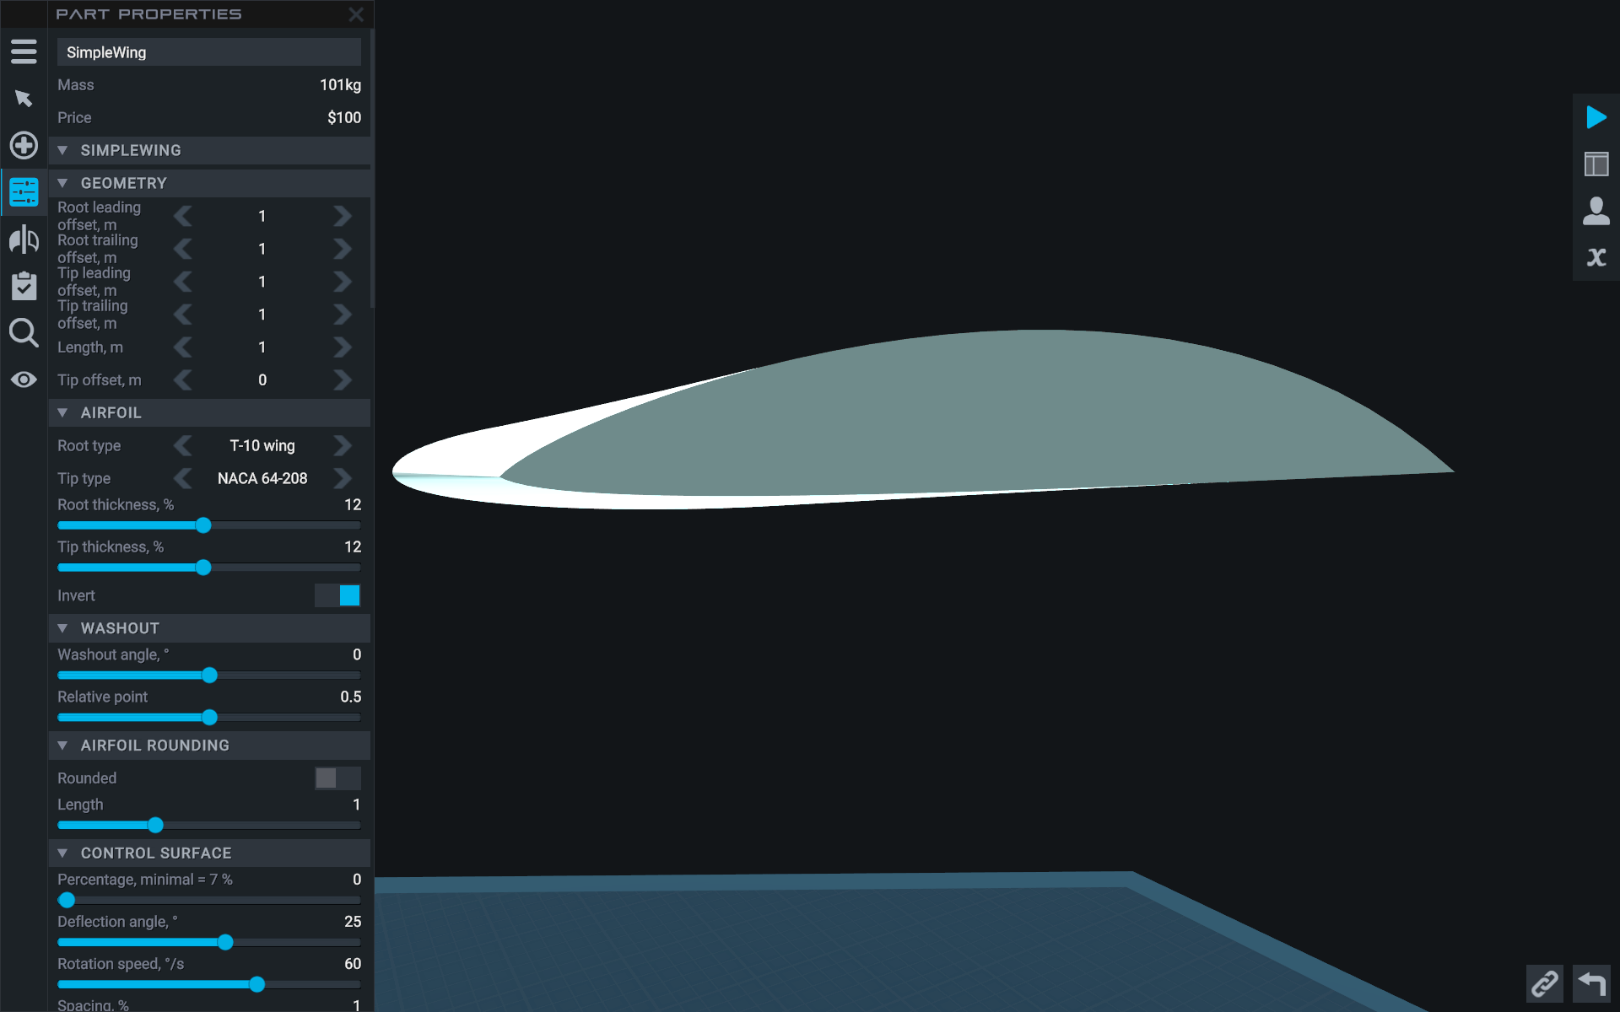

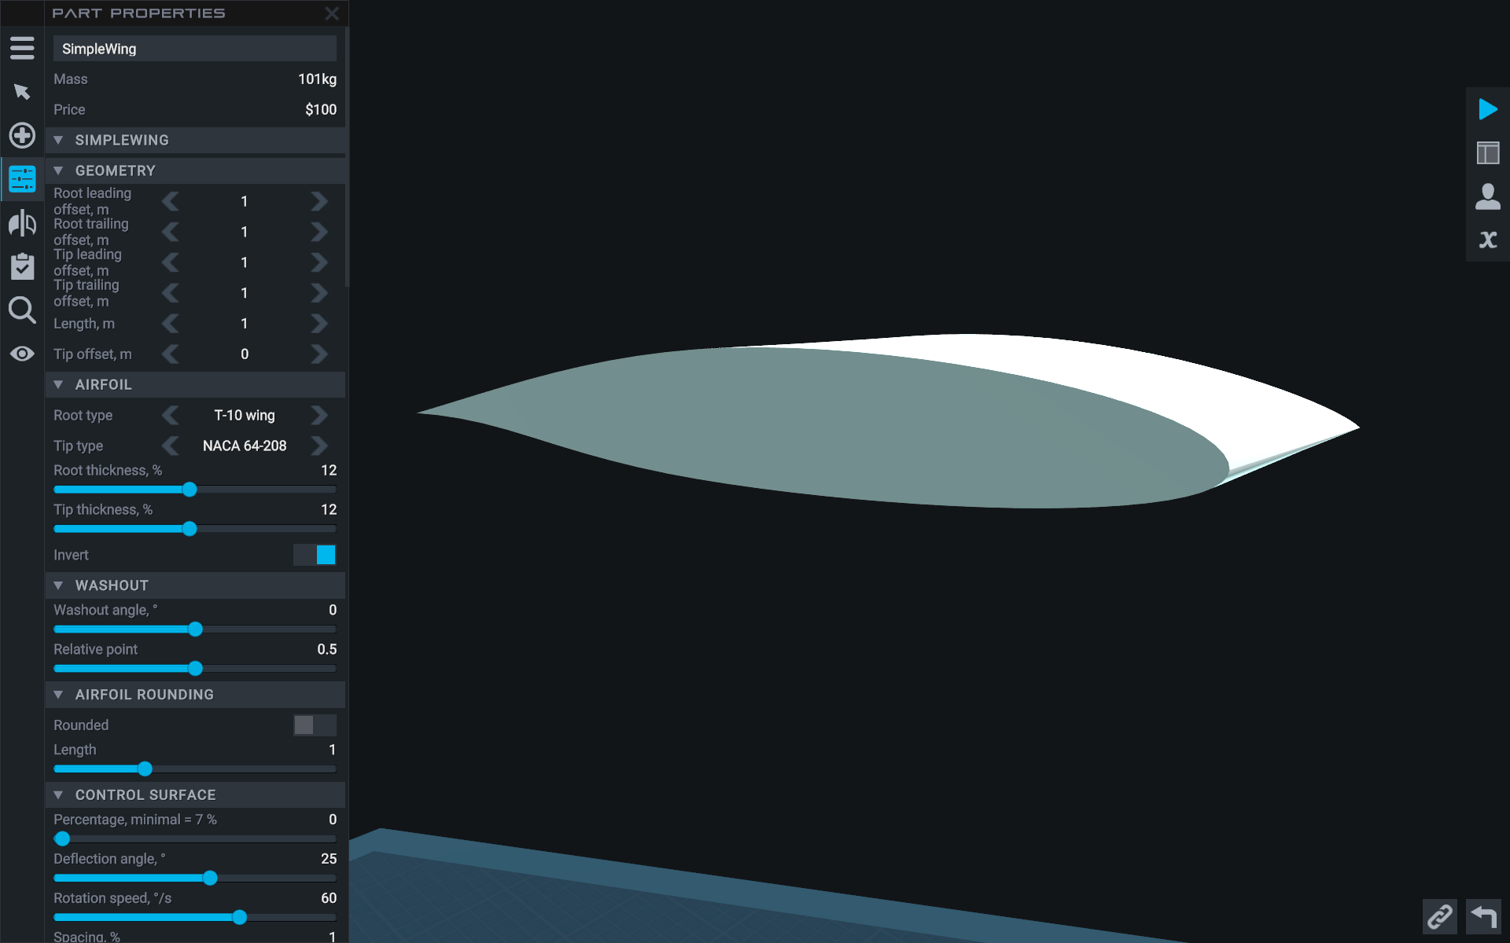

**SimpleWing** обладает собственными визуальными эффектами с возможностью кастомизации. Эффект вихревого жгута:

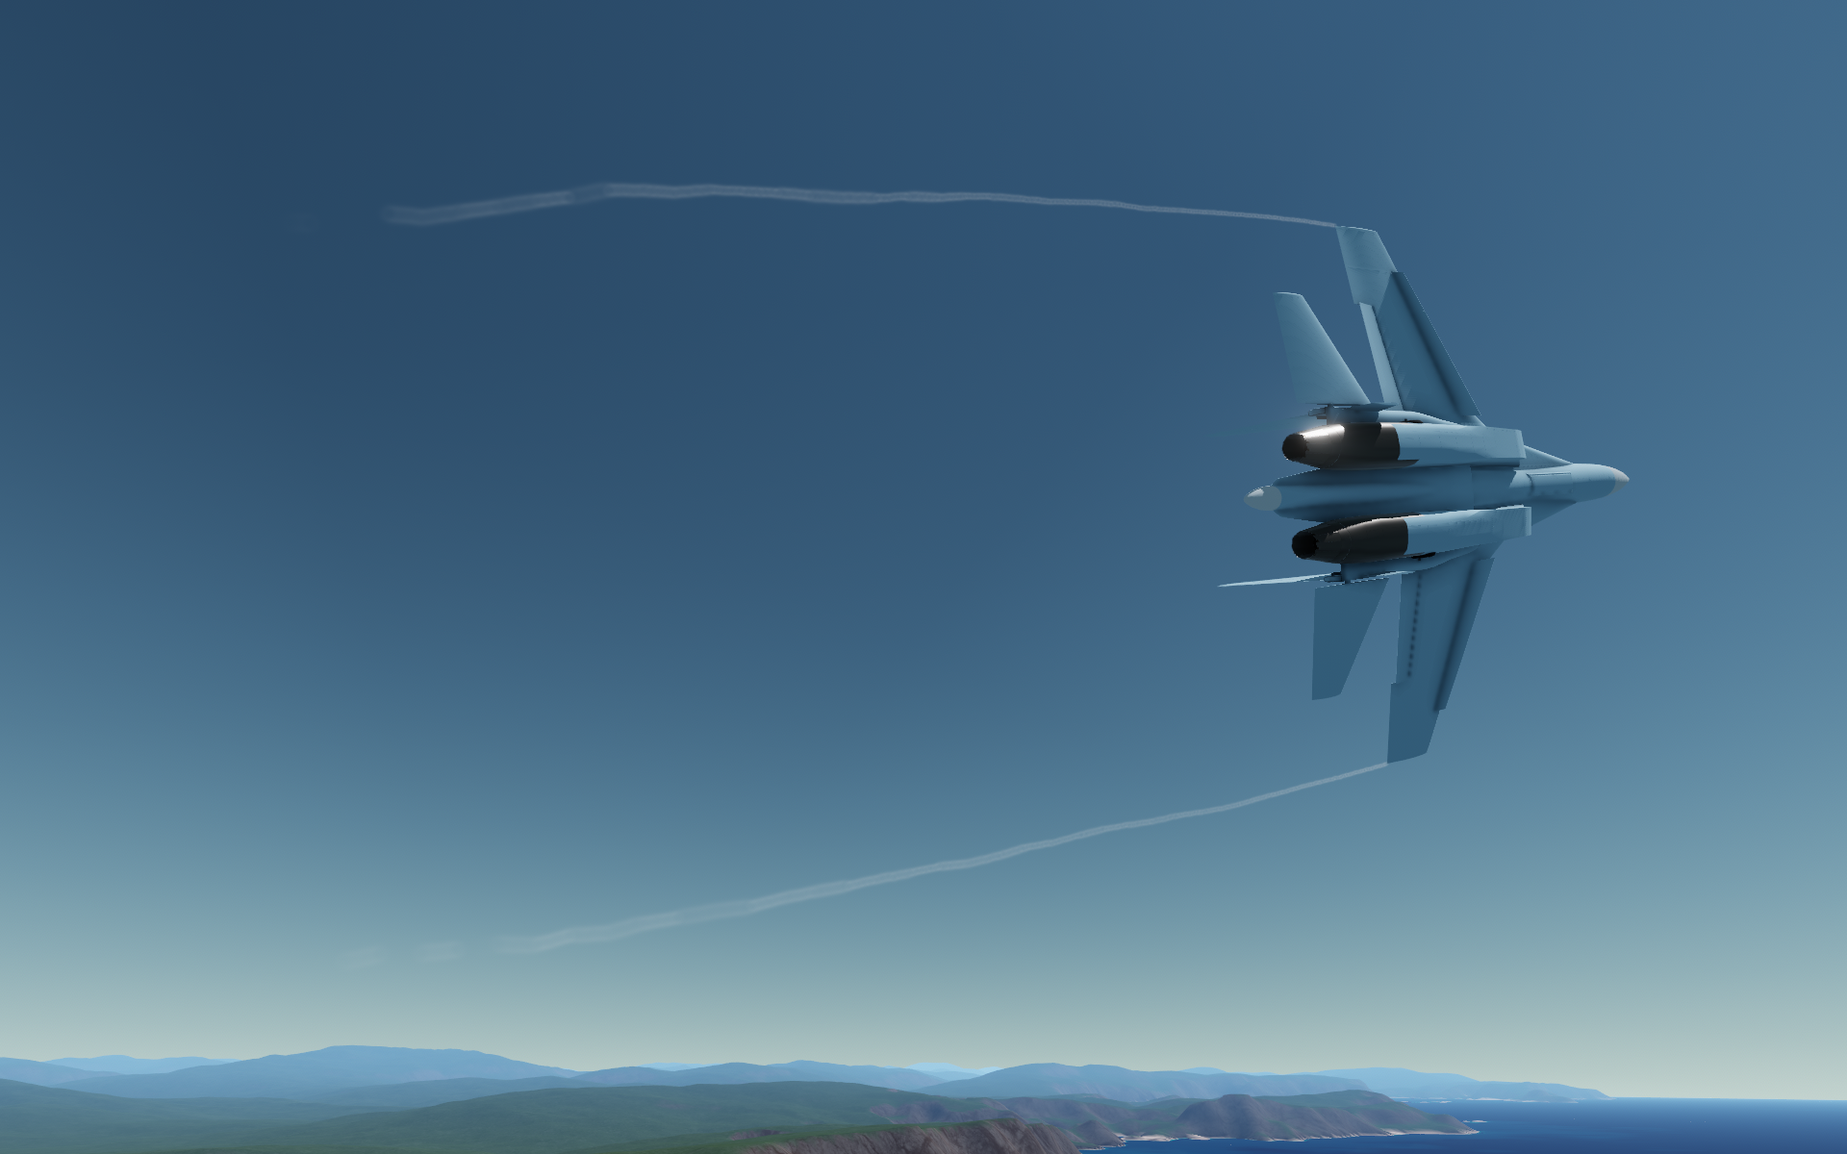

Эффект вихря корневого наплыва:  
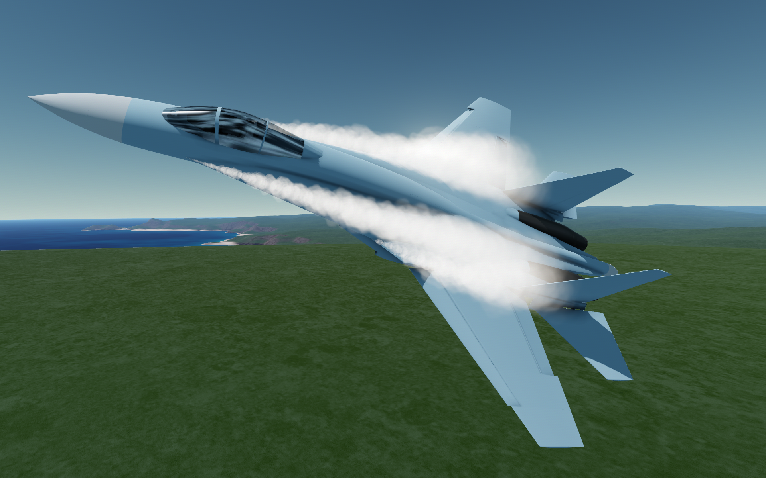

Эффект вихря крыла: 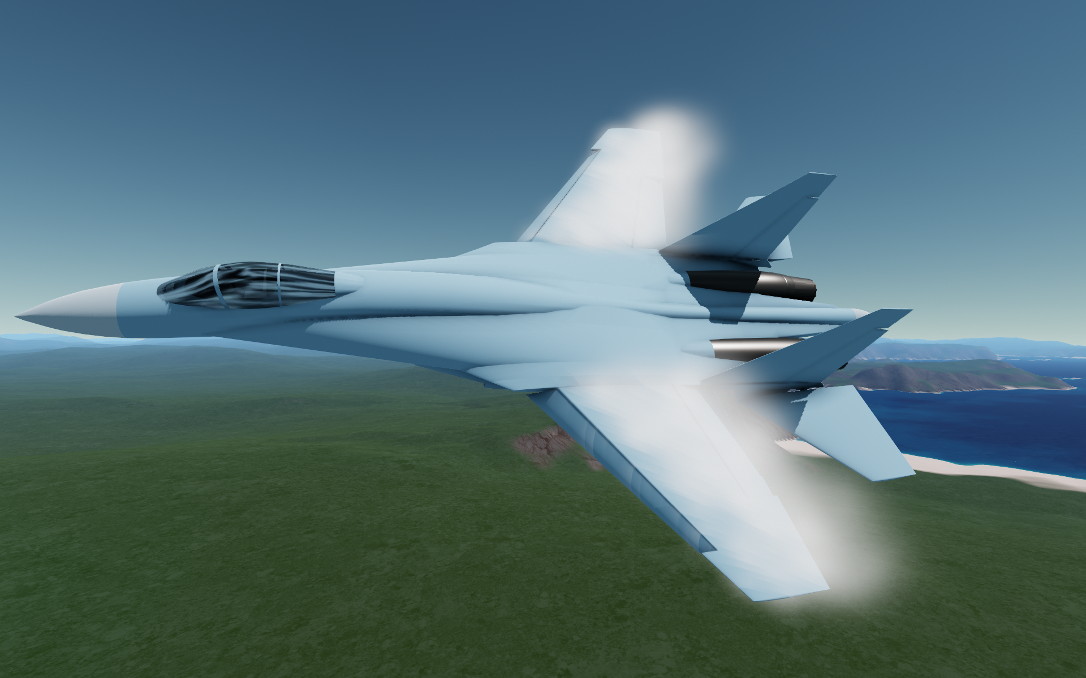

Визуальный эффект изгиба крыла:  
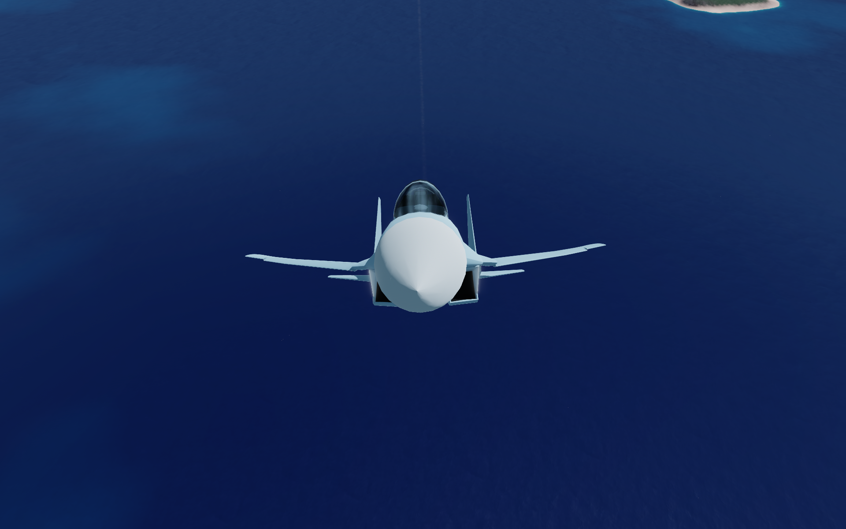

**SimpleWing** обладает визуальным кастомизируемым приводом:  
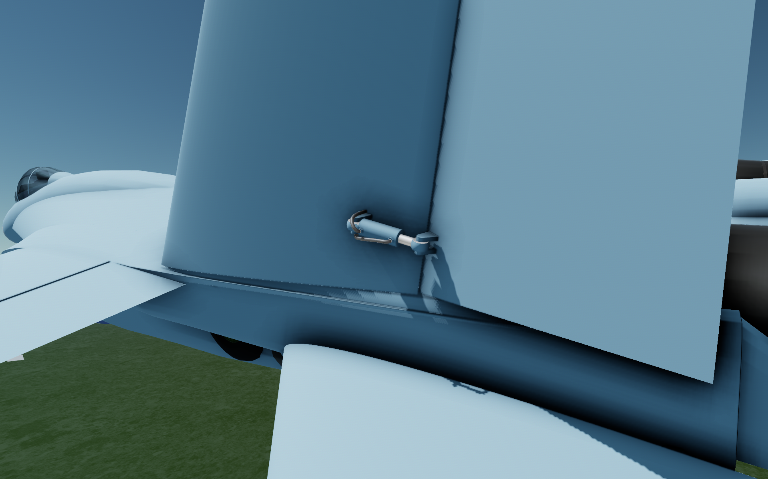

Также, в настроках мода вы можете включить режим Debug, который будет отрисовывать векторы сил прямо во время полета:  
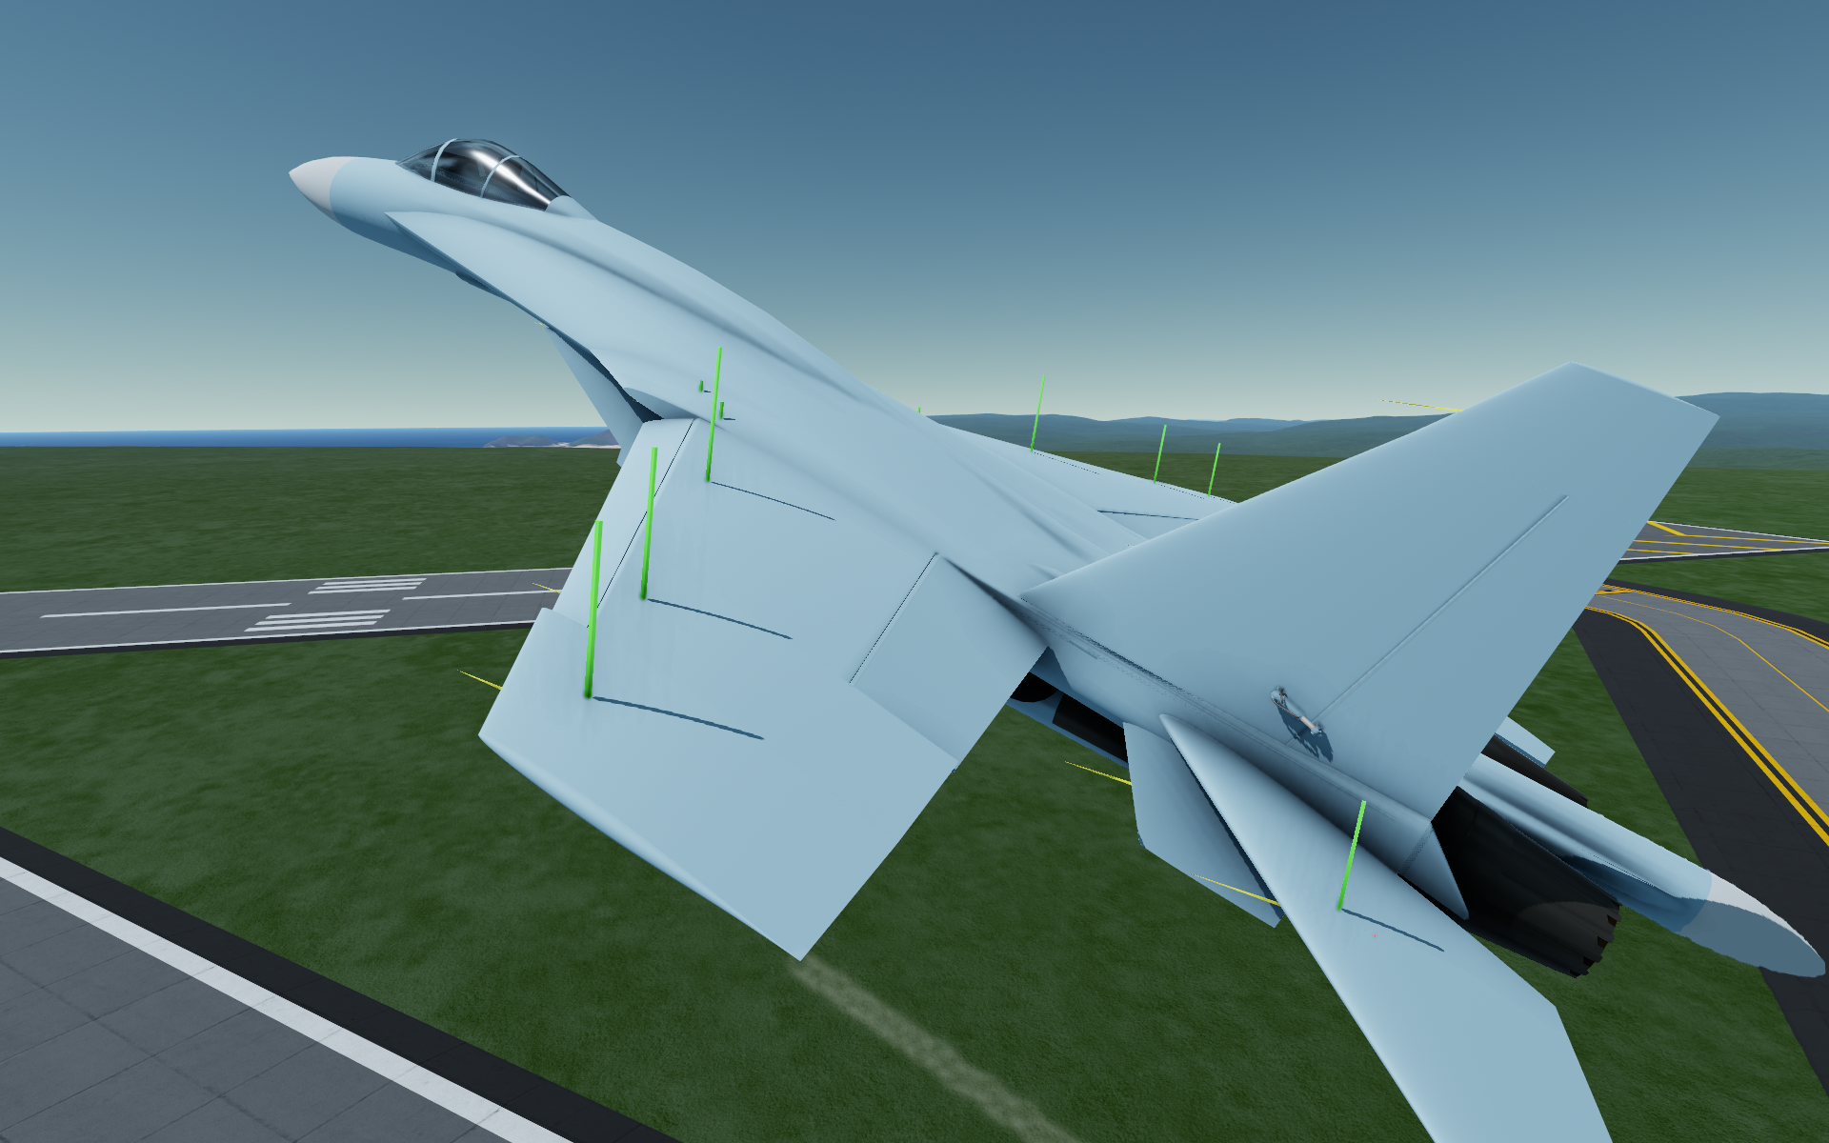

Среди прочих механик, **SimpleWing** обладает механикой корневого наплыва. Если SimpleWing является корневым наплывом (угол его стреловидности превышает 61°), то оно оказывает влияние на кривую подъемной силы $C_{y}$ и кривую силы лобового сопротивления $C_{x}$ прикрепленных к ней деталей SimpleWing:

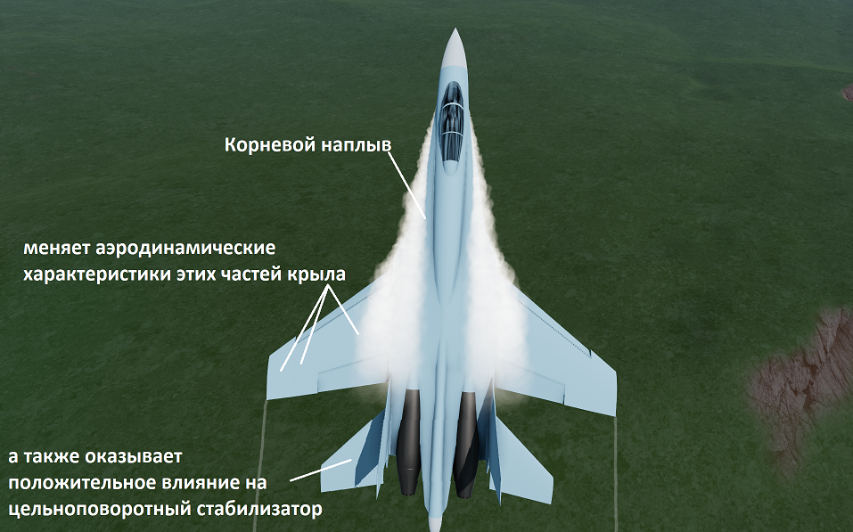

В дизайнере в специальном вспомогательном окне SimpleWingData вы можете посмотреть различные характеристики крыла:  
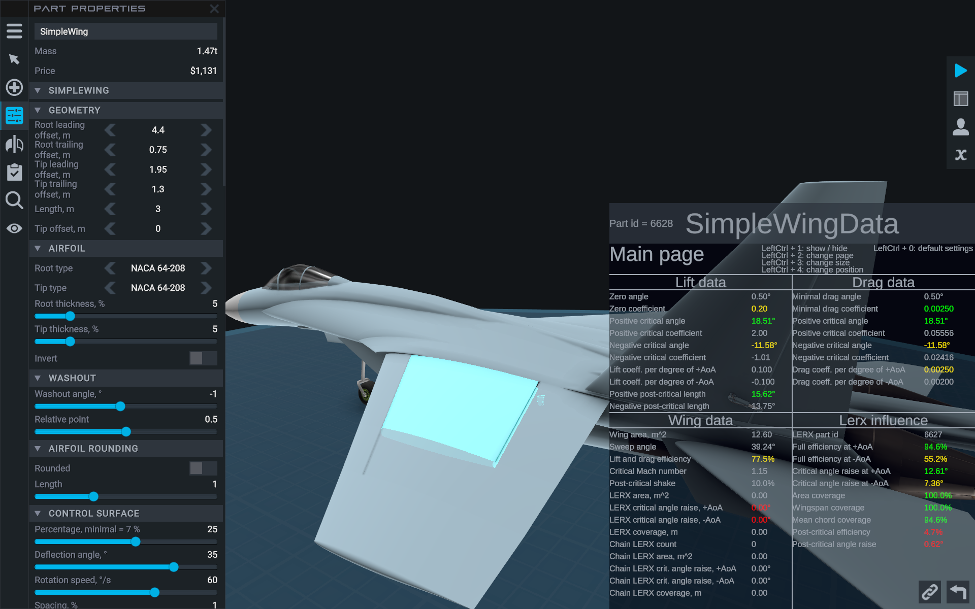

Таким образом, новая часть **SimpleWing** позволяет вам не только сконструировать крыло, которое выглядит, как настоящее, но и создать самолет с моделью полета, как у настоящего!

# Сравнение со стоковым крылом, преимущества и недостатки

Преимущества:

* Отклоняемый носок является частью крыла.
* $C_{y}$ и $C_{x}$ меняюся прямо во время полета.
* 5 разнообразных аэродинамических профилей с различными характеристиками.
* Собственные визуальные эффекты.
* Визуальный эффект изгиба.

Недостатки:

* Невозможность напрямую задать кривые $C_{y}$ и $C_{x}$, как у стокового крыла.
* Настройка геометрии крыла производится вручную через свойства крыла в разделе Geometry, а не при помощи удобных стрелок, как у стокового крыла.
* Более низкая производительность, при большом количестве деталей SimpleWing частота кадров в игре может падать.
* Визуальный эффект изгиба никак не влияет на прикрепленные к крылу детали.

# Установка мода

Нажав на кнопку "Download" на странице мода, вы скачаете файл **SimpleWings2.sr2-mod**. После двойного нажатия левой клавишей мыши по файлу, у вас должна начаться автоматическая установка мода и игра Juno: New Origins должна запуститься. Если этого не произошло, выполните установку мода вручную:

Разместите этот файл в папке

*C:\Users\[ИМЯ ПОЛЬЗОВАТЕЛЯ]\AppData\LocalLow\Jundroo\SimpleRockets 2\Mods*

На моём компьютере путь имеет вид

*C:\Users\Ivan\AppData\LocalLow\Jundroo\SimpleRockets 2\Mods*

Обратите внимание, что папка *AppData* может быть скрытой. Поставьте галочку в чекбоксе *Скрытые элементы*, чтобы ее отобразить:

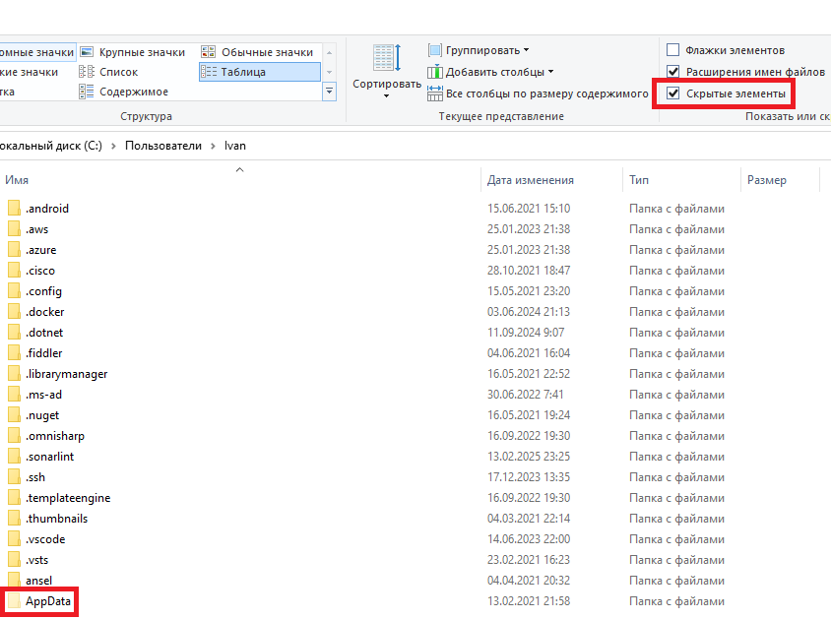

В результате у вас должно получится:

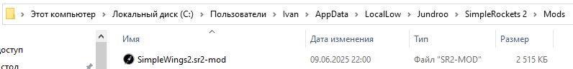

Размер скачанного вами файла **SimpleWings2.sr2-mod** может отличаться от 2515 КБ на изображении, поскольку данное руководство составляется в процессе разработки мода, т.е. до его релиза.

Запустив Juno: New Origins, перейдите во вкладку Mod Manager:

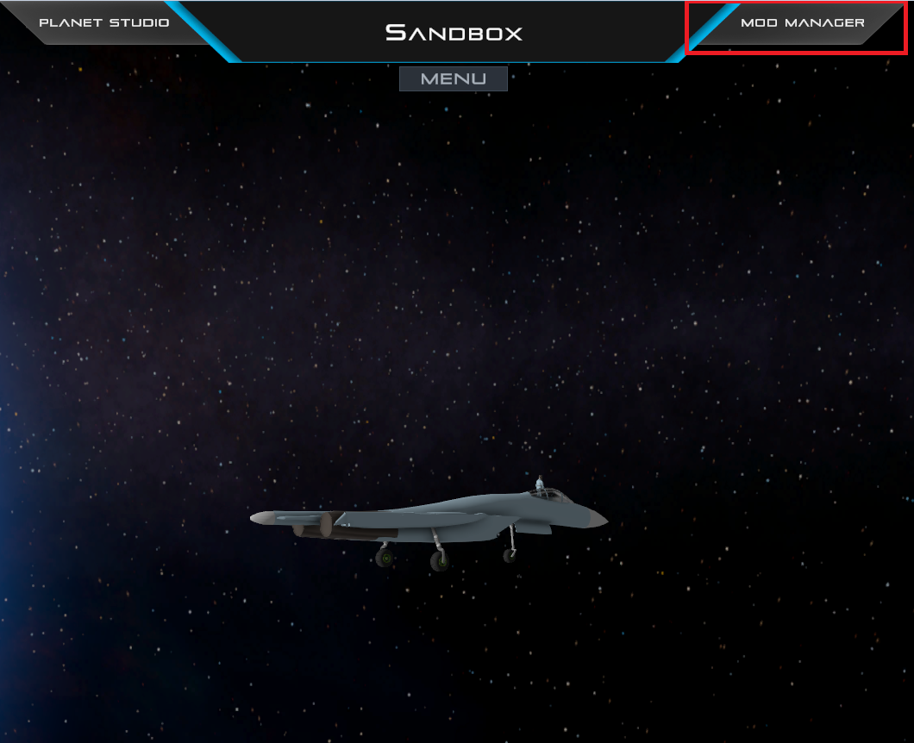

И включите мод SimpleWings2, нажав на "Enable":

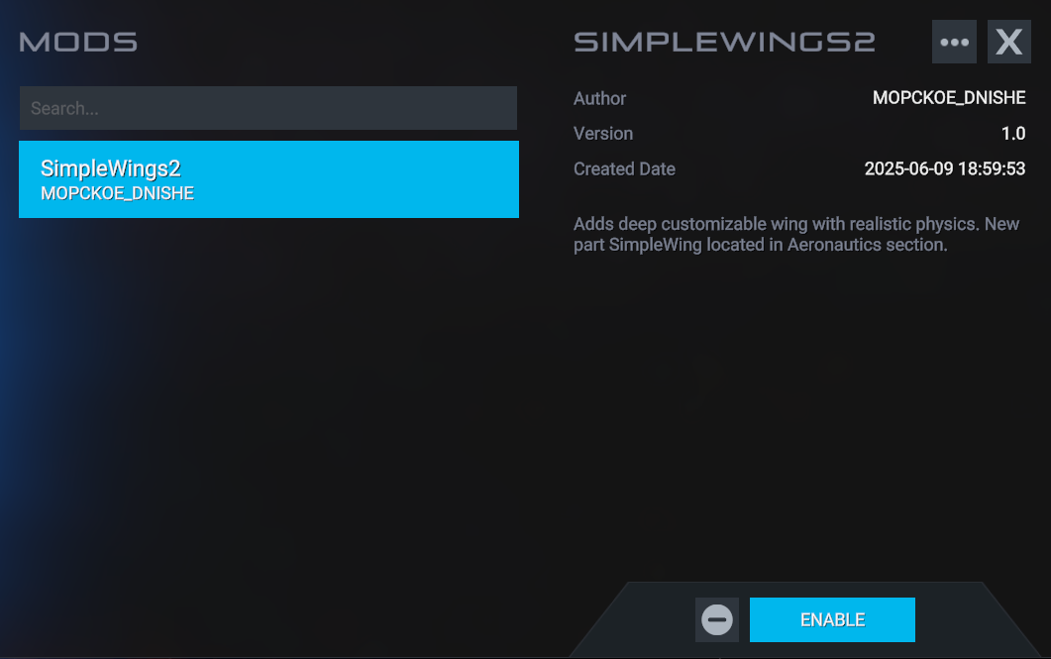

Обратите внимание, что у вас "Created Date" будет отличаться и содержать более позднюю дату – дату релиза мода.

# Расположение части SimpleWing

В дизайнере, перейдя во вкладку **Aeronautics**, вы обнаружите новую часть – SimpleWing:

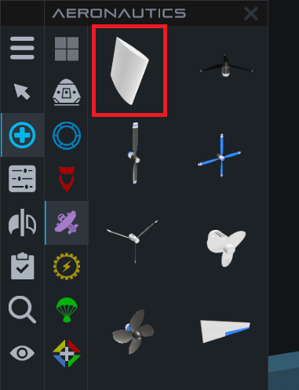

После размещения в дизайнере она выглядит следующим образом:

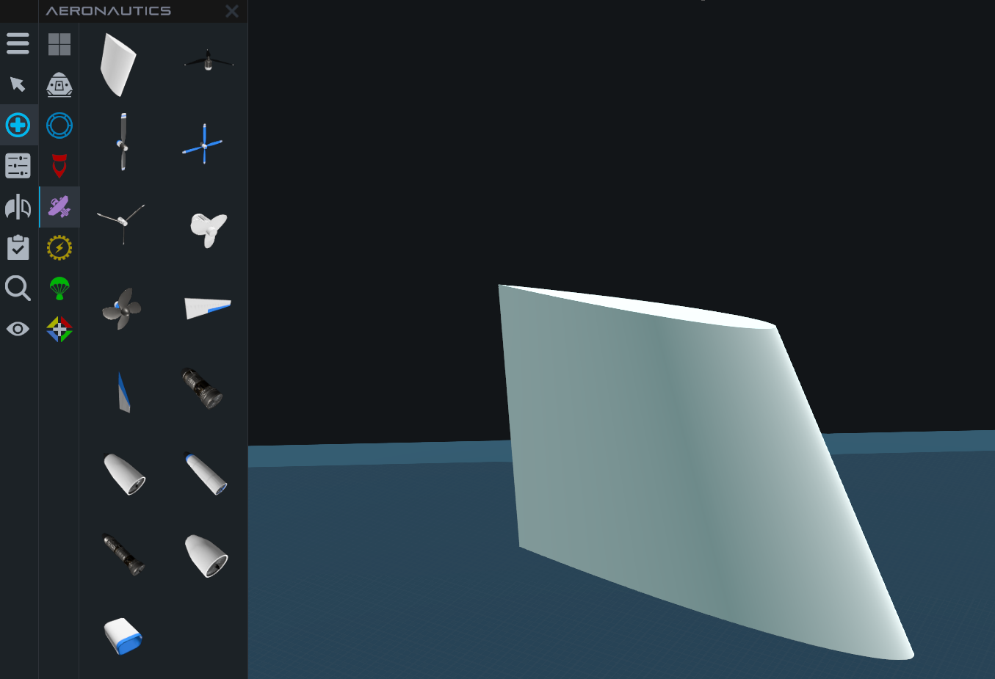

# Использование различного цвета текста в руководстве

Различные сокращения выделяются **вот таким жирным шрифтом**. Расшифровку сокращений вы можете посмотреть в разделе Терминология.

Название свойств которые вы видите при строительстве в Tinkel Panel, выделяются вот таким синим цветом.

# Терминология

**САХ** – средняя аэродинамическая хорда

**УА** – угол атаки

**ЦАС** – центр аэродинамических сил

# Как работает SimpleWing

SimpleWing создает 3 вида сил и 1 момент силы:

1. Подъемная сила
2. Сила лобового сопротивления
3. Сила волнового сопротивления
4. Дополнительный момент управляющей поверхности

Все три вида сил приложены в центре аэродинамических сил (**ЦАС**) крыла. Этот центр расположен на 25% средней аэродинамической хорды (**САХ)** на докритических углах атаки. После преодоления критического угла атаки **ЦАС** перемещается на 50% **САХ** при 90° угла атаки (**УА)**. Более подробное описание логики перемещения центра подъемной силы будет в соответствующих разделах.

## Подъемная сила

Подъемная сила SimpleWing вычисляется по формуле

$$Y= C_{y}\frac{ρV^{2}}{2}S$$

где:

$Y$– подъемная сила в Ньютонах;

$C_{y}$– коэффициент подъемной силы, зависящий от угла атаки, стреловидности крыла, угла скольжения, характеристик профиля крыла, влияния управляющей поверхности крыла, влияния отклоняемого носка, влияния корневого наплыва;

$ρ$– плотность окружающей среды (например, воздуха) в $кг/м^{3}$. На уровне моря в Droo плотность воздуха приблизительно равна 1.20;

$V$– скорость крыла SimpleWing относительно поверхности планеты;

S – площадь крыла в $м^{2}$.

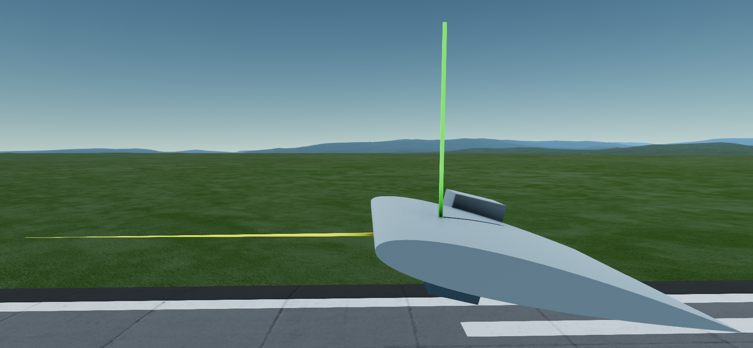

На рисунке вектор скорости обозначен желтым. Вектор подъемной силы – зеленым. Вектор подъемной силы всегда перпендикулярен вектору скорости.

## Сила лобового сопротивления

Сила лобового сопротивления считается по формуле, очень похожую на формулу подъемной силы крыла:

$$X= C_{x}\frac{ρV^{2}}{2}S$$

где:

$X$– сила лобового сопротивления в Ньютонах;

$C_{x}$– коэффициент силы лобового сопротивления, зависящий от угла атаки, стреловидности крыла, угла скольжения, характеристик профиля крыла, влияния управляющей поверхности крыла, влияния отклоняемого носка, влияния корневого наплыва;

$ρ$– плотность окружающей среды в $кг/м^{3}$;

$V$– скорость крыла относительно поверхности планеты;

S – площадь крыла в $м^{2}$.

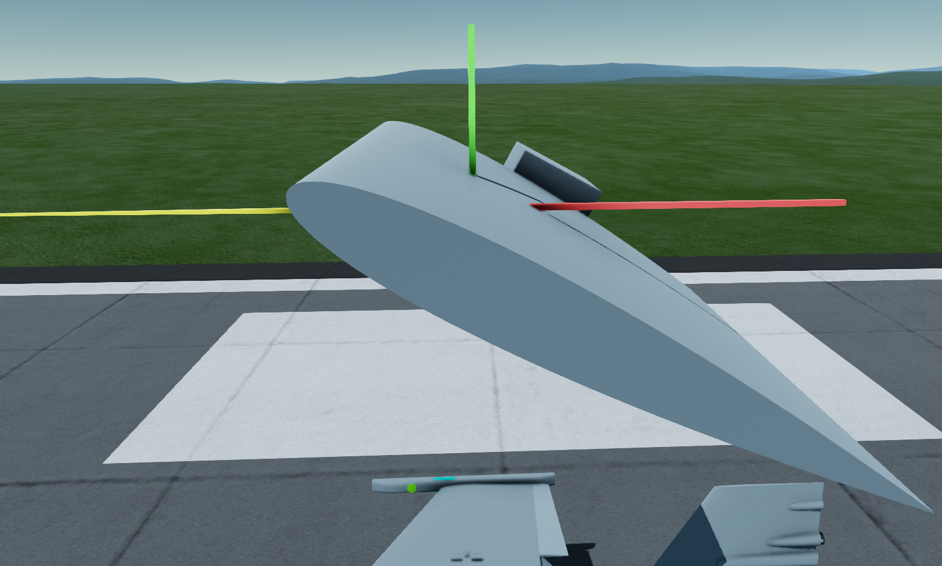

На рисунке вектор силы лобового сопротивления обозначен красным. Он всегда направлен против вектора скорости.

## Сила волнового сопротивления

Волновое сопротивление возникает при скоростях, превышающих критическое число Маха крыла. Например, для симметричного профиля *NACA 0012* с толщиной профиля 1% и прямым крылом без стреловидности критическое число Маха равно единице, т.е. 340 м/с или 1250 км/ч на уровне моря.

Коэффициент силы волнового сопротивления вычисляется по формуле:

$$C_{x волн.}=0.002 {(1+2.5\frac{∆М}{0.06+ ∆М})}^{3}-0.002$$

где:

$C_{x волн.}$– коэффициент силы волнового сопротивления;

$∆М$– разность между скоростью крыла в Махах и критическим числом Маха крыла.

Волновое сопротивление вычисляется по формуле:

$$Х_{волн.}= C_{x волн.}\frac{ρV^{2}}{2}S$$

где:

$Х_{волн.}$– сила волнового сопротивления в Ньютонах;

$C_{x волн.}$– коэффициент волнового сопротивления;

$ρ$– плотность окружающей среды в $кг/м^{3}$;

$V$– скорость крыла относительно поверхности планеты;

S – площадь крыла в $м^{2}$.

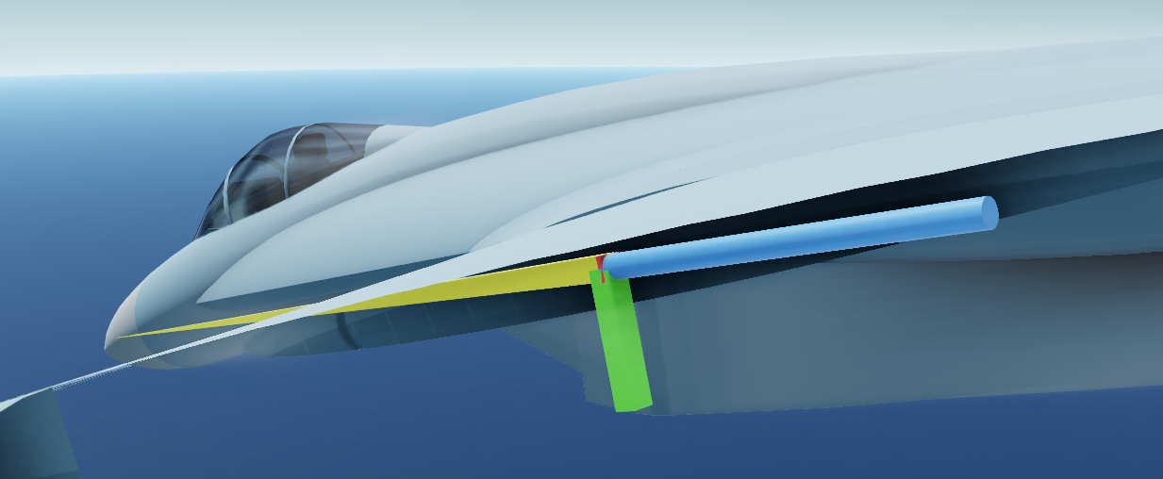

На рисунке вектор волонового сопротивления обозначен синим. Он всегда направлен против вектора скорости.

Формула расчета коэффициента волнового сопротивления (11) взята с сайта <https://studfile.net/preview/9955111/page:4/>

## Дополнительный момент управляющей поверхности

Дополнительный момент управляющей поверхности был добавлен для того, чтобы вы могли строить самолеты с дельтавидным крылом типа Mirage-2000 и управлять им.

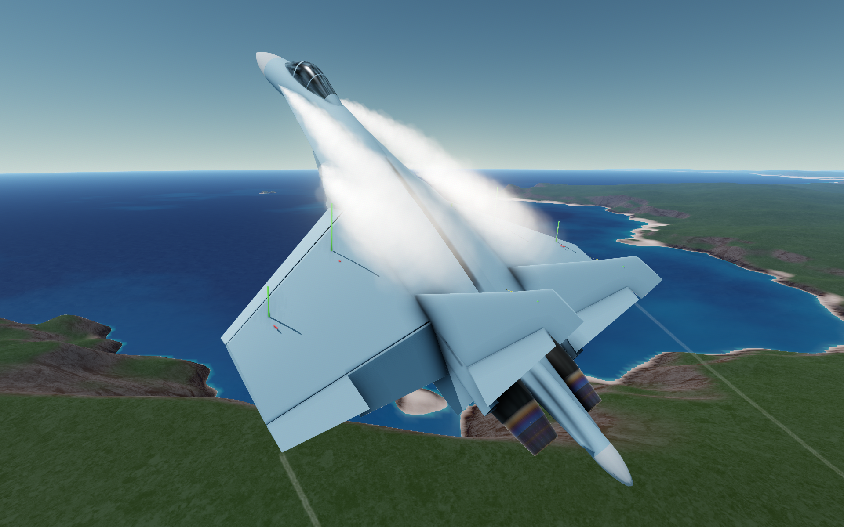

Чтобы понять, зачем это нужно, представьте, что вы построили самолет, у которого **ЦАС** крыла находится в центре масс самолета. Такое крыло создавало бы подъемную силу, но не создавало бы никаких моментов, так как момент силы относительно центра масс самолета был бы нулевым. Самолет с дельтавидным крылом был бы неуправляем по тангажу.

В другом случае, если **ЦАС** вашего дельтавидного крыла был бы расположен далеко от центра масс, то отклонение управляющей поверхности создавало бы момент, достаточный для управления по тангажу.

Итак, в первом случае дополнительный момент управляющей поверхности будет максимальным. Во втором случае он будет равен нулю.

Расчет дополнительного момента управляющей поверхности зависит от положения **ЦАС** относительно центра масс самолета и от длины **САХ**.

Если расстояние от **ЦАС** до центра масс составляет 0% от **САХ**, т.е. **ЦАС** находится в центре масс, то дополнительный момент будет равен 100%.

Если расстояние от **ЦАС** до центра масс составляет 100% от длины **САХ** или больше, то дополнительный момент будет равен нулю.

Таким образом, по мере увеличения расстояния от **ЦАС** крыла самолета до его центра масс, собственный момент крыла будет увеличиваться, а дополнительный момент управляющей поверхности – уменьшаться.

# Основные аэродинамические характеристики профилей

Аэродинамический профиль крыла SimpleWing обладает рядом аэродинамических характеристик, определяющих кривую подъемной силы $C_{y}$ и кривую силы лобового сопротивления $C_{x}$.

## Аэродинамические характеристики профиля для расчета подъемной силы

* Коэффициент подъемной силы при нулевом угле атаки. Варьируется от **0** для профиля *NACA 0012* до **0.4** для профиля *Clark Y*.
* Критический угол атаки. Зависит от типа профиля и его толщины. Зависимость можете посмотреть в окне SimpleWingData в игре на странице **α & Thickness** или в разделе 13.3. α & Thickness. При превышении критического угла атаки подъемная сила крыла резко уменьшается.
* Коэффициент приращения подъемной силы. Определяет увеличение коэффициента подъемной силы на один градус угла атаки. Для профиля *NACA 0012* данный коэффициент равен **0.1**. Это означает, что при угле атаки **10°** коэффициент $C_{y}$ будет равен **1**.
* Закритическая длина в градусах угла атаки. Определяет устойчивость на закритических углах атаки. Для профиля *NACA 0012* составляет **10°**:

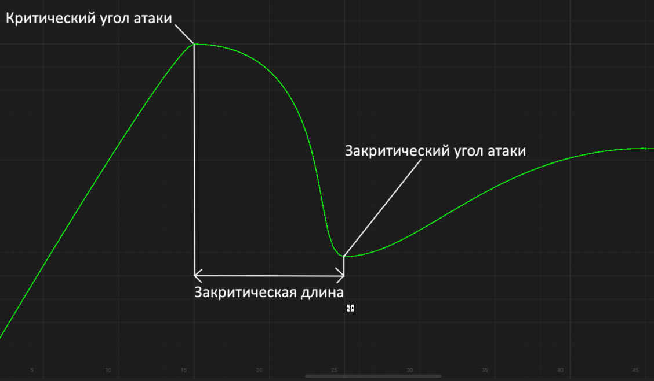

* Коэффициент асимметрии для несимметричных профилей. Определяет, насколько модуль отрицательного угла атаки меньше положительного угла атаки и насколько отрицательная закритическая длина меньше положительной. Для профиля *Clark Y* данный коэффициент равен **0.66**.
* Коэффициент аэродинамической тряски на закритических углах атаки. Для *NACA 0012* этот коэффициент равен **10%**. Это означает, что при преодолении критического угла атаки значение подъемной силы будет варьироваться от **90%** до **110%**, создавая аэродинамическую тряску. Значение силы лобового сопротивления будет варьироваться от **100%** до **110%**.
* Критические коэффициенты, определяющие нелинейность кривой подъемной силы в области докритических углов атаки и форму кривой в области закритических углов атаки. Для *NACA 0012* эти коэффициенты равны: **0.1, 1.0, 0.25**

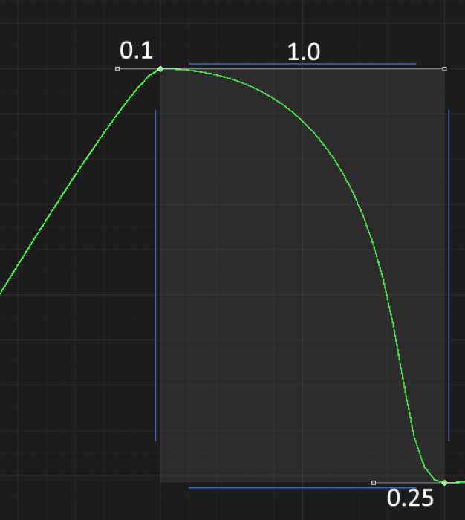

Первый коэффициент **0.1** говорит о том, что график подъемной силы в области докритических углов атаки почти линейный. Второй коэффициент **1.0** и третий коэффициент **0.25** определяют плавную форму кривой в области закритических углов атаки.

## Аэродинамические характеристики профиля для расчета силы лобового сопротивления

* Коэффициент минимальной силы лобового сопротивления. Для профиля *NACA 0012* толщиной 12% составляет **0.006**. Для профиля *NACA 0012* толщиной 24% будет в два раза больше, т.е. **0.012**. Для профиля *NACA 0012* толщиной 6% будет в два раза меньше, т.е. **0.003.** Данная зависимость от толщины профиля - линейная.
* Критические углы атаки для кривой лобового сопротивления равны критическим углам атаки для кривой подъемной силы.
* Угол атаки минимальной силы лобового сопротивления. Может отличаться от 0°. Для профиля *Clark Y* данный угол составляет **+1°**.
* Коэффициенты приращения силы лобового сопротивления для положительных и отрицательных углов атаки. Определяют увеличение коэффициента лобового сопротивления на один градус угла атаки. Для профиля *NACA 0012* они равны **0.002**. Для профиля *Clark Y* они равны **0.003** для положительных углов атаки и **0.002** для отрицательных углов атаки. Это означает, что профиль *Clark Y* будет создавать на 50% больше сопротивления в области положительных углов атаки.
* Критическое число Маха профиля с относительной толщиной 1%. Для *NACA 0012* равно **1**. Для профиля *NACA 0012* зависимость критического числа Маха от толщины профиля такая, что критическое число Маха увеличивается с **0.62** для профиля толщиной **15%** до **1** для профиля толщиной **1%** и уменьшается с **0.62** до **0.47** для профиля толщиной **24%**. Критическое число Маха **0.62** выбрано не случайно – именно таким критическим числом Маха обладает крыло Як-40 толщиной **15%**.

## Аэродинамические характеристики профиля для расчета эффективности корневого наплыва

* Коэффициент асимметрии при расчете эффективности вихря корневого наплыва. Чем ниже коэффициент, тем хуже эффективность вихря на отрицательных углах атаки для неинвертированного профиля и на положительных углах атаки для инвертированного профиля. Так как *NACA 0012* является симметричным профилем, то в случае использования данного профиля для корневого наплыва он будет одинаково эффективен как на положительных, так и на отрицательных углах атаки. Для профиля *T-10 root* данный коэффициент равен **0.75**.
* Коэффициент покрытия вихря корневого наплыва. Для *NACA 0012* и для всех остальных профилей с круглой передней кромкой данный коэффициент равен **0.5**. Для профиля *T-10 win*g данный коэффициент равен **1.0**, т.е. такой корневой вихрь покрывает в два раза большую длину крыла, чем вихрь профиля *NACA 0012*.
* Максимальное увеличение критического угла атаки при использовании профиля для корневого наплыва. Для *NACA 0012* и для всех остальных профилей с круглой передней кромкой данное значение составляет **5°**. Для профиля *T-10 root* данное значение составляет **15°**.

# Расчет кривых SimpleWing

При расчете кривых для всех аэродинамических профилей я отталкивался от этих двух графиков профиля *NACA 0012*:

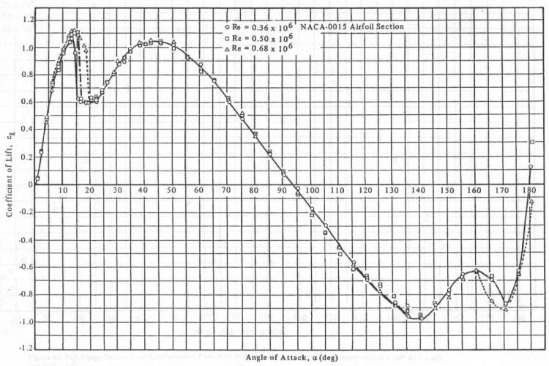

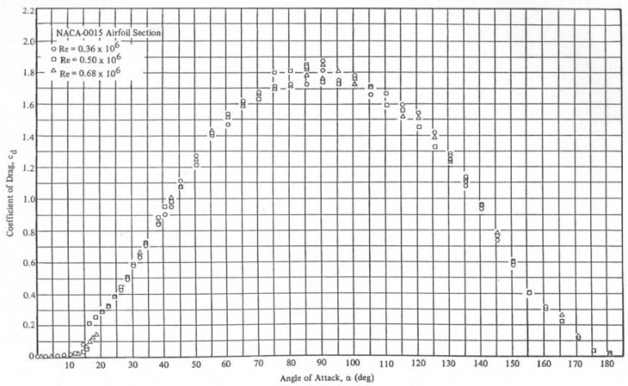

## Расчет кривой подъемной силы

Для крыла без механизации кривая подъемной силы имеет следующий вид:

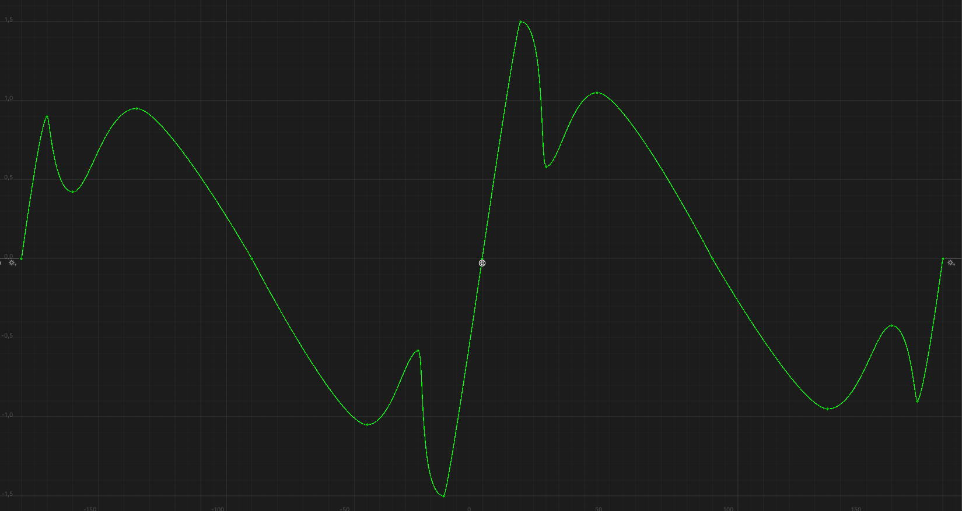

Данная кривая состоит из 17 опорных точек. Каждая точка имеет касательную "влево" и касательную "вправо". Каждая касательная имеет свой угол наклона и длину. Форма всей кривой определяется координатами опорных точек по горизонтальной оси (угол атаки) и по вертикальной оси (коэффициент), а также углами и длинами касательных опорных точек:

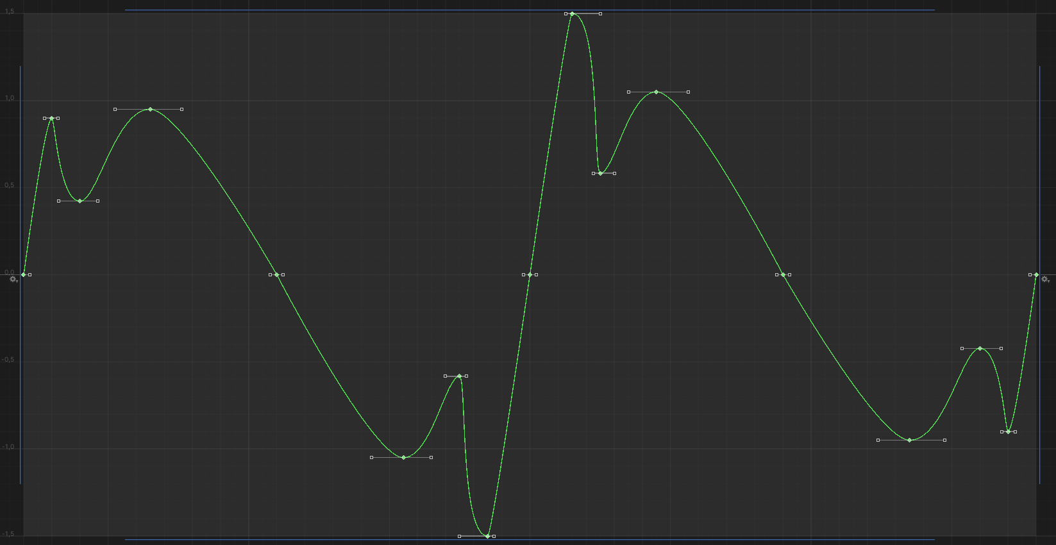

В области углов **0° – 90°** опорные точки следующие:  
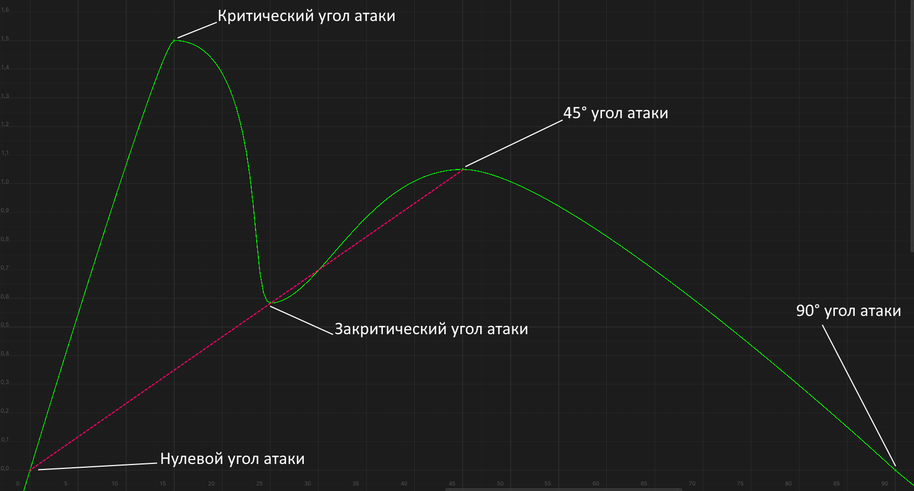

**Нулевой угол атаки** находится в 0° угла атаки по горизонтальной оси, по вертикальной оси значение коэффициента может варьироваться от **0** до **0.4** в зависимости от профиля.

**Критический угол атаки** по горизонтальной оси рассчитывается исходя из профиля и его толщины, а по вертикальной оси коэффициент рассчитывается как произведение критического угла атаки на приращение подъемной силы.

**Закритический угол атаки** по горизонтальной оси рассчитывается как сумма критического угла атаки и закритической длины, а по вертикальной оси коэффициент рассчитывается так, чтобы данная опорная точка находилась на одной линии между нулевым углом атаки и 45° углом атаки. На рисунке выше она обозначена красной штриховой линией.

Значение коэффициента **45° угла атаки** по вертикальной оси равно **1.05** для всех профилей.

Значение коэффициента **90° угла атаки** по вертикальной оси равно **0** для всех профилей – когда крыло перпендикулярно набегающему потоку воздуха, оно не создает никакой подъемной силы.

Опорные точки в области углов **-90° – 0°** (отрицательные углы атаки) рассчитываются похожим образом, но с учетом коэффициента асимметрии для несимметричных профилей.

Опорные точки в области "перевернутых" углов атаки, т.е. в областях **90° – 180°** и **-180° – -90°** тоже рассчитываются в зависимости от толщины профиля, однако эта зависимость слабо выражена.

Для "перевернутых 45° углов атаки", т.е. для углов атаки $±135°$ коэффициент подъемной силы фиксирован и равен $±0.95$**.**

Для "перевернутых критических углов", т.е. для углов атаки приблизительно $±170°$ коэффициент подъемной силы приблизительно равен **0.9** и немного варьируется в зависимости от толщины профиля.

На углах атаки **180°** коэффициент подъемной силы в четыре раза меньше коэффициента подъемной силы при нулевом угле атаки.

### Влияние управляющей поверхности на кривую подъемной силы

Отклонение управляющей поверхости делает несколько вещей:

1. Увеличивает/уменьшает коэффициенты нулевого угла атаки, положительного критического угла атаки, отрицательного критического угла атаки, "поднимая/опуская" эту часть кривой:

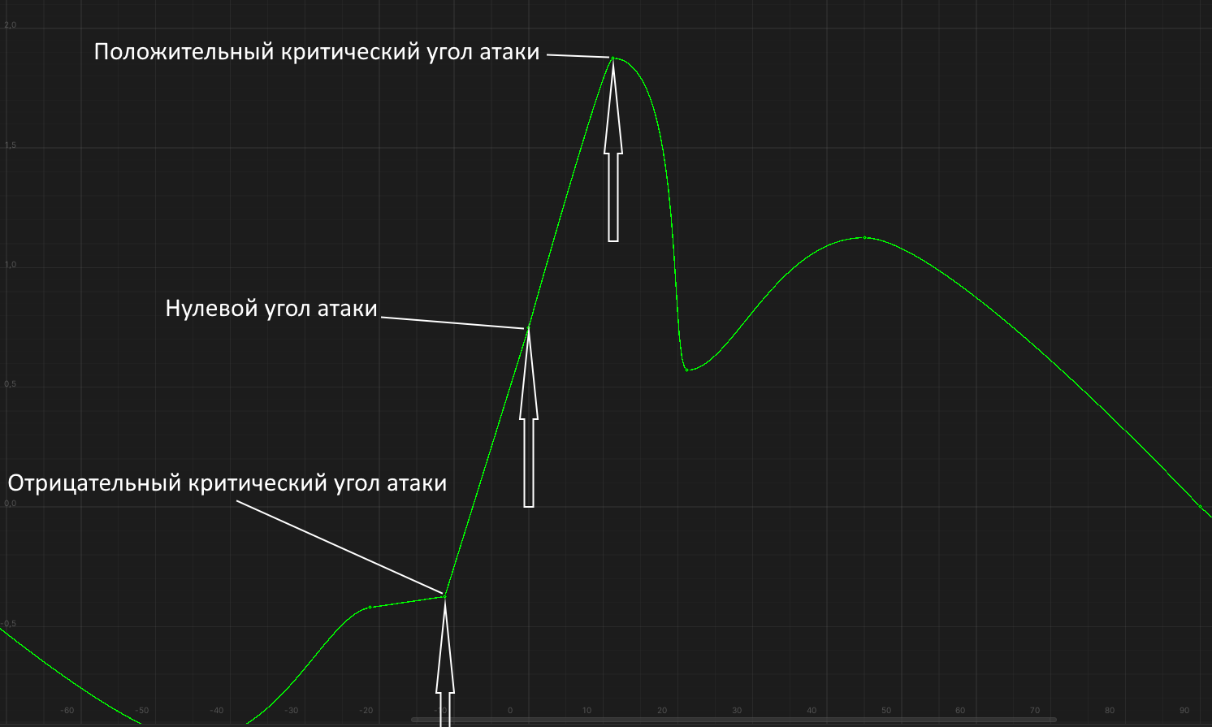

Увеличение коэффициента рассчитывается как результат перемножения следующих множителей:

* Угол отклонения управляющей поверхности в градусах;
* Приращение подъемной сила крыла;
* Размер управляющей поверхности в процентах хорды крыла / 100;
* Эффективность угла отклонения. Равна **1** при углах отклонения до 45°. При углах отклонения от 45° до 90° уменьшается с **1** до **0**.

*Пример. Профиль NACA 0012, размер управляющей поверхности 25%, угол отклонения 15°:*

15° * 0.1 * 25% / 100 * 1 = **0.375**

1. Уменьшает как положительный критический угол атаки и его коэффициент, так и отрицательный критический угол атаки и его коэффициент. В этой области кривая как бы "срезается":

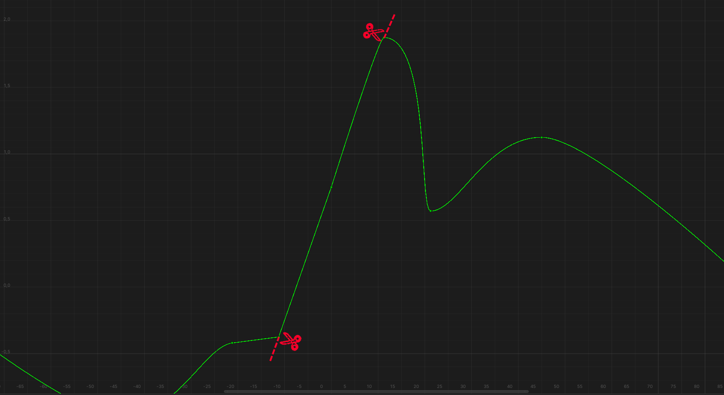

Уменьшение критических углов атаки рассчитывается как результат перемножения следующих множителей:

* Модуль угла отклонения управляющей поверхности в градусах;
* Размер управляющей поверхности в процентах хорды крыла / 100;
* 0.5

*Пример. Профиль NACA 0012, размер управляющей поверхности 25%, угол отклонения 15°:*

|15°| * 25% / 100 * 0.5 = **1.875°**

Уменьшение критического коэффициента рассчитывается как произведение предыдущего значения и приращения крыла:

1.875° * 0.1 = **0.1875**

1. Меняет коэффициенты 45° углов атаки, увеличивая или уменьшая их, без изменения угла:

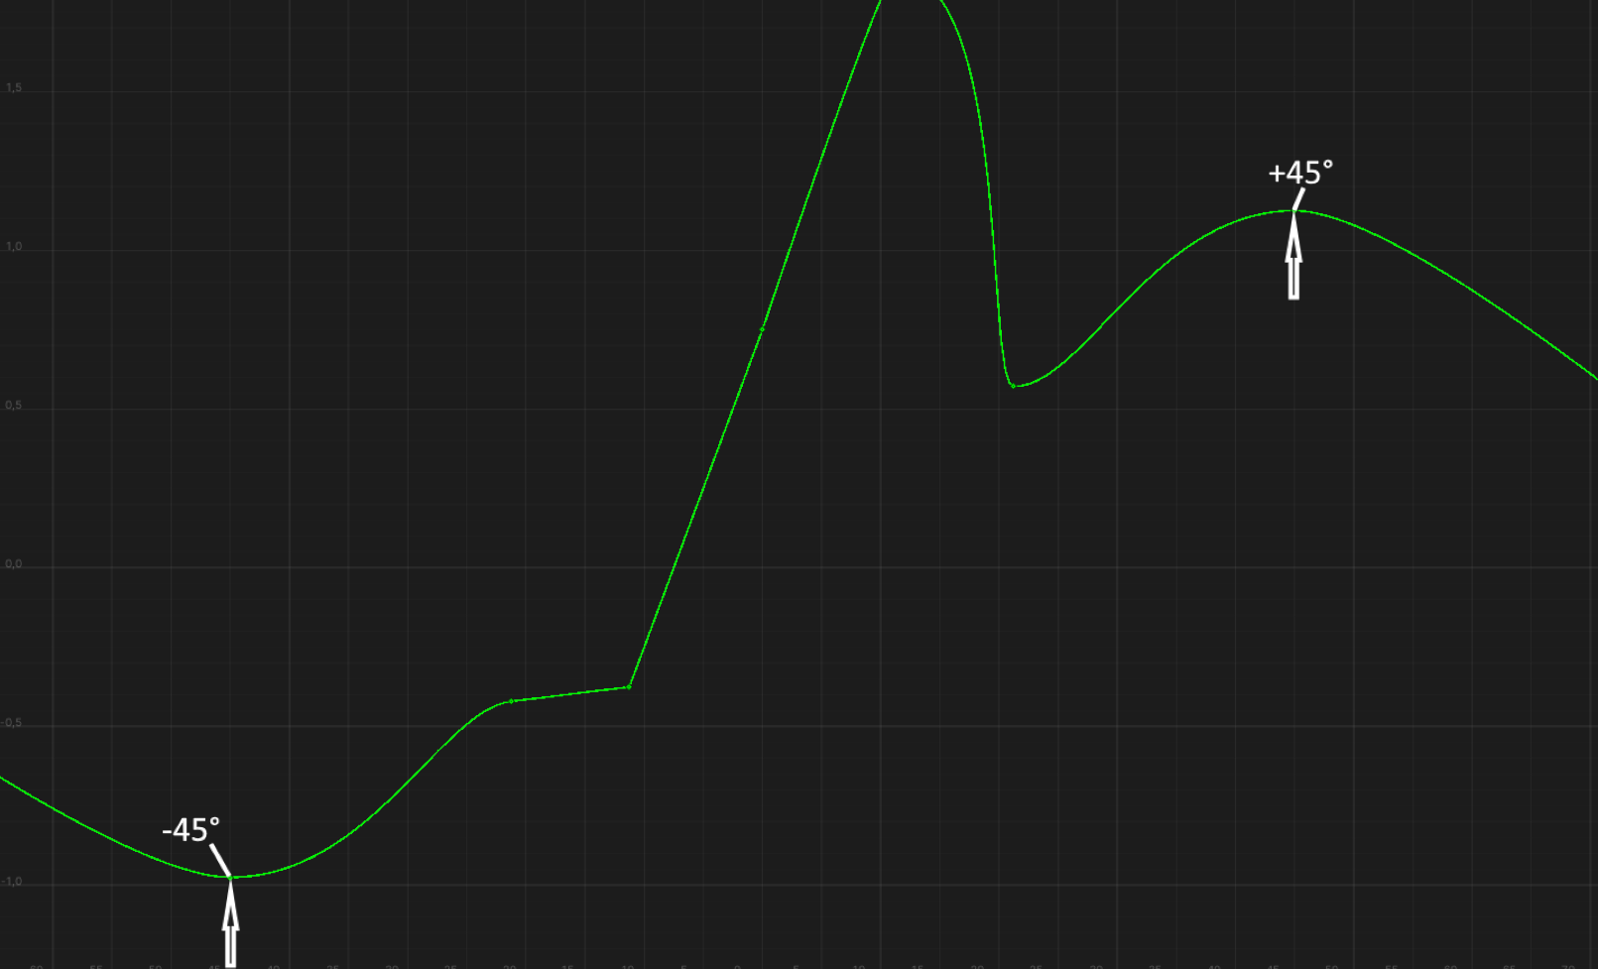

Изменение их коэффициента рассчитывается произведение результата расчета из первого пункта на **0.1**.

*Пример. Профиль NACA 0012, размер управляющей поверхности 25%, угол отклонения 15°:*

0.375 * 0.1 = **0.0375**

При превышении угла отклонения 45° коэффициенты в углах атаки 45° начинают уменьшаться и достигают своего минимального значения при угле отклонения 90°.

1. Происходит расчет закритических углов атаки, которые находятся на одной линии между 45° углами атаки и точкой с координатами (0°, $∆_{k45°}$), где $∆_{k45°}$- изменение коэффициента в 45° углах атаки. Данная линия обозначена белым на рисунке ниже:

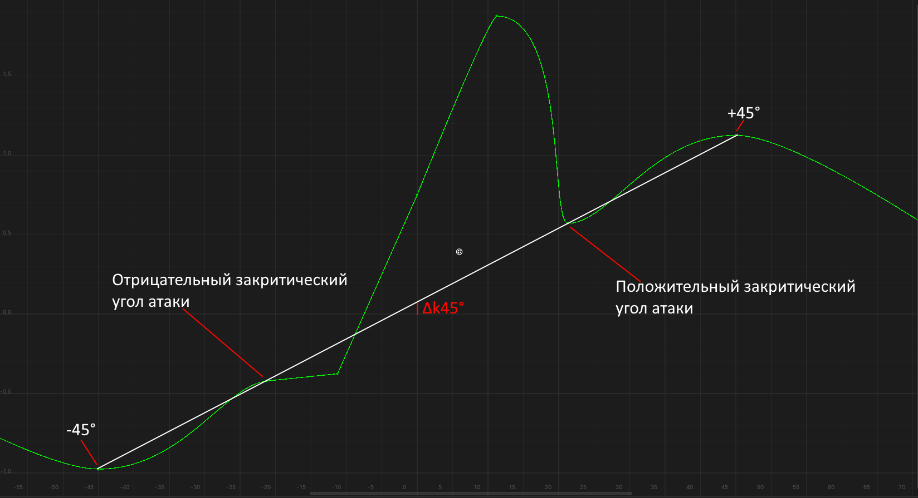

### Влияние отклоняемого носка на кривую подъемной силы

Отклонение отклоняемого носка меняет следующее:

1. Увеличивает положительный критический угол атаки с его коэффициентом и уменьшает отрицательный критический угол атаки с его коэффициентом , как бы "удлинняя" кривую в области положительных углов и "обрезая" в области отрицательных углов:

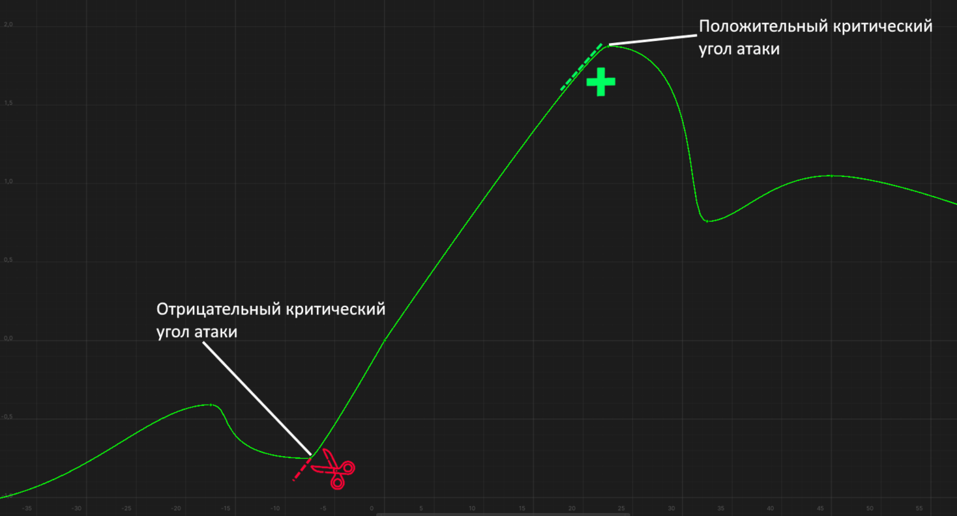

Увеличение положительного критического угла атаки и уменьшение отрицательного критического угла атаки рассчитывается как произведение следующих множителей:

* Угол отклонения отклоняемого носка в градусах
* Размер отклоняемого носка в процентах хорды

*Пример. Профиль NACA 0012, размер отклоняемого носка 40%, угол отклонения 30°:*

30° * 40% / 100 = **12°**

Увеличение коэффициента положительного критического угла атаки рассчитывается как произведение следующих множителей:

* Увеличение критического угла атаки
* Приращение подъемной силы крыла
* 0.5

*Пример. Профиль NACA 0012, размер отклоняемого носка 40%, угол отклонения 30°:*

12° * 0.1 * 0.5 = **0.6**

Уменьшение коэффициента отрицательного критического угла атаки рассчитывается как произведение следующих множителей:

* Увеличение критического угла атаки
* Приращение подъемной силы крыла

*Пример. Профиль NACA 0012, размер отклоняемого носка 40%, угол отклонения 30°:*

12° * 0.1 = **1.2**

Обратите внимание, что с увеличением критического угла атаки и его коэффициента кривая подъемной силы "ломается" в нулевом угле атаки. Это происходит из-за множителя **0.5** в формуле увеличения коэффициента положительного критического угла атаки. Другими словами, прирост подъемной силы, который даёт вам отклонение носка крыла, составляет лишь 50% по сравнению с "обычным" приростом подъемной силы крыла без механизаци при увеличении его угла атаки.

1. Перерасчитываются закритические углы атаки, которые по-прежнему находятся на одной линии между 45° углами атаки. Данная линия обозначена красным пунктиром на рисунке ниже:

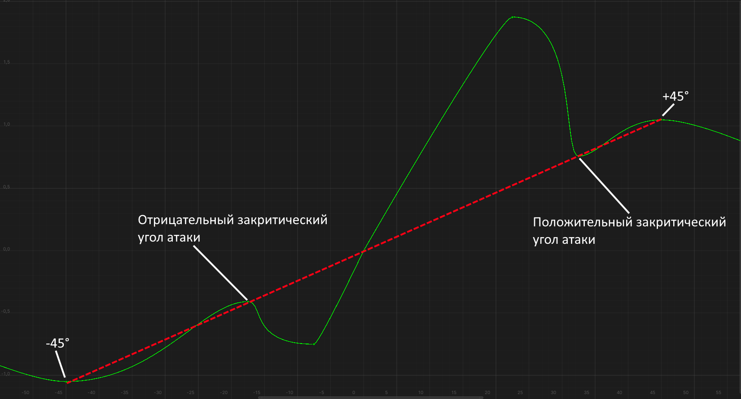

### Влияние корневого наплыва на кривую подъемной силы

Корневой наплыв делает 2 вещи:

1. Увеличивает критические углы атаки и их коэффициенты.
2. Меняет коэффициенты закритических углов атаки и сглаживает кривую в их области.

Эффективность корневого наплыва варьируется от **0** до **1**. Когда эффективность равна **0**, кривая подъемной силы никак не меняется. При эффективности **1** критический угол атаки увеличивается до максимально возможного для данного профиля и коэффициент закритического угла атаки становится таким, чтобы опорная точка закритического угла атаки находилась на красной пунктирной линии между критическим углом атаки и 45° углом атаки:

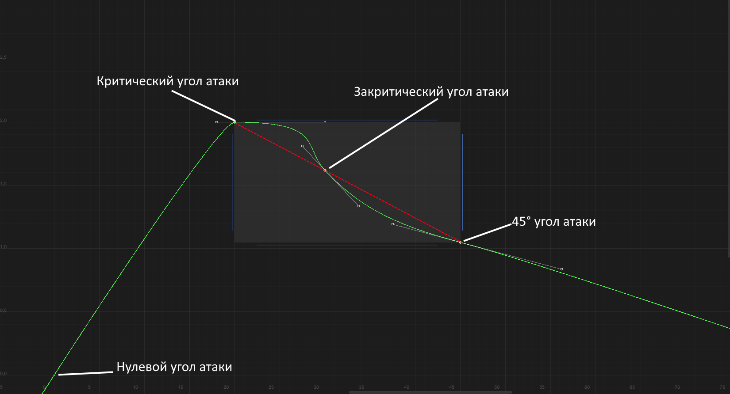

При этом касательные в этих точках рассчитываются так, чтобы сделать данный участок кривой плавным. Эта плавность и обеспечивает устойчивость самолета с корневым наплывом на закритических углах атаки.

Увеличение критического угла атаки рассчитывается как произведение следующих множителей:

* Максимальное увеличение критического угла атаки для профиля корневого наплыва.
* Эффективность корневого наплыва, варьируется от **0** до **1**.

*Пример: корневой наплыв состоит из профиля T-10 root, его эффективность равна 1, тогда увеличение критического угла атаки составит:*

15° * 1 = **15°**

Увеличение коэффициента критического угла рассчитывается как произведение следующих множителей:

* Увеличение максимального угла атаки;
* Приращение крыла.

*Пример: корневой наплыв состоит из профиля T-10 root, его эффективность равна 1, а само крыло состоит из профиля NACA 0012, тогда увеличение коэффициента критического угла атаки составит:*

15° * 0.1 = **1.5**

## Расчет кривой силы лобового сопротивления

Для крыла без механизации кривая силы лобового сопротивления имеет следующий вид:

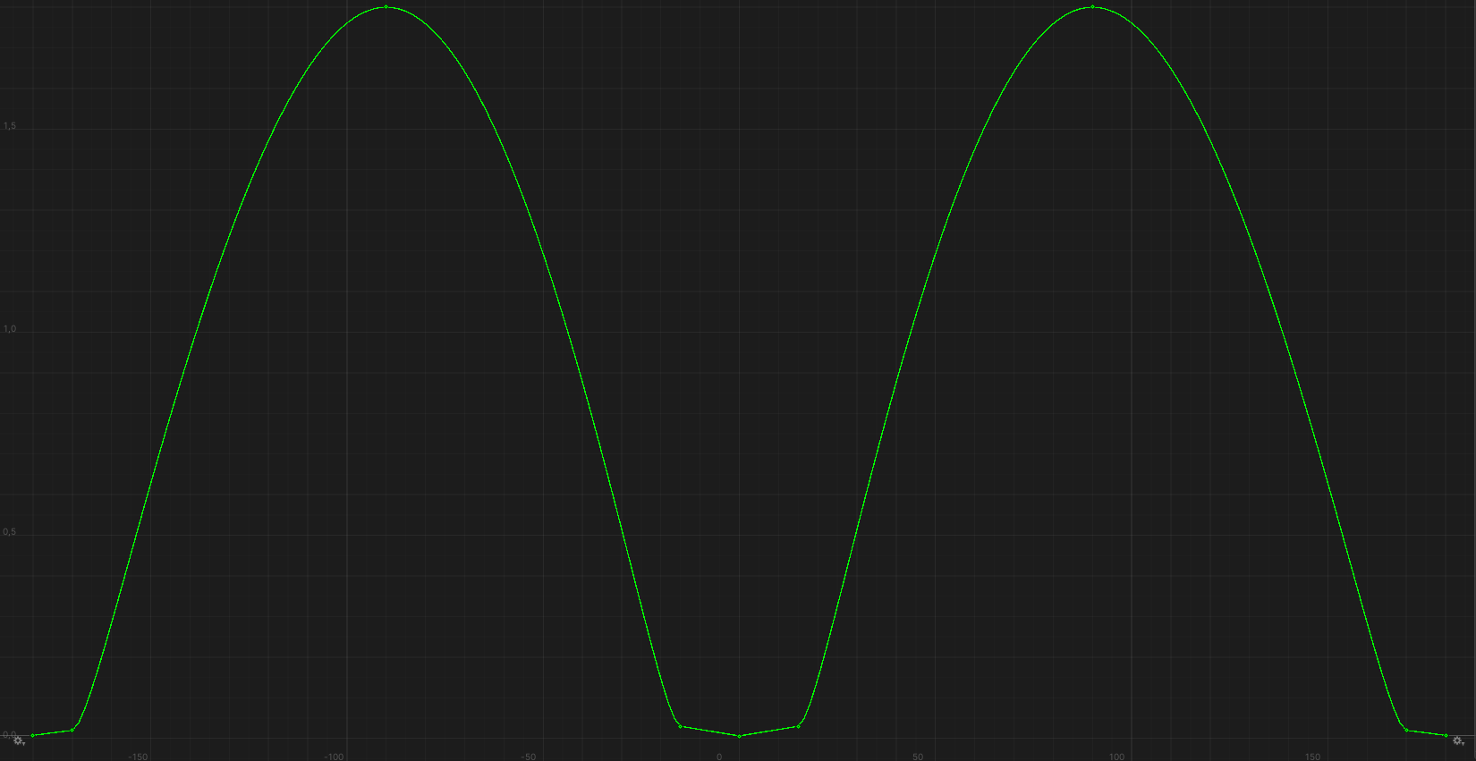

Данная кривая состоит из 9 опорных точек. Также, как и у опорных точек кривой подъемной силы, каждая точка имеет свои касательные определенной длины и углом наклона, которые определяют форму кривой:

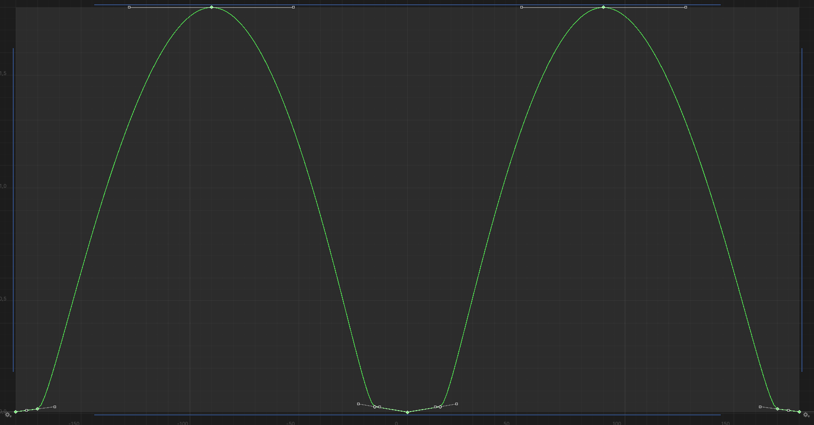

В области уголов -90° – +90° опорные точки следующие:  
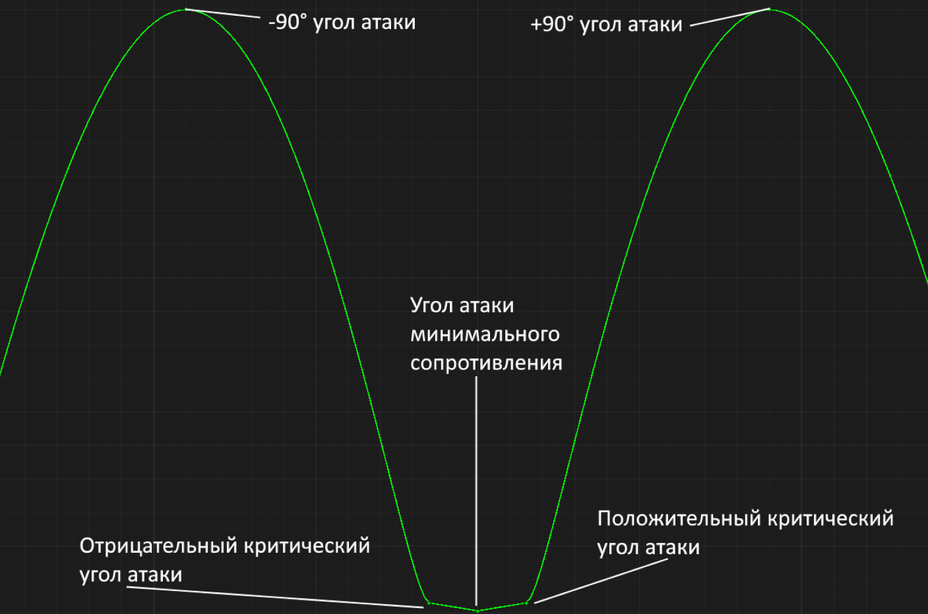

* **Угол атаки минимального сопротивления** зависит от профиля и может быть не равен 0°. Коэффициент тоже зависит от профиля.
* **Положительный критический угол атаки** равен положительному критическому углу атаки у кривой подъемной силы. Коэффициент рассчитывается как произведение положительного критического угла атаки на приращение силы лобового сопротивления при положительном угле атаки.
* **Отрицательный критический угол атаки** равен отрицательному критическому углу атаки у кривой подъемной силы. Коэффициент рассчитывается как произведение отрицательного критического угла атаки на приращение силы лобового сопротивления при отрицательном угле атаки.
* Углы атаки $±90°$ имеют фиксированные коэффициенты сопротивления, раные **1.8**

По рисунку выше вы можете видеть, что кривая силы лобового сопротивления в области от отрицательного критического угла атаки до положительного критического угла атаки полностью линейна. Это линейность сохраняется **только до $±15°$**  углов атаки. Если критический угол атаки превышает $±15°$, тогда значение коэффициента критического угла атаки увеличивается на **0.03** на каждые **5°** угла атаки вне зависимости от типа профиля.

*Пример. Профиль NACA 0012, критический угол атаки 15°, приращение силы лобового сопротивления 0.002:*

15° * 0.002 = **0.03**

*Если толщина профиля будет выбрана такой, что критический угол атаки составит 20°, то сопротивление будет рассчитываться как:*

0.03 + 0.03 = **0.06**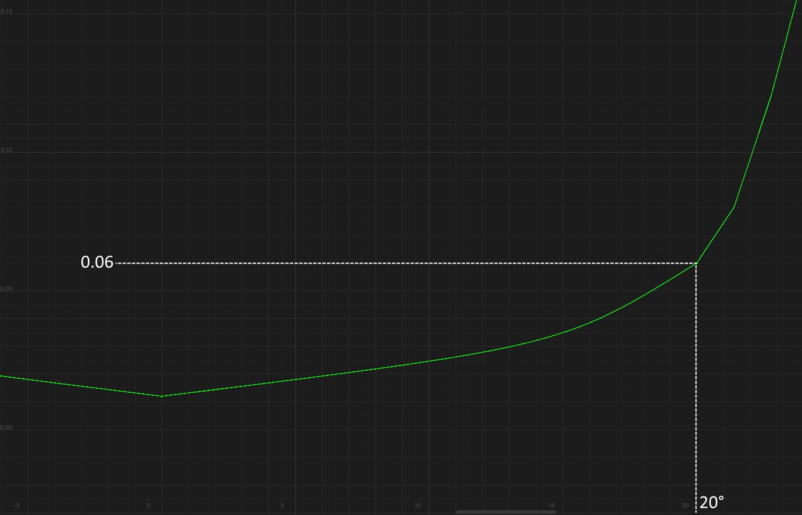

*При критическом угле атаки 25° сопротивление будет рассчитываться как:*

0.03 + 0.03 + 0.03 = **0.09**

*При критическом угле атаки 27.5° сопротивление будет рассчитываться как:*

0.03 + 0.03 + 0.03 + 0.015 = **0.105**

Как вы видите по изображению выше, при превышении критического угла атаки $±15°$ кривая силы лобого сопротивления теряет свою линейность в данной области.

Данная механика увеличения сопротивления на **0.03** на каждые **5°** градусов угла атаки изменяет кривую уже после всех изменений, внесенных управляющей поверхностью, отклоняемым носком и корневым наплывом.

Оставшиеся опорные точки – это перевернутые критические углы атаки и углы атаки $±180°$:

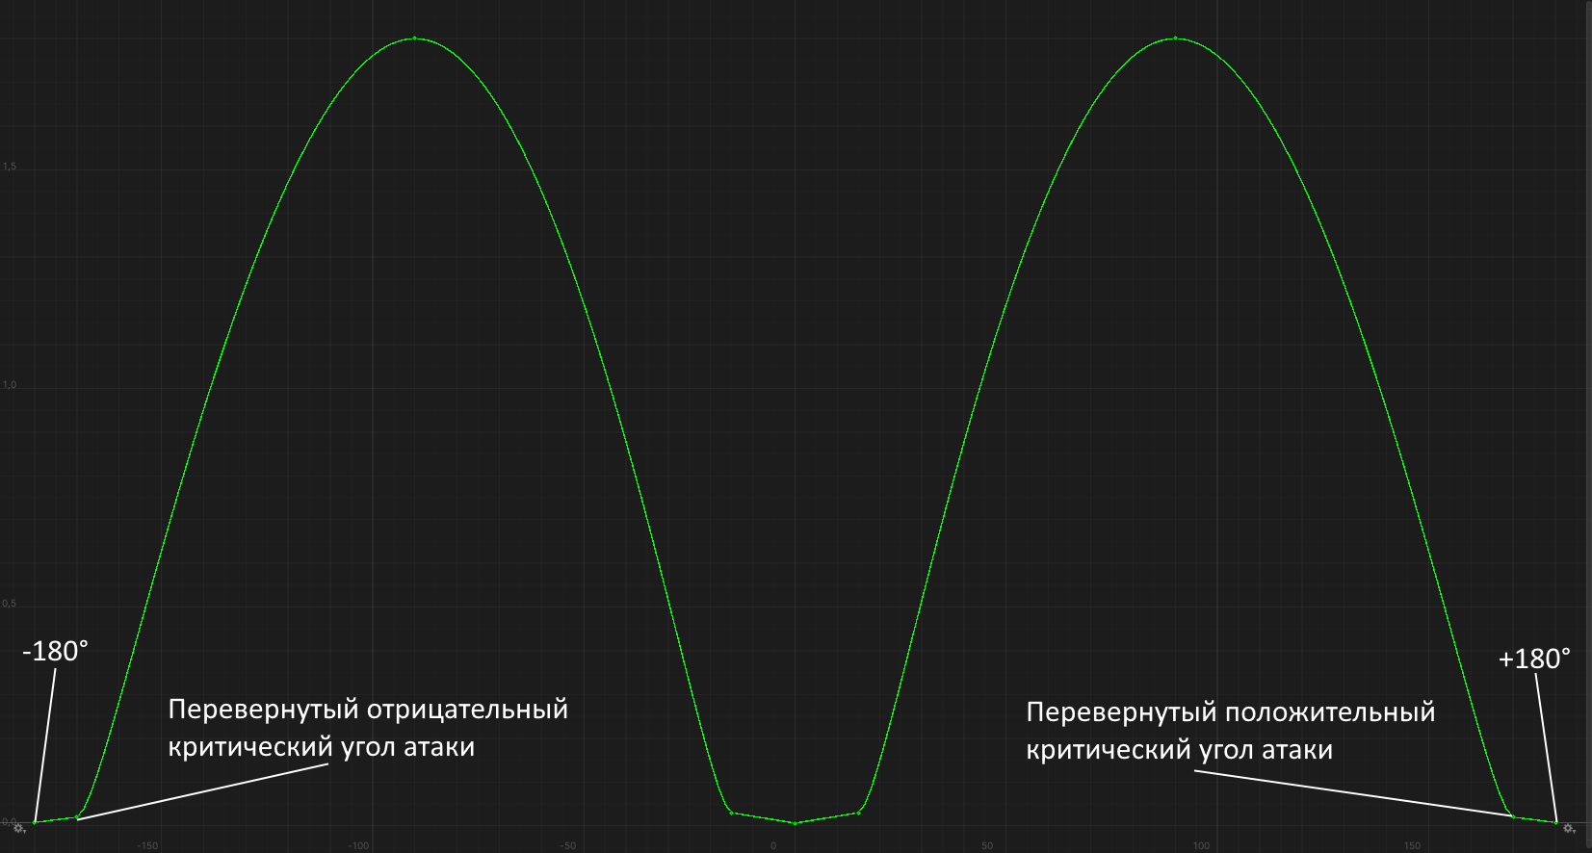

* Коэффициент сопротивления в углах атаки $±180°$ рассчитывается как **коэффициент минимального сопротивления** * **1.25**, т.е. сопротивление на этих углах атаки выше на **25%**.
* Углы **перевернутых критических углов атаки** такие же, как и углы перевернутых критических углов атаки у кривой подъемной силы. Значение коэффициента на этих углах рассчитывается как **значение угла атаки** * **0.002**.

При увеличении критических углов длина касательных подбирается такой, чтобы на углах атаки приблизительно **50°** коэффициент был равен **приблизительно** **1.2**, как на настоящем профиле *NACA 0012*:

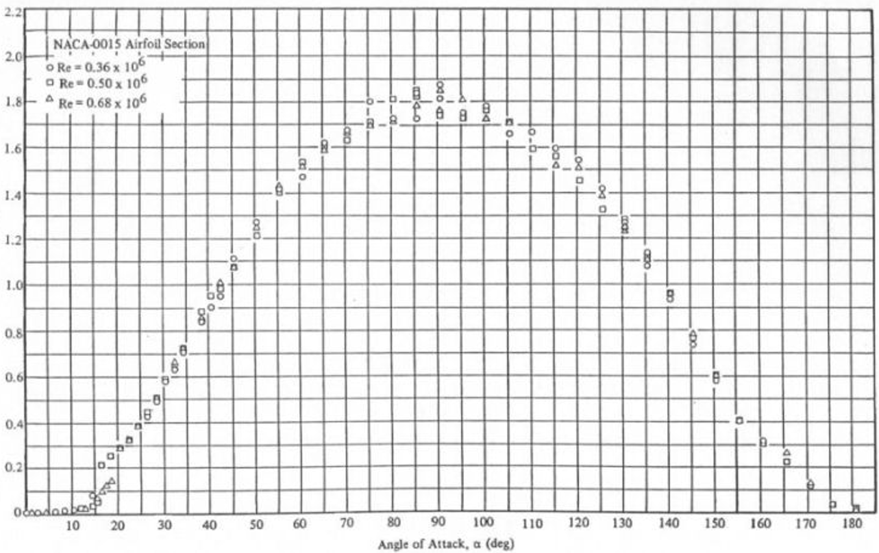

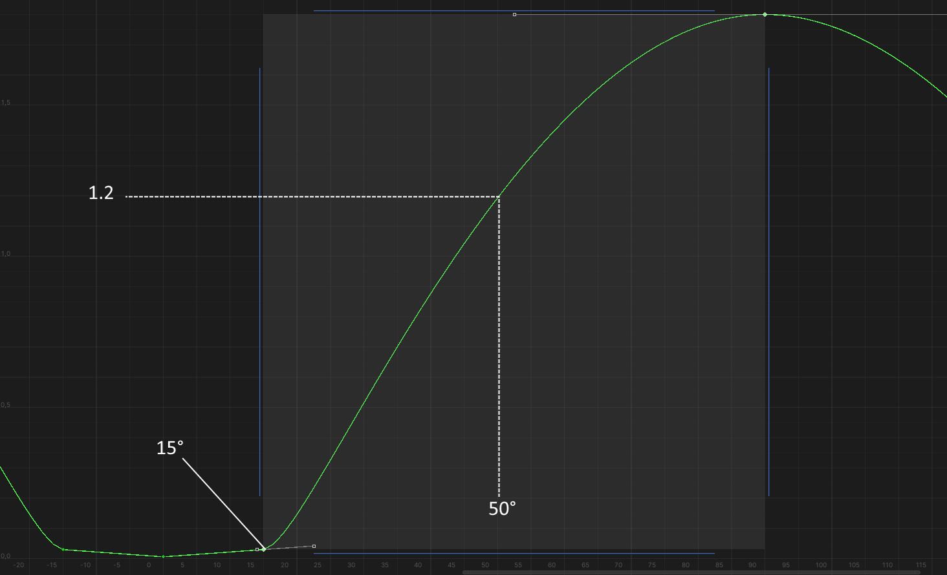

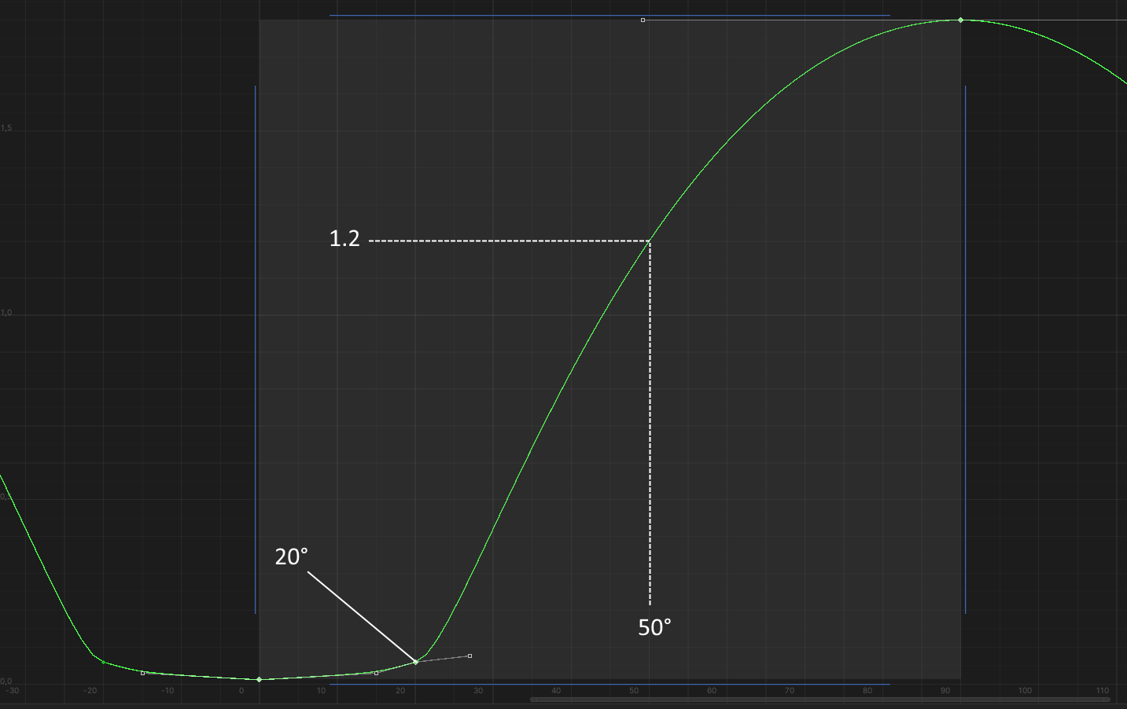

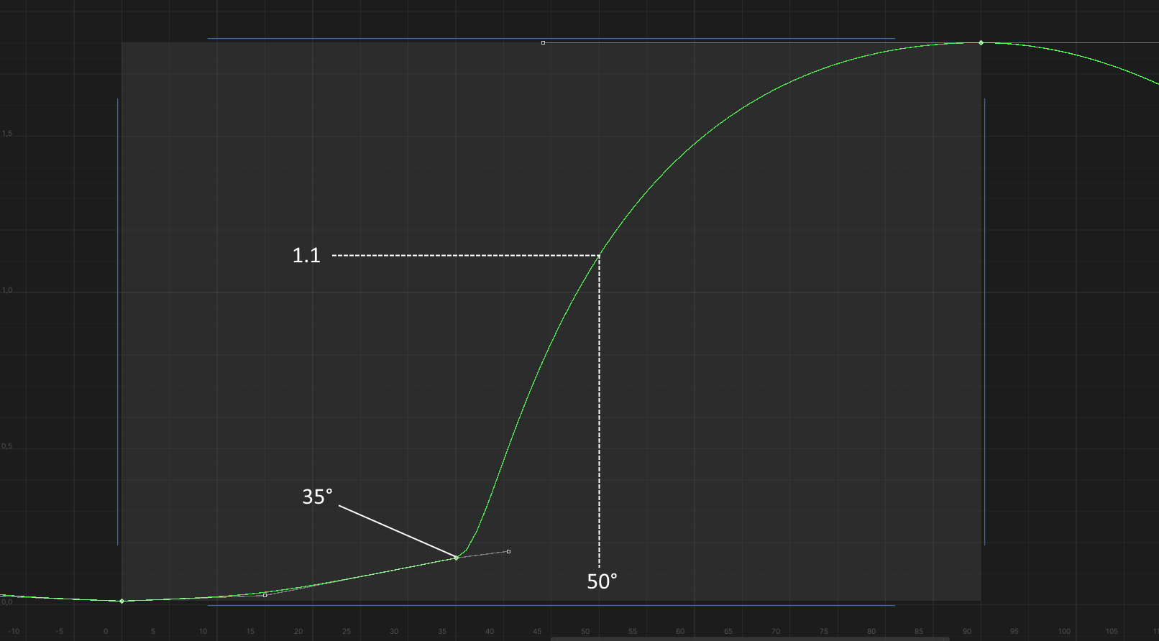

### Влияние управляющей поверхности на кривую силы лобового сопротивления

Расчет влияния отклонения управляющей поверхности на кривую лобового сопротивления имеет фундаментальное отличие: если график подъемной силы "перемещается вверх" линейно в зависимости от угла отклонения поверхности (до 45°), то "перемещение вверх" графика лобового сопротивления нелинейное, т.к. у отклоняемой поверхности имеется своя собственная кривая лобового сопротивления. Она очень похожа на кривую лобового сопротивления крыла без механизации и без влияния корневого наплыва, но с тем отличием, что центральная опорная точка всегда имеет координаты (0°, 0).

*Кривая силы лобового сопротивления профиля NACA 0012 толщиной 12%:*

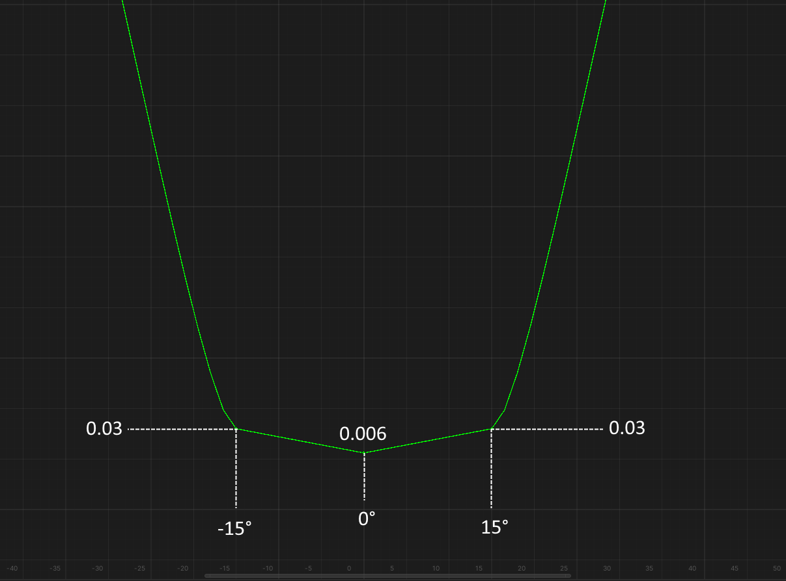

*Кривая силы лобового сопротивления управляющей поверхности профиля NACA 0012 с толщиной 12%. Горизонтальная ось – угол отклонения. Вертикальная – на сколько увеличится сопротивление крыла:*

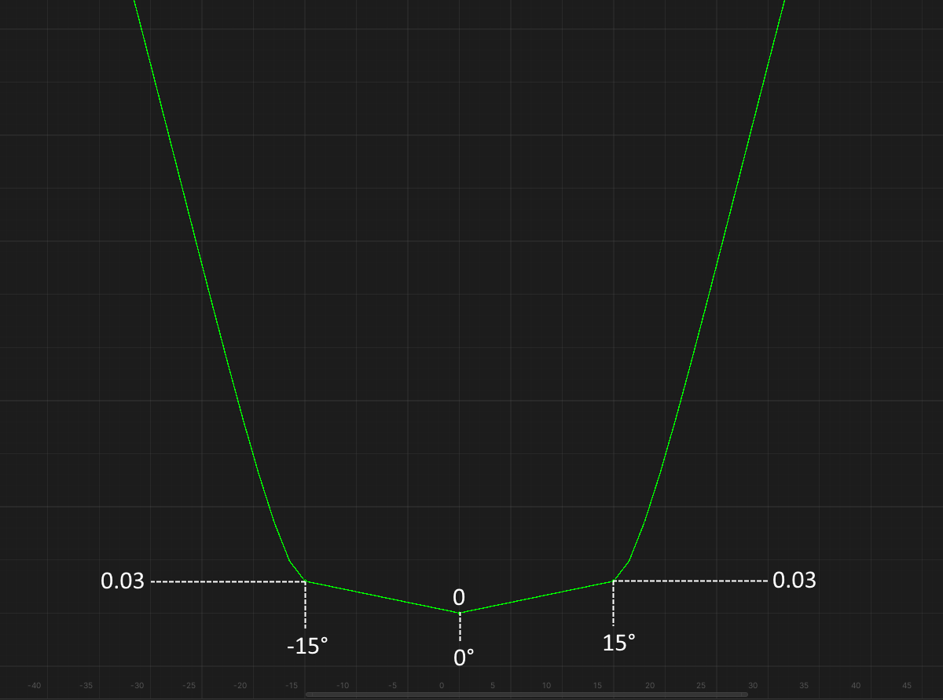

*Кривая силы лобового сопротивления профиля NACA 0012 с толщиной 24%:*

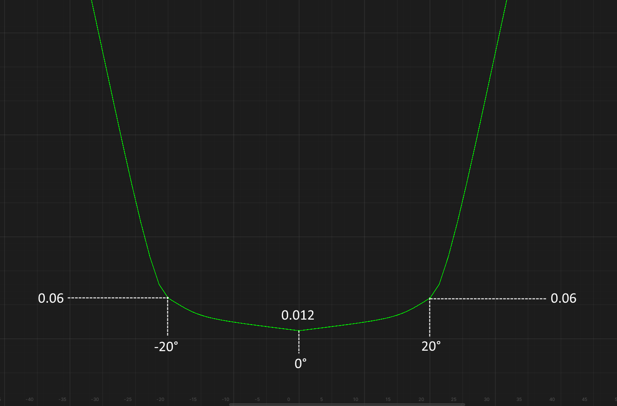

*Кривая силы лобового сопротивления управляющей поверхности профиля NACA 0012 с толщиной 24%:*

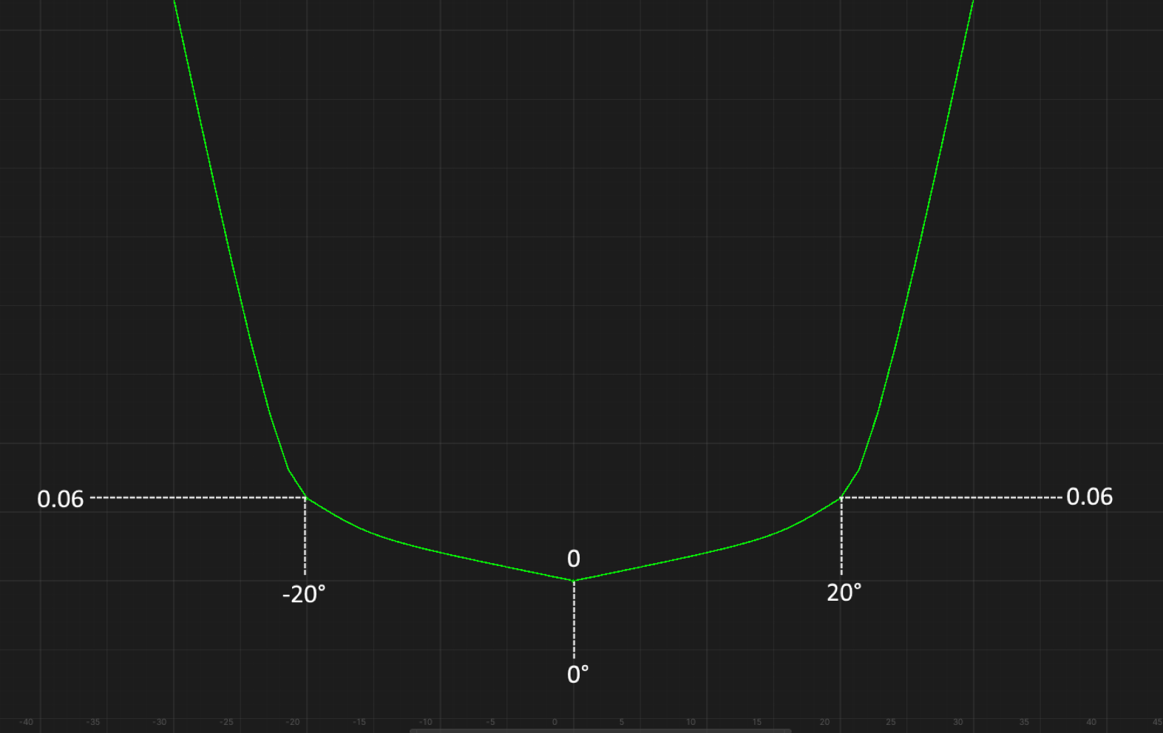

Обратите внимание, что на собственную кривую лобового сопротивления управляющей поверхности действует та же механика увеличения сопротивления на **0.03** на каждые **5°** угла атаки.

*Кривая силы лобового сопротивления управляющей поверхности профиля Clark Y с толщиной 24%:*

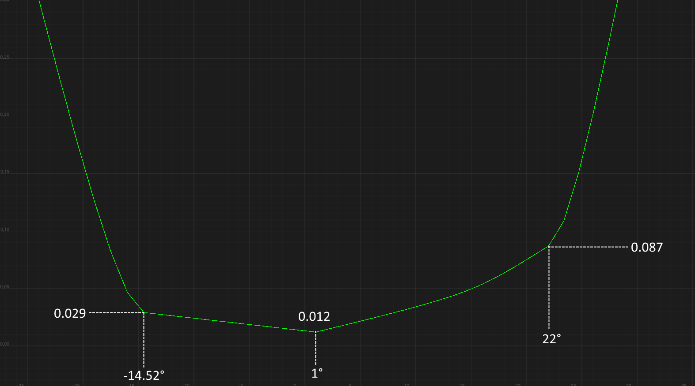

*Кривая силы лобового сопротивления управляющей поверхности профиля Clark Y с толщиной 24%:*

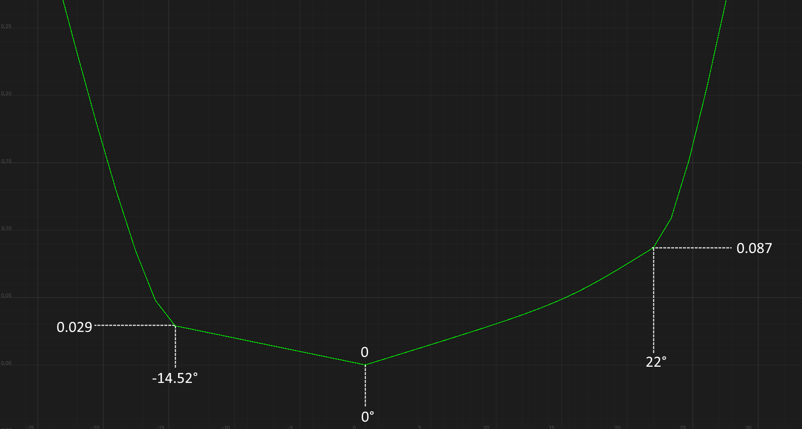

Как вы можете видеть из рисунков выше, после определенного угла отклонения управляющей поверхности ее сопротивление начнет резко повышаться. Также, у несимметричных профилей угол отклонения, при котором сопротивление повышается плавно, зависит от стороны, в которую отклоняется управляющая поверхность.

Перейдем к формулам.

Также, как и у кривой подъемной силы, отклонение управляющей поверхности делает несколько вещей:

1. Увеличивает коэффициент крититических углов атаки и угла минимального сопротивления, перемещая эти точки вверх:

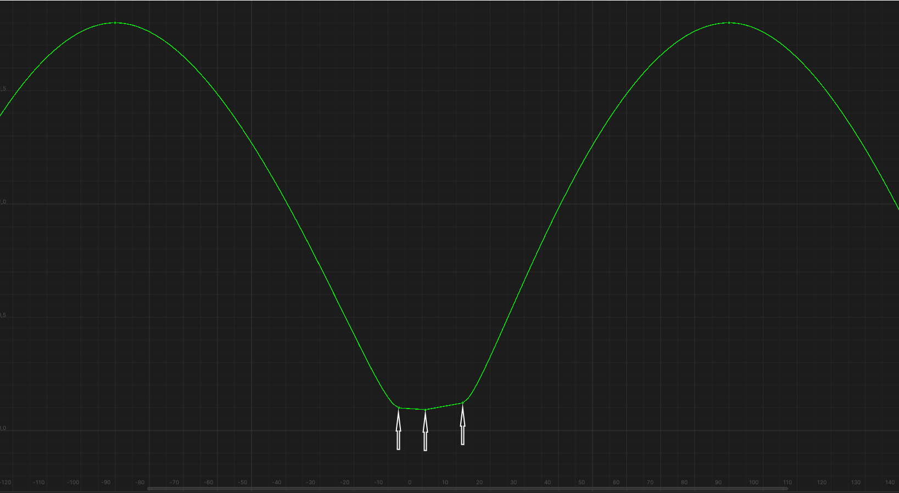

Увеличение коэффициента рассчитывается как результат перемножения следующих множителей:

* Размер управляющей поверхности в процентах хорды крыла / 100.
* Коэффициент из собственной кривой лобового сопротивления управляющей поверхности, зависящий от угла отклонения.

1. Уменьшение критических углов атаки и коэффициентов на этих углах. Также, как и кривая подъемной силы, кривая лобового сопротивления "срезается" в этой области после "перемещения вверх":

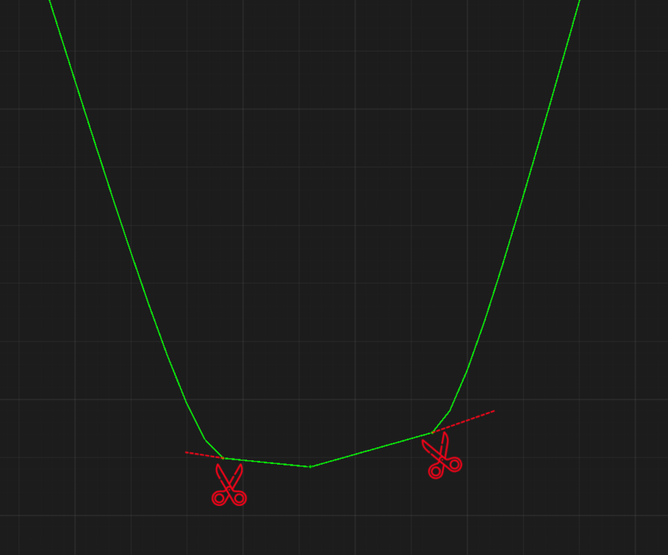

Рассчитывается как результат перемножение следующих множителей:

* Модуль угла отклонения управляющей поверхности в градусах.
* Размер управляющей поверхности в процентах хорды крыла / 100.
* 0.5

*Пример. Профиль NACA 0012, размер управляющей поверхности 25%, угол отклонения 15°:*

15° * 25% / 100 * 0.5 = **1.875°**

Уменьшение коэффициента критических углов атаки рассчитывается как произведение предыдущего значения на приращение лобового сопротивления.

*Пример. Профиль NACA 0012, размер управляющей поверхности 25%, угол отклонения 15°:*

* 1. 0.002 = **0.00375**

### Влияние отклоняемого носка на кривую силы лобового сопротивления

Отклонение носка меняет кривую следующим образом:

1. Увеличивает положительный критический угол атаки и его коэффициент, уменьшает отрицательный критический угол атаки и его коэффициент. Также, как и у кривой подъемной силы, кривая "срезается" в области отрицательного критического угла и "продлевается" в области положительного:

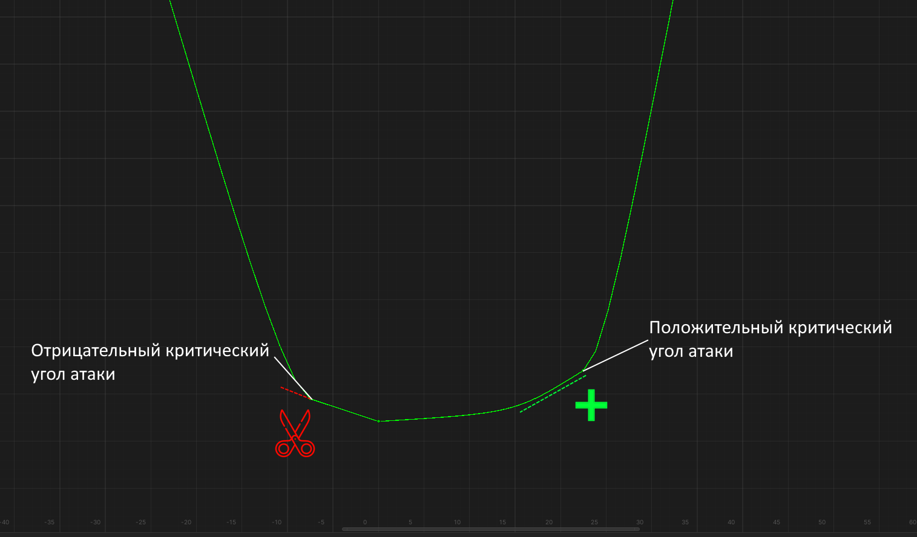

Уменьшение отрицательного критического угла атаки и увеличение положительного критического угла атаки считается как произведение следующих множителей:

* Угол отклонения носка
* Размер отклоняемого носка в процентах хорды / 100

*Пример. Профиль NACA 0012, размер отклоняемого носка 25%, угол отклонения 30°:*

30° * 25 / 100 = **7.5°**

В отличие от кривой подъемной силы, где с уменьшением критического угла атаки коэффициент уменьшается, здесь он **увеличивается**.

Увеличение коэффициента для отрицательного критического угла атаки считается как произведение предыдущего значения на приращение лобового сопротивления на отрицательных углах атаки.

*Пример. Профиль NACA 0012, размер отклоняемого носка 25%, угол отклонения 30°:*

7.5° * 0.002 = **0.015**

Таким образом, если при 15° у *NACA 0012* сопротивление было **0.03**, то при отклонении носка в примере выше сопротивление будет уже 0.03 + 0.015 = **0.045**, что на 50% больше!

Увеличение коэффициента для положительного угла атаки считается похожим образом, только увеличение критического угла умножается уже на приращение лобового сопротивлеиня на положительных углах атаки.

*Пример. Профиль NACA 0012, размер отклоняемого носка 25%, угол отклонения 30°:*

7.5° * 0.002 = **0.015**

Но в примере выше положительный критический угол стал равен 22.5°, что больше 15°, значит сопротивление уже будет перерасчитываться с учетом механики увеличения сопротивления на **0.03** на каждые **5°**. Таким образом, до перерасчета сопротивление на угле атаки 22.5° было бы 0.03 + 0.015 = **0.045**, но с после перерасчета уже составит 0.03 *(при 15°)* + 0.03 *(5°)* + 0.015 *(2.5°)* = **0.075.**

1. Увеличивает коэффициент минимального сопротивления

Рассчитывается как увеличение коэффициента для положительного угла атаки.

*Пример. Профиль Clark Y, размер отклоняемого носка 25%, угол отклонения +30°:*

7.5° * 0.003 = **0.0225**

*Пример. Профиль NACA 0012, размер отклоняемого носка 25%, угол отклонения -30°:*

7.5° * 0.002 = **0.015**

Соответственно, в первом случае коэффициент минимального сопротивления будет равен 0.006 + 0.0225 = **0.0285**, а во втором 0.006 + 0.015 = **0.021**.

### Влияние корневого наплыва на кривую силы лобового сопротивления

Влияние корневого наплыва меняет кривую единственным образом: увеличивает положительный и отрицательный критический угол атаки с их коэффициентами, "продлевая" кривую в обе стороны в этой области:

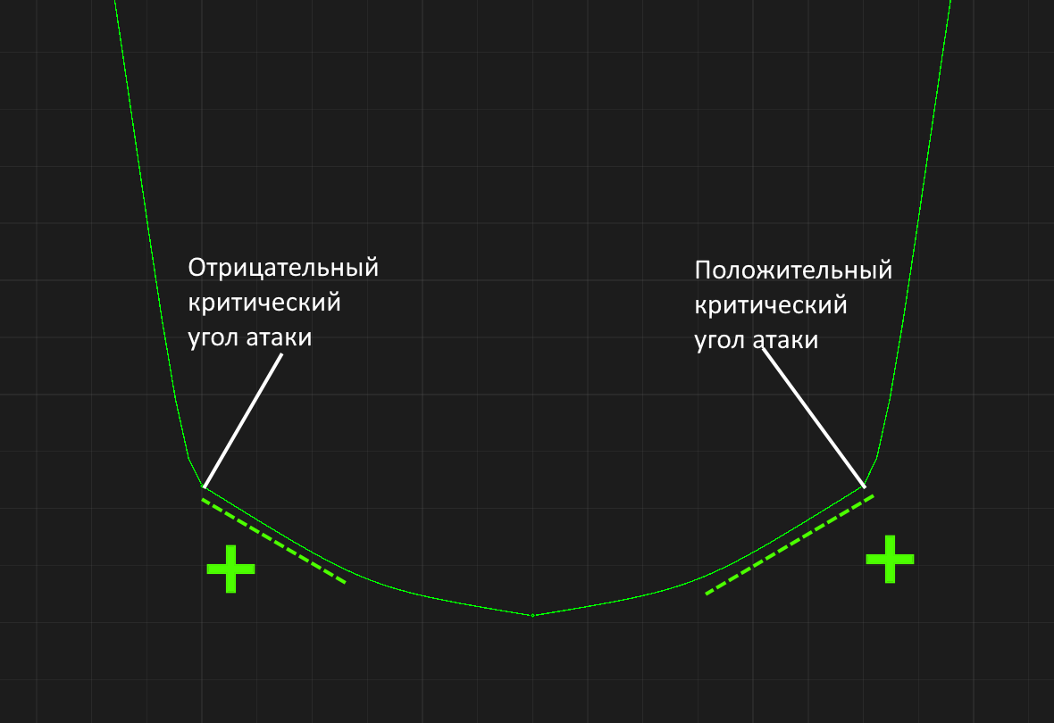

Увеличение критического угла рассчитывается как произведение эффективности корневого наплыва, которое меняется от **0** до **1**, на максимальное увеличение критического угла для профиля корневого наплыва.

*Пример. Профиль корневого наплыва T-10 root, его увеличение критических углов составляет 15°, эффективность корневого наплыва 1:*

15° * 1 = **15°**

Увеличение коэффициента для отрицательного критического угла атаки рассчитывается как произведение увеличения критического угла атаки на приращение лобового сопротивления для отрицательных углов атаки крыла.

*Пример. Профиль крыла NACA 0012, профиль корневого наплыва T-10 root, его увеличение критических углов составляет 15°, эффективность корневого наплыва 1:*

15° * 0.002 = **0.03**

Но так как получившийся отрицательный критический угол атаки составляет -30°, то в итоге коэффициент рассчитывается с учетом механики увеличения на **0.03** на каждые **5°**, поэтому в результате коэффициент на угле -30° будет равен:

0.03 *(15°)* + 0.03 *(5°)* + 0.03 *(5°)* + 0.03 *(5°)* = **0.12**

Так как профиль *NACA 0012* симметричный, то сопротивление на положительном критическом угле атаки в 30° будет таким же.

# Механика корневого наплыва (LERX)

Крыло SimpleWing становится корневым наплывом тогда, когда угол его стреловидности превышает **61°**. Корневой наплыв не может иметь управляющую поверхность или отклоняемый носок. Если у крыла они есть, то при превышении стреловидности 61° они пропадут.

Площадь корневого наплыва может отличаться от площади крыла:

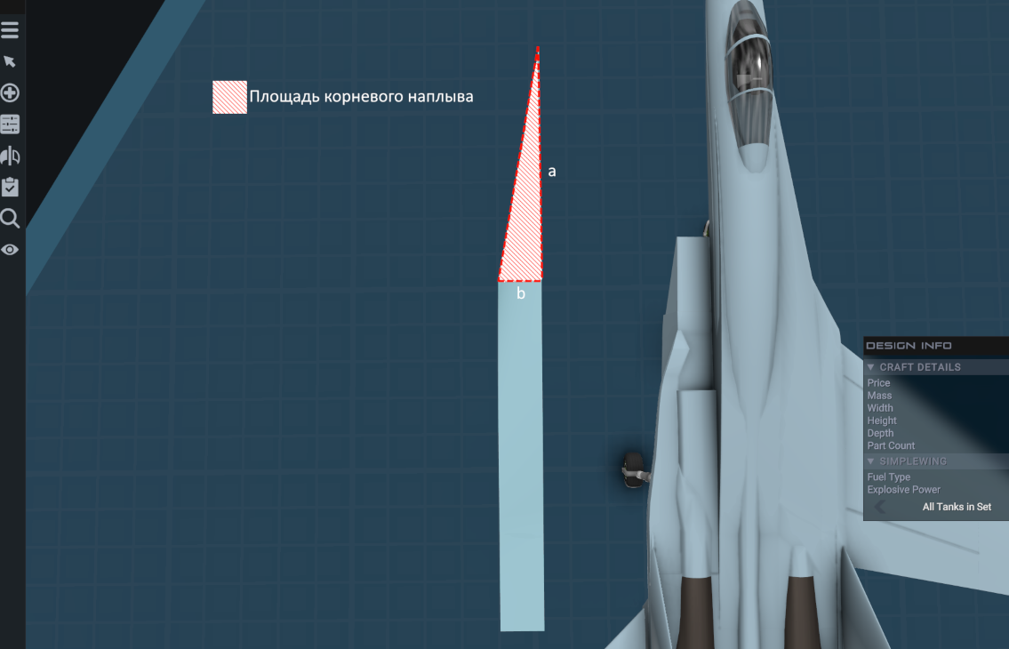

Когда корневой наплыв состоит только из одной части SimpleWing, то его площадь вычисляется как площадь треугольника по формуле **a * b / 2**.

Корневой наплыв может состоять из нескольких частей SimpleWing:

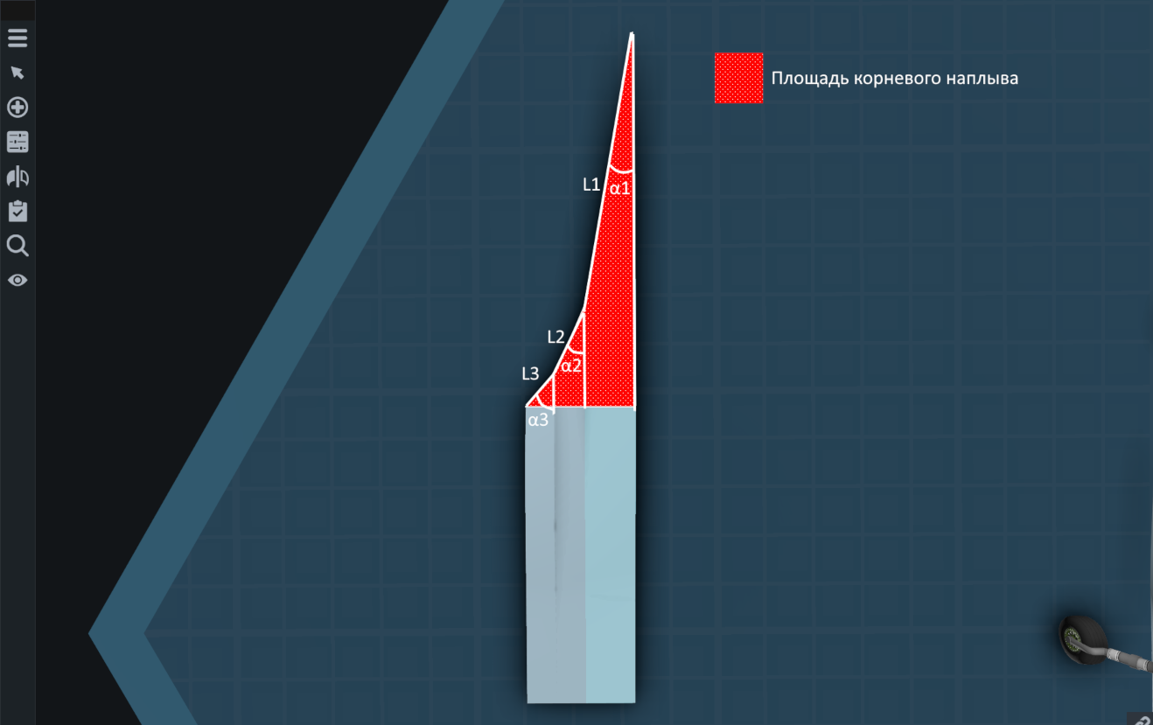

Тогда площадь будет вычисляться по формуле

$$\frac{{\left(L1+L2+L3\right)}^{2}*sin⁡(2*\frac{α1+ α3+ α3}{3} )}{4}$$

Это формула расчета площади треугольника через его гипотенузу и острый угол. Здесь гипотенуза – сумма длин передней кромки, а угол – среднее арифметическое стреловидности.

Поиск корневых наплывов происходит от конца к корню. Т.е. если составной корневой наплыв, как на изображении выше, состоит из трех частей, то корневой наплыв L3 знает и о L2 и о L1. Корневой наплыв L2 знает только о L1. При этом L1 не знает ничего ни про L2, ни про L3.

Корневой наплыв меняет кривую подъемной силы и кривую лобового сопротивления **только тех крыльев, которые прикреплены к концевой точке** корневого наплыва своей **корневой точкой:**

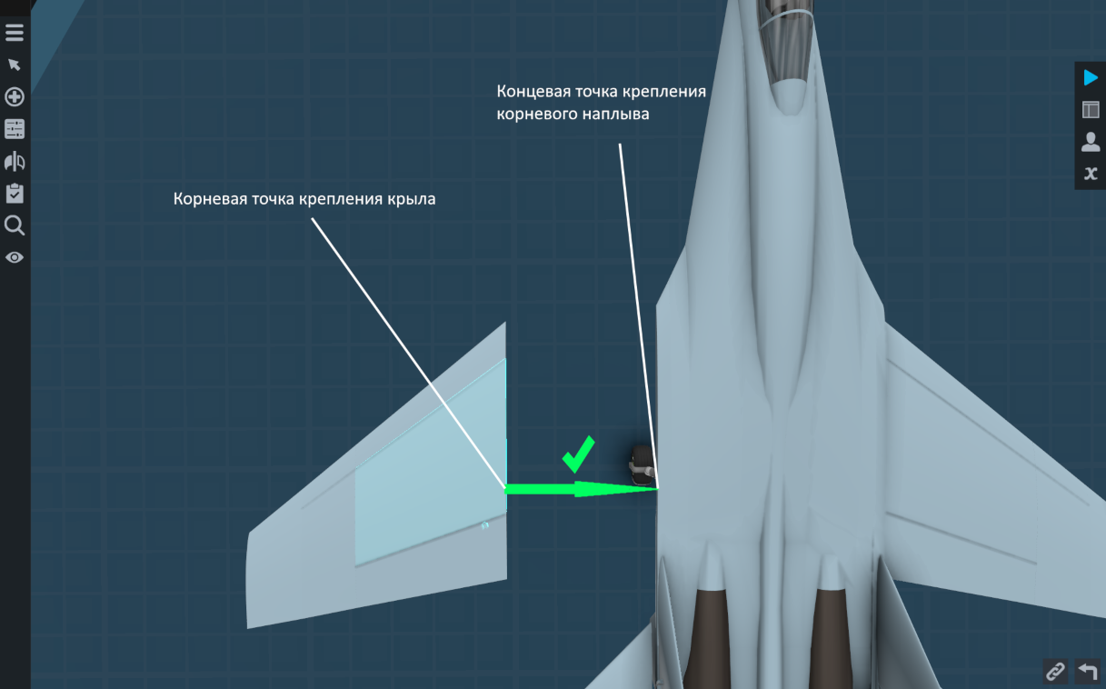

При этом, чтобы корневой наплыв оказывал влияние на "дальние" крылья составного крыла, то они тоже должны быть прикреплены правильно, своей корневой точкой к концевой точке "ближнего крыла":

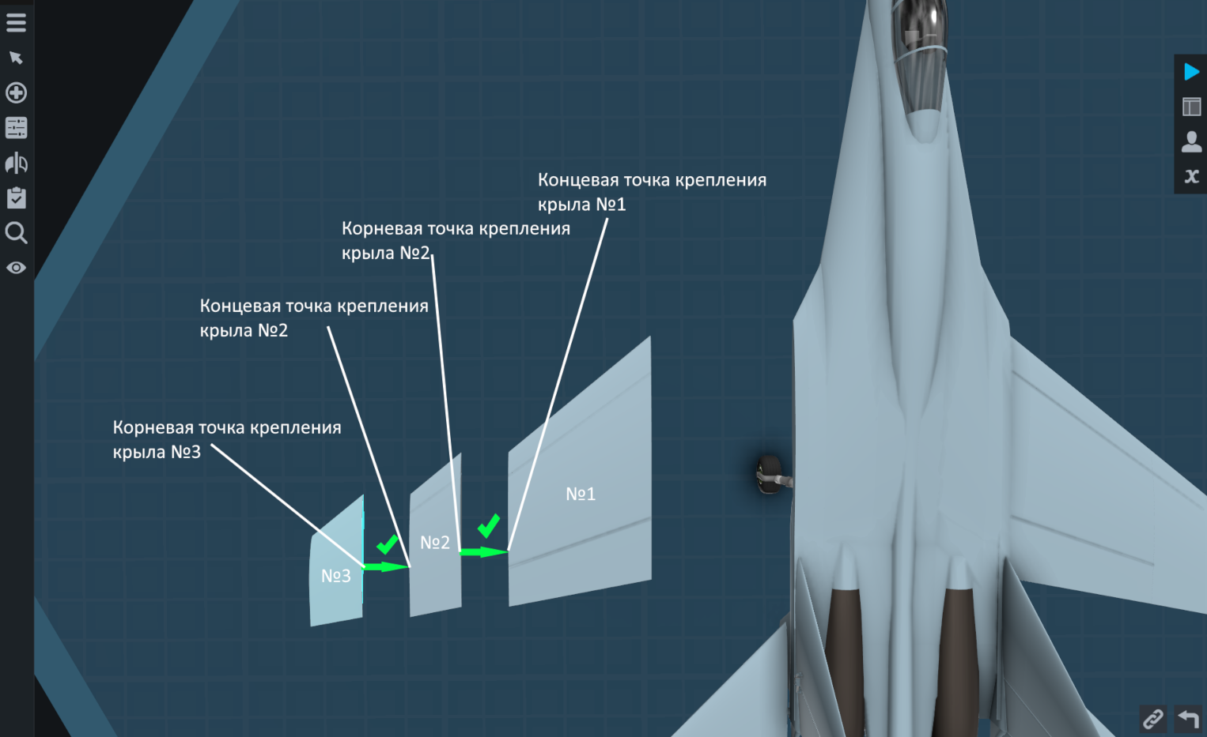

Из пункта 9.1.3. Влияние корневого наплыва на кривую подъемной силы вы узнали, что эффективность корневого наплыва варьируется от **0** до **1**. Данная эффективность является **полной эффективностью корневого наплыва**.

**Полная эффективность корневого наплыва** является произведением нескольких множителей, которые тоже могут принимать значения от **0** до **1**. Эти множители:

* Эффективность корневого наплыва по углу атаки. Другими словами, вихрегенерация. Этот множитель всегда равен 0 на докритических угла атаки. Т.е. пока критические углы не преодолены, вихрь не генерируется. При угле атаки **(критический угол атаки + 4°)** данный множитель принимает значение **1**. Т.е. за 4 градуса угла атаки генерируемый вихрь набирает свою полную силу. Если у профиля корневого наплыва есть **коэффициент асимметрии корневого наплыва**, то этот множитель на него домножается при отрицательных углах атаки – при отрицательных углах атаки вихрь будет генерироваться хуже. При использовании составного корневого наплыва, где каждый корневый наплыв обладает своей собственностью эффективностью по углу атаки, значение данного коэффициента будет рассчитываться по среднему арифметическому.

*Пример: корневой наплыв состоит из профиля NACA 0012, имеет критические углы атаки $±12°$, тогда данный множитель будет равным* ***1*** *при углах атаки $±16°$*

*Пример: корневой наплыв состоит из профиля T-10 root, имеет критические углы атаки* ***+12°****,* ***-6°****, тогда данный множитель будет равным* ***1*** *при угле атаки* ***+16°*** *и равным* ***0.5*** *при угла атаки* ***-10°****.*

*Пример: корневой наплыв состоит из профиля T-10 wing, имеет критические углы атаки* ***+12°****,* ***-3°****, тогда данный множитель будет равным* ***1*** *при углах атаки* ***+16°*** *и равным* ***0.25*** *при угле атаки* ***-7°****.*

* Отношение площади корневого наплыва к площади прикрепленного к нему крыла. Если данное отношение равно **0.25**, тогда данный множитель будет равен **1**. Т.е. для того, чтобы корневой наплыв смог полностью покрыть вихрем прикрепленное к нему крыло, корневой наплыв должен быть в 4 раза меньше по площади, чем крыло. Данный множитель не может быть меньше **0** и не может быть больше **1** – нет смысла в слишком большой площади корневого наплыва.
* Коэффициент горизонтального покрытия крыла корневым наплывом. Если крыло по длине полностью находится зеленой заштрихованной области, до данный коэффициент равен **1**. Если только половина длины крыла находится в зеленой заштрихованной области, то тогда данный коэфициент будет равен **0.5**. Если только четверть длины крыла находится в этой области, то **0.25** и т.д.

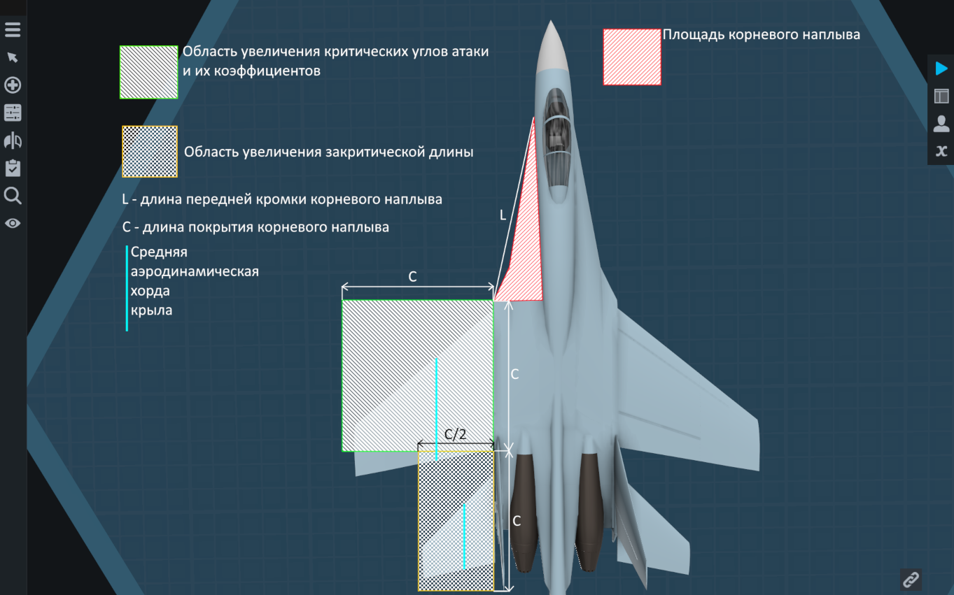

* Коэффициент покрытия **САХ** корневым наплывом. Если **САХ** полностью находится **по длине** в зеленой зоне, то данный коэффициент равен **1**. Если **САХ** не находится в зеленой заштрихованной зоне, то данный коэффициент равен **0** и из-за этого **полная эффективность корневого наплыва** тоже будет равна **0**.

Однако, если **САХ** не находится в зеленой заштрихованной зоне, но находится в оранжевой заштрихованной зоне, то в силу вступает механика увеличения закритической длины. Закритическая длина увеличивается на столько же, на сколько увеличился бы критический угол атаки крыла. При этом закритическая длина увеличиватся перманентно, т.е. не зависит от эффективности корневого наплыва по углу атаки. При этом, она увеличивается одинаково как для положительного, так и для отрицательно угла атаки, т.е. не зависит от коэффициента асимметрии корневого наплыва. По изображению выше вы можете видеть, что оранжевая заштрихованная зона имеет в два раза меньшую ширину, чем зеленая заштрихованная зона. Длина оранжевой заштрихованной зоны такая же, как и у зеленой заштрихованной зоны.

Эту механику я ввел для того, чтобы самолеты с нейтральной или отрицательной статической устойчивостью всегда могли "сойти" с больших углов атаки. До введения этой механики SimpleFlanker мог выйти на большие углы атаки, но при попытке схода с них "терял равновесие" и запрокидывался назад. Это происходило потому что у цельноповоротных стабилизаторов при максимальном отклонении их носка вверх происходил срыв потока и они резко теряли свою подъемную силу, в то время как у крыла из-за отклоняемого носка срыва потока не происходило. Данная механика увеличивает закритические углы атаки, из-за этого уменьшение подъемной силы стабилизаторов происходит не так резко и это позволяет SimpleFlanker сойти с больших углов атаки.

# Влияние стреловидности на подъемную силу и силу лобового сопротивления

Коэффициент $C_{y}$ в формуле расчета подъемной силы является произведением коэффициента кривой подъемной силы на текущем угле атаки и косинуса стреловидности крыла с учетом угла скольжения:

$C_{y}$**= $C_{кривой подъемной силы}*cos(стреловидность крыла+угол скольжения)$**

При этом $cos(стреловидность крыла+угол скольжения)$ не может быть меньше **0.5**. Таким образом, значение косинуса будет снижаться с **1** при отсутствии стреловидности до **0.5** при стреловидности **60°**. При дальнейшем увеличении стреловидности снижения значения косинуса не будет.

Значение коэффициента $C_{x}$ рассчитывается почти точно также, но с тем отличием, что снижение сопротивления происходит только на докритических углах атаки, а при углах атаки **90°** значение косинуса будет равным **1**. В случае с крылом со стреловидностью **60°** значение косинуса будет равным **0.5** на докритических углах атаки и будет линейно повышаться с **0.5** на критическом углае атаки до **1** на угле атаки **90°**.

У отклоняемой поверхности также есть своя собственная стреловидность:

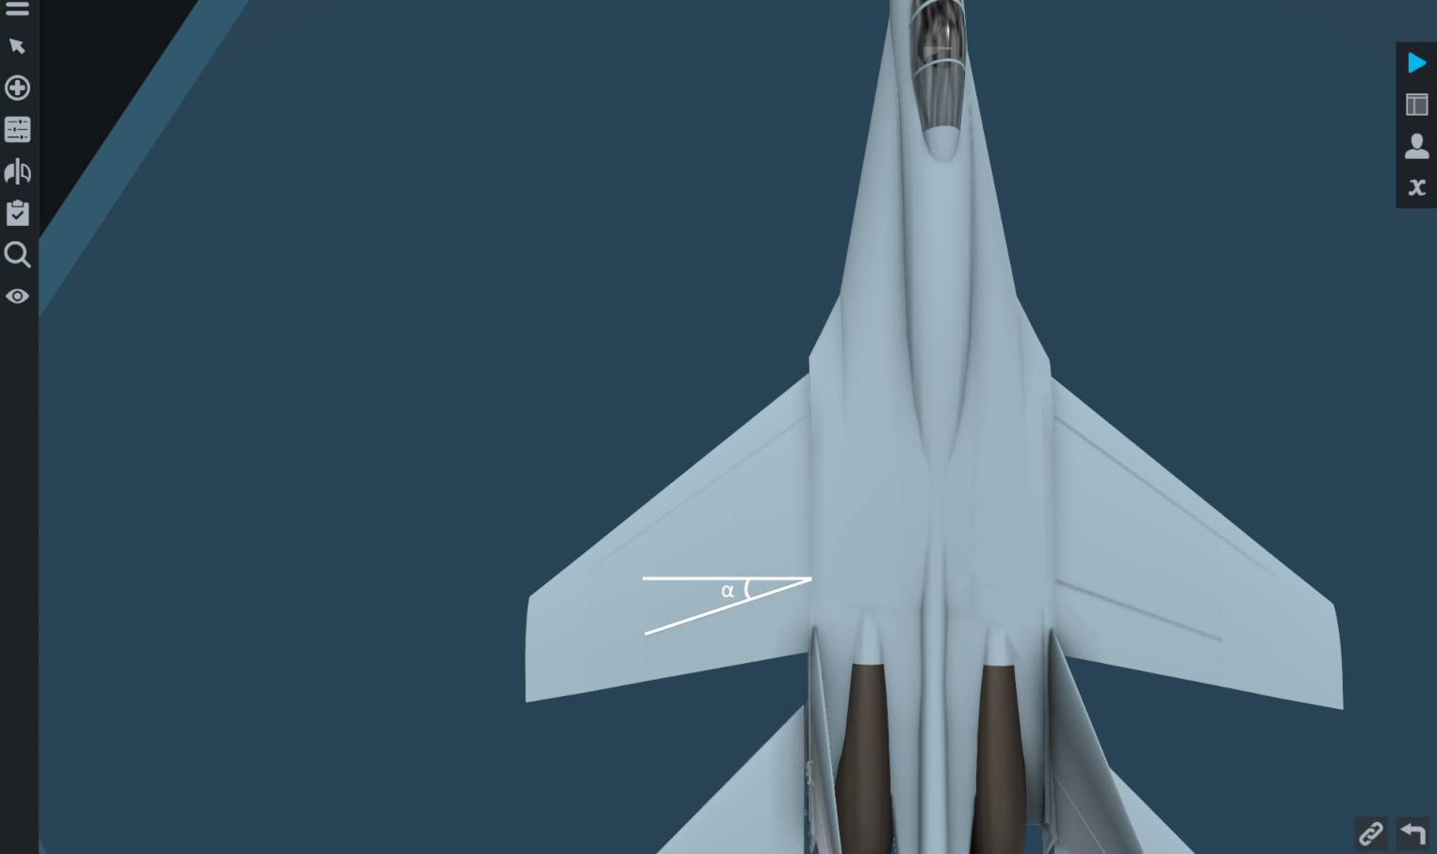

Для нее также учитывается угол скольжения, однако косинус может принимать значение **0** – когда данный угол равен 90°, управляющая поверхность не оказывает никакого влияния ни на кривую подъемной силы, ни на кривую силы лобового сопротивления. Другими словами, с увеличением угла **α** на изображении выше эффективность управляющей поверхности снижается.

# Перемещение центра аэродинамических сил (ЦАС)

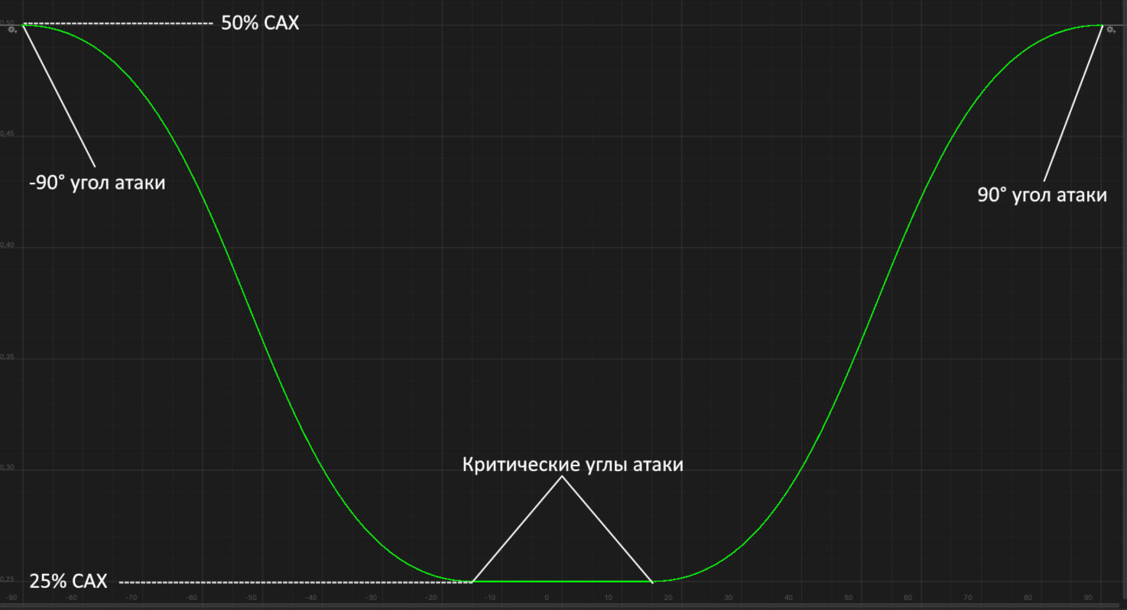

На изображении выше представлен график перемещения **ЦАС** в зависимости от угла атаки. На докритических углах атаки **ЦАС** находится на **25%** **САХ**. После превышения отрицательного или положительного угла атаки **ЦАС** перемещается с **25%** **САХ** на **50%** **САХ**.

При превышении критического числа Маха **ЦАС** также перемещается с **25%** **САХ** до **50%** **САХ** за **0.1** Маха. Т.е. при скорости в **1** Мах **ЦАС** будет в **25%** САХ, а при скорости в **1.1** Маха переместится назад уже в **50%** САХ. При этом перемещение по **САХ** при превышении критического угла атаки, сложенное с перемещением по **САХ** при превышении критического числа Маха не может превысить **50%**.

# SimpleWingData

**SimpleWingData** – специально окно, которое отображает различную информацию по выделенному SimpleWing. По умолчанию оно отключено. Включается либо через настройки мода (Mod Settings), либо нажатием Left Ctrl + 1:

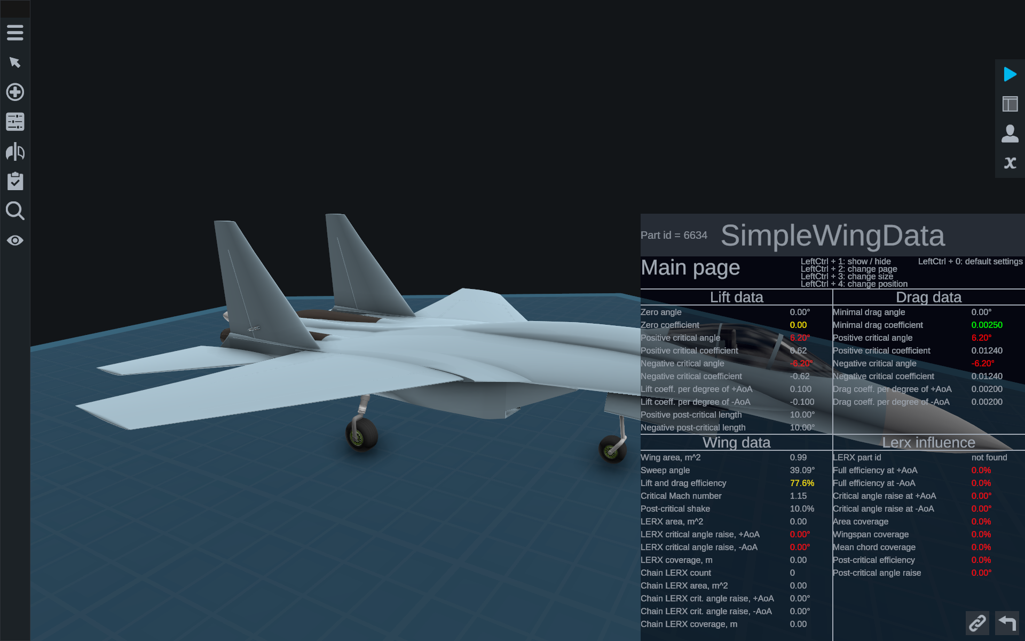

Обновление данных в этом окне происходит в тот момент, когда вы открываете Part Properties выделенной части:

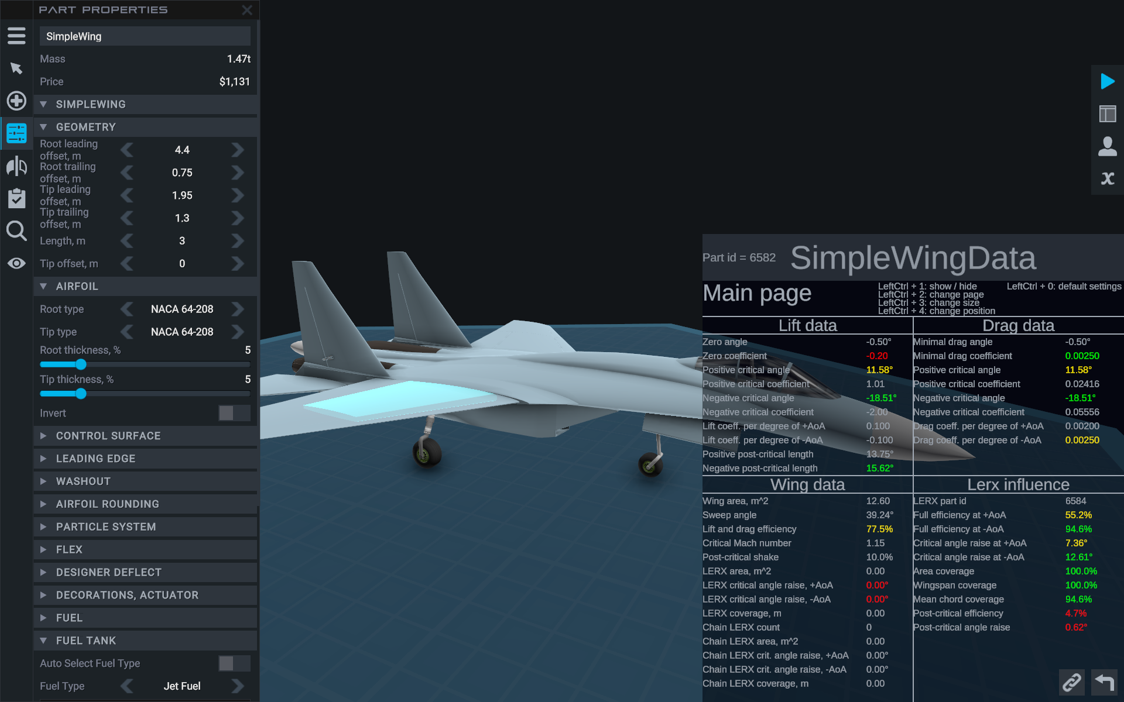

Вы можете понять, что данные в этом окне обновились по изменению **Part id** в левой верхней части окна. **Если этого не произошло**, попробуйте изменить какую-нибудь характеристику выделенного крыла. Например, два раза переключить тумблер **Invert**. После этого произойдет обновление окна.

В верхней части окна вы можете видеть подсказки по изменению этого окна:

* Left Ctrl + 1 – скрывает/показывает окно.
* Left Ctrl + 2 – меняет страницу.
* Left Ctrl + 3 – увеличивает размер. При превышении определенного размера окна размер сбрасывается до минимального, и вы снова можете его увеличивать.
* Left Ctrl + 4 – меняет позицию окна. Всего позиций пять: лево-верх, право-верх, лево-низ, право-низ, центр.
* Left Ctrl + 0 – возвращает все настройки окна в состояние по умолчанию, но окно остается видимым.

## Main Page

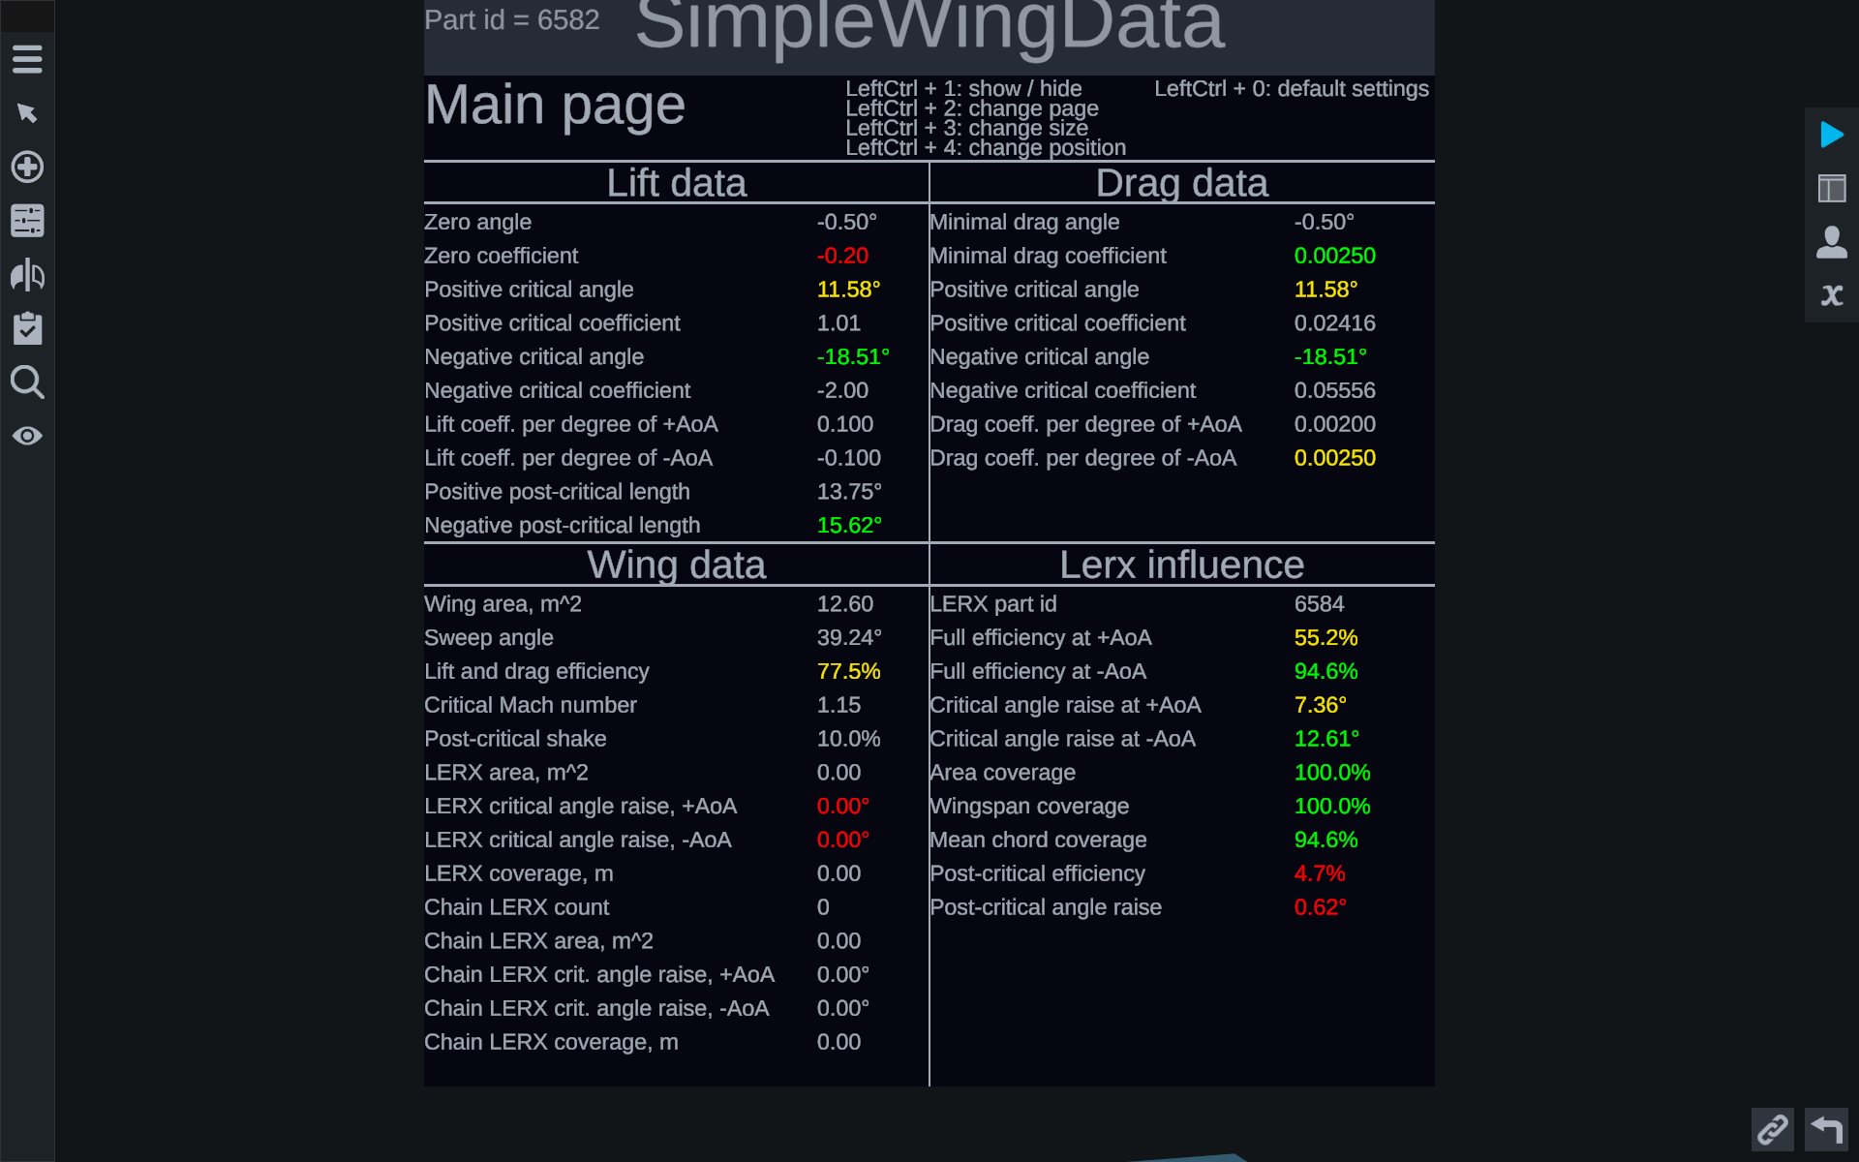

На странице Main page вы можете видеть 4 секции:

* Lift data – характеристики кривой подъемной силы.
* Drag data – характеристики кривой силы лобового сопротивления.
* Wing data – характеристики крыла.
* Lerx influence – информация по влиянию корневого наплыва на данное крыло.

### Lift data

**Zero angle** – нулевой угол атаки.

**Zero coefficient** – коэффициент подъемной силы при нулевом угле атаки.

Обратите внимание, что при использовании свойства washout значение **Zero angle** будет меняться, а значение **Zero coefficient** – нет. Это происходит потому, что эти два свойства показывают координаты центральной опорной точки кривой подъемной силы крыла, а не фактический коэффициент подъемной силы при нулевом угле атаки.

**Positive critical angle** – положительный критический угол атаки.

**Positive critical coefficient** – коэффициент подъемной силы при положительном критическом угле атаки.

**Negative critical angle** – отрицательный критический угол атаки.

**Negative critical coefficient** – коэффициент подъемной силы при отрицательном критическом угле атаки.

**Lift coeff. Per degree of +AoA –** приращение подъемной силы при положительном угле атаки.

**Lift coeff. Per degree of -AoA –** приращение подъемной силы при отрицательном угле атаки.

При отклонении в дизайнере отклоняемого носка крыла вы можете увидеть, что приращение подъемной силы при положительном и при отрицательном угле атаки могут иметь разные значения из-за излома кривой подъемной силы в нулевом угле атаки.

**Positive post-critical length –** закритическая длина при положительном угле атаки.

**Negative post-critical length –** закритическая длина при отрицательном угле атаки.

### Drag data

**Minimal drag angle** – нулевой угол атаки.

**Minimal drag coefficient** – коэффициент подъемной силы при нулевом угле атаки.

Также, как и в соседней секции Lift data, при использовании свойства washout значение **Minimal drag angle** будет меняться, а значение **Minimal drag coefficient** – нет. Это происходит потому, что эти два свойства показывают координаты центральной опорной точки кривой лобового сопротивления крыла.

**Positive critical angle** – положительный критический угол атаки.

**Positive critical coefficient** – коэффициент силы лобового сопротивления при положительном критическом угле атаки.

**Negative critical angle** – отрицательный критический угол атаки.

**Negative critical coefficient** – коэффициент силы лобового сопротивления при отрицательном критическом угле атаки.

**Lift coeff. Per degree of +AoA** – приращение силы лобового сопротивления при положительном угле атаки.

**Lift coeff. Per degree of -AoA** – приращение силы лобового сопротивления при отрицательном угле атаки.

### Wing data

**Wing area, m^2** – площадь крыла в квадратных метрах.

**Sweep angle** – угол стреловидности в градусах.

**Lift and drag efficiency** – коэффициент эффективности подъемной силы и силы лобового сопротивления в процентах. Не может быть меньше **50%**.

**Critical Mach number** – критическое число Маха.

**Post-critical shake** – коэффициент закритической тряски в процентах.

Нижние свойства показывают то, как данное крыло **может влиять на другие крылья**, когда данное крыло является корневым наплывом.

**LERX area, m^2** – площадь корневого наплыва в квадратных метрах.

**LERX critical angle raise, +AoA** – максимально возможное повышение критического угла атаки на положительных углах атаки для данного крыла, если данное крыло является корневым наплывом.

**LERX critical angle raise, -AoA** – максимально возможное повышение критического угла атаки на отрицательных углах атаки для данного крыла, если данное крыло является корневым наплывом.

**LERX coverage** – длина покрытия корневого наплыва.

**Chain LERX count** – количество частей SimpleWing в составном корневом наплыве.

**Chain LERX area, m^2** – площадь составного корневого наплыва.

**Chain LERX crit. angle raise, +AoA** – максимально возможное повышение критического угла атаки на положительных углах атаки для составного корневого наплыва.

**Chain LERX crit. angle raise, -AoA** – максимально возможное повышение критического угла атаки на отрицательных углах атаки для составного корневого наплыва.

**Chain LERX coverage, m** – длина покрытия составного корневого наплыва.

### Lerx influence

Данная секция отображает влияние **другой части SimpleWing**, которая является корневым наплывом, на данное крыло.

**LERX part id** – идентификатор части SimpleWing, которая является корневым наплывом для данного крыла.

**Full efficiency at +AoA** – полная эффективность корневного наплыва для данного крыла на положительных углах атаки.

**Full efficiency at -AoA** – полная эффективность корневного наплыва для данного крыла на отрицательных углах атаки.

**Critical angle raise at +AoA** – повышение положительного критического угла атаки корневым наплывом.

**Critical angle raise at -AoA** – повышение отрицательного критического угла атаки корневым наплывом.

**Area coverage** – коэффициент покрытия данного крыла по площади в процентах.

**Wingspan coverage** – коэффициент покрытия данного крыла по длине в процентах.

**Mean chord coverage** – коэффициент покрытия **САХ** данного крыла в процентах.

**Post-critical efficiency** – коэффициент покрытия **САХ** данного крыла в области увеличения закритической длины в процентах.

**Post-critical angle raise** – повышение закритической длины корневым наплывом для данного крыла.

## Lift & Drag page

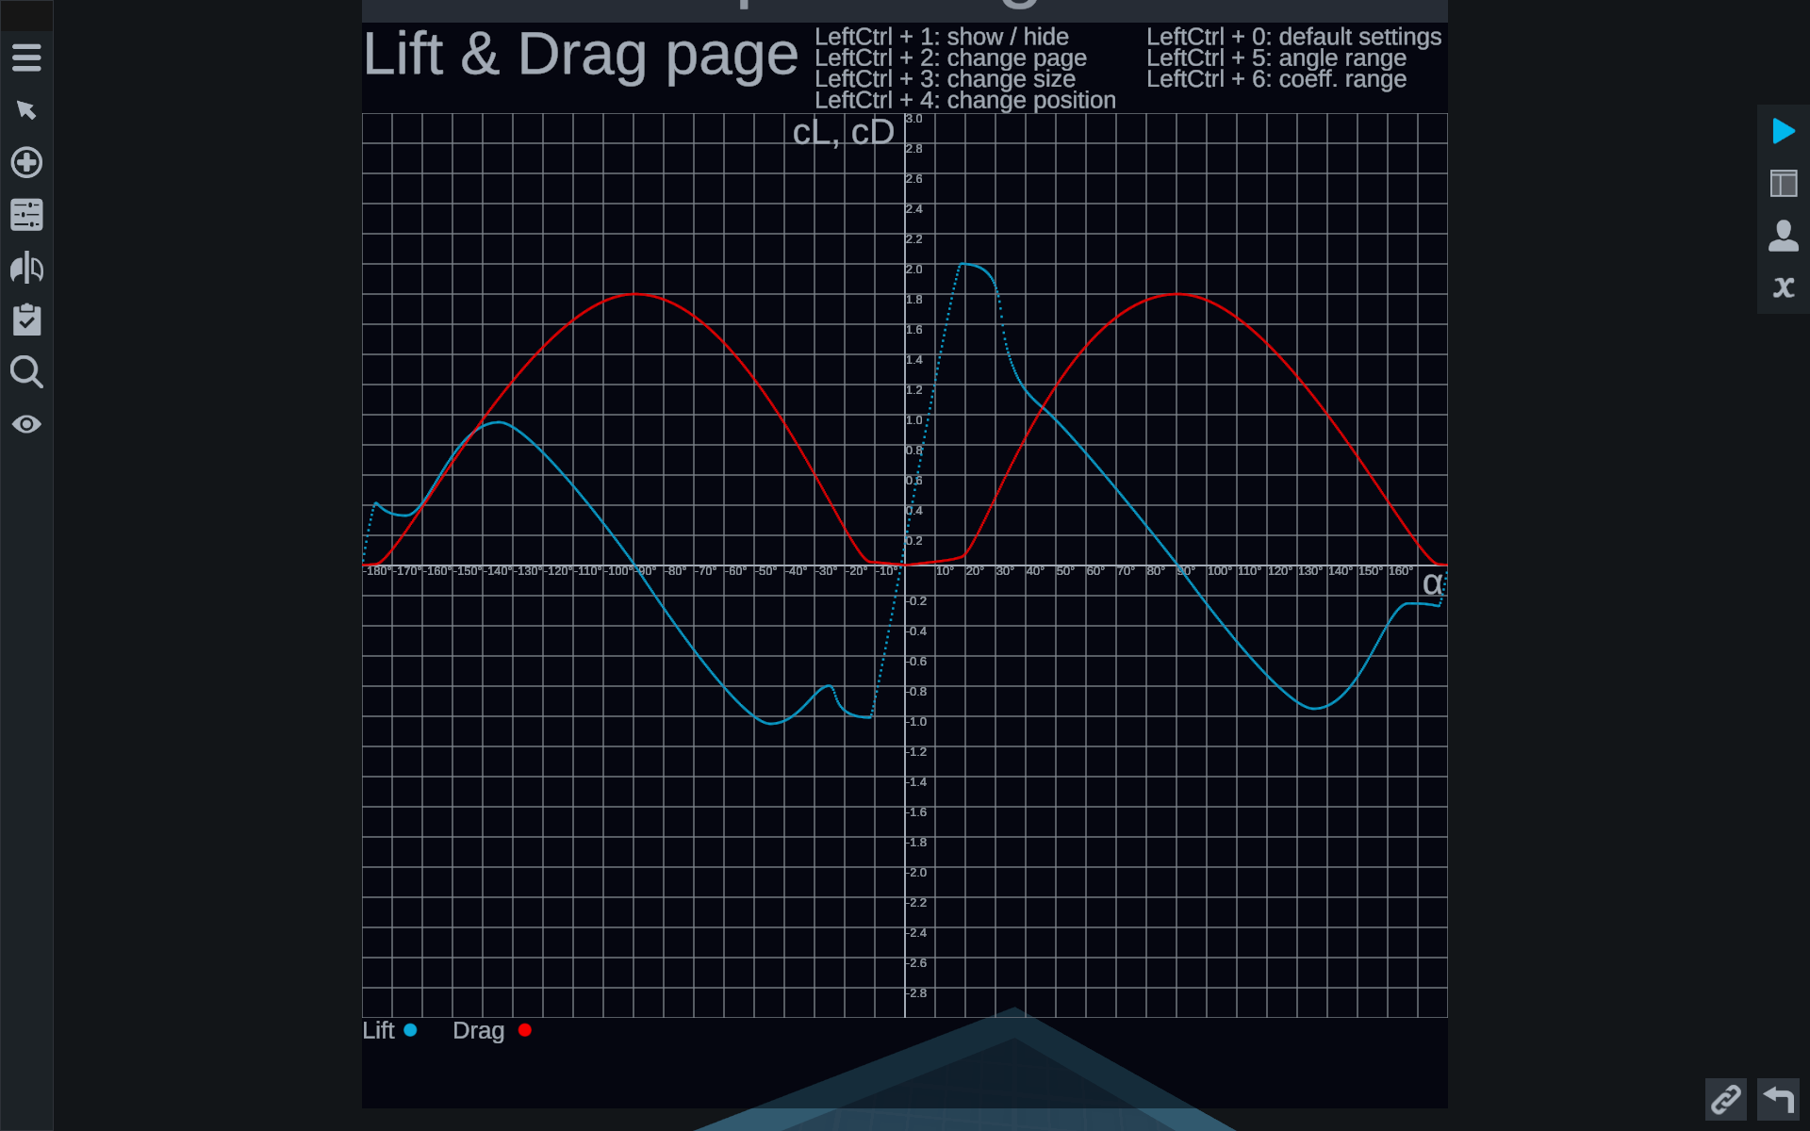

На данной странице появились новые подсказки:

* Left Ctrl + 5 – уменьшить диапазон углов атаки (горизонтальная ось).
* Left Ctrl + 6 – уменьшить диапазон коэффициентов (вертикальная ось).

Уменьшение диапазона осей работает в цикле – после уменьшения определенного минимального значения, диапазон осей снова станет максимальным.

Здесь вы можете видеть как кривую подъемной силы крыла (светло-синяя линия), так и кривую силы лобового сопротивления (красная линия).

## α & Thickness

На данной странице представлена зависимость критического угла атаки от толщины профиля для разных профилей.

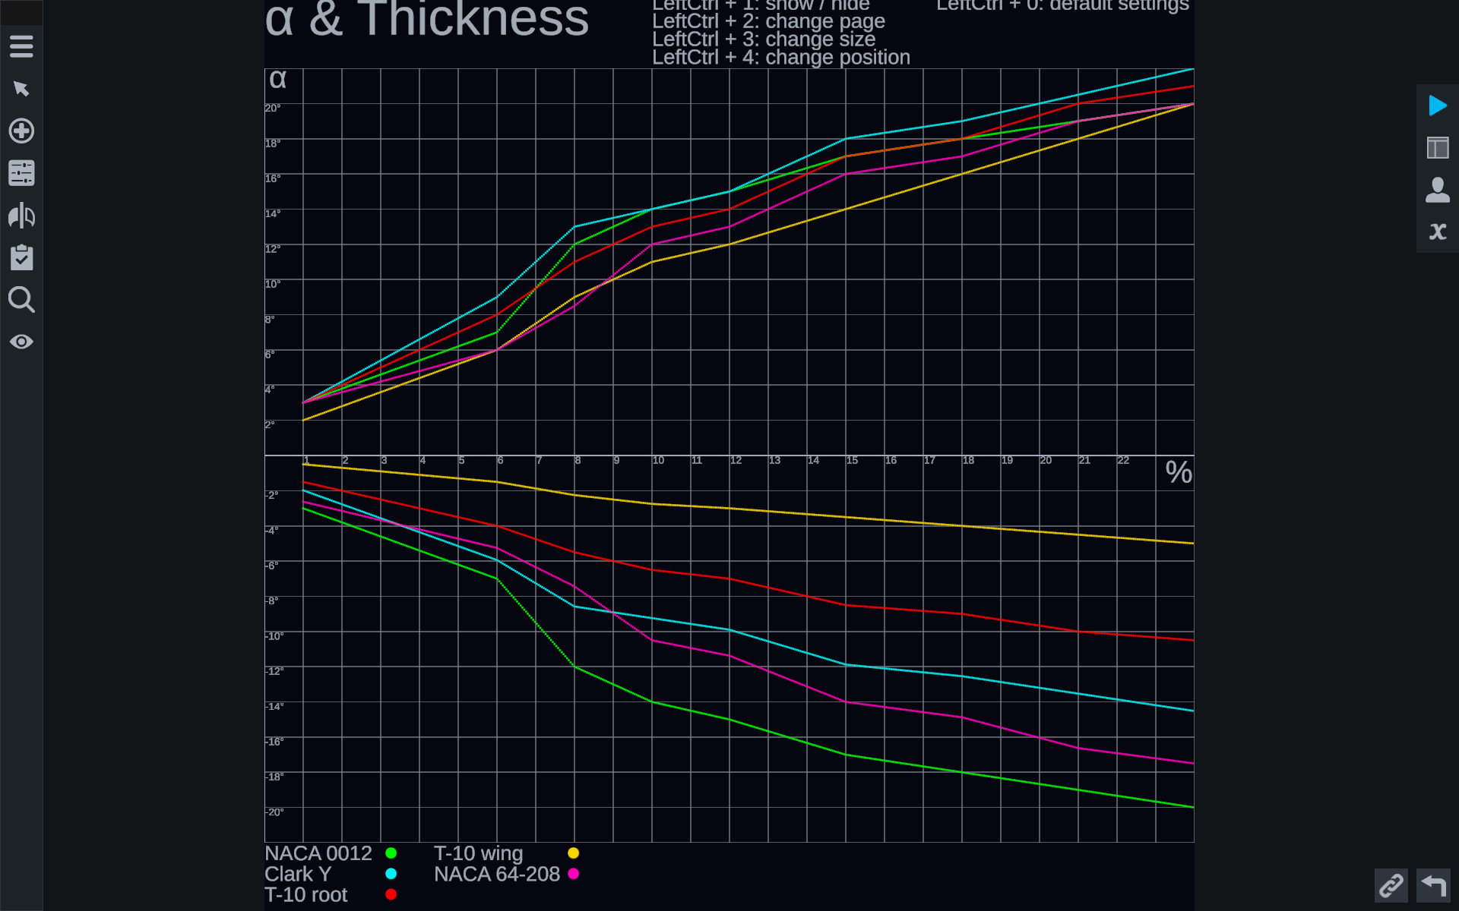

По вертикальной оси отмерены критические углы атаки от -22° до +22°, по горизонтальной – толщина профиля в процентах от 1% до 24%.

## Polar page

На данной странице представлена поляра крыла – зависимость подъемной силы от силы лобового сопротивления:  
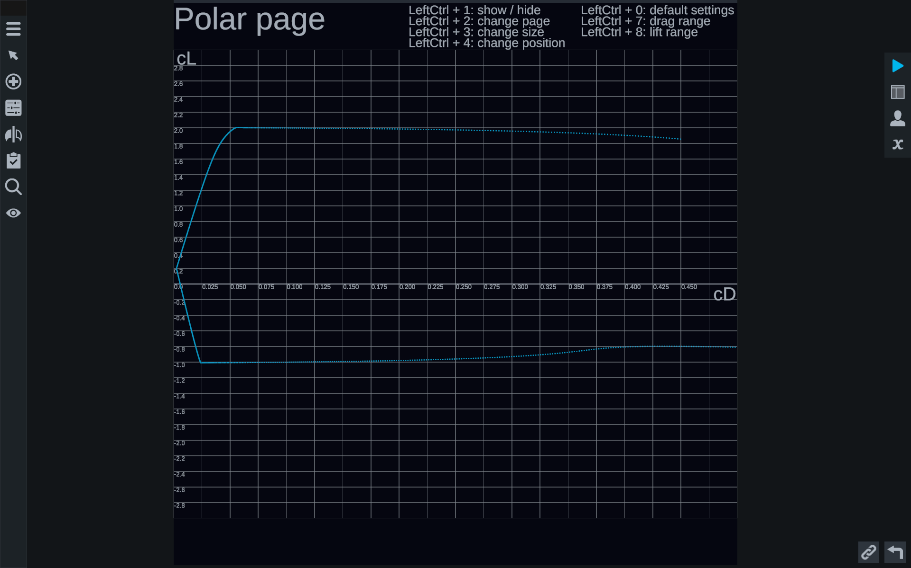

На изображении выше по горизонтальной оси отмерены коэффициенты лобового сопротивления, а по вертикальной – коэффициенты подъемной силы. Сам график представляет собой функцию $C_{y}=F(C_{x})$.

Здесь появились новые дополнительные настройки:

* Left Ctrl + 7 – меняет диапазон коэффициентов по горизонтальной оси.
* Left Ctrl + 8 – меняет диапазон коэффициентов по вертикальной оси.

Также, как и на странице Lift & Drag, на этой странице изменение диапазонов работает в цикле.

По умолчанию график рисуется для диапазона -60°…60° углов атаки. Диапазон углов атаки можно поменять в настройках мода.

# Настройки мода

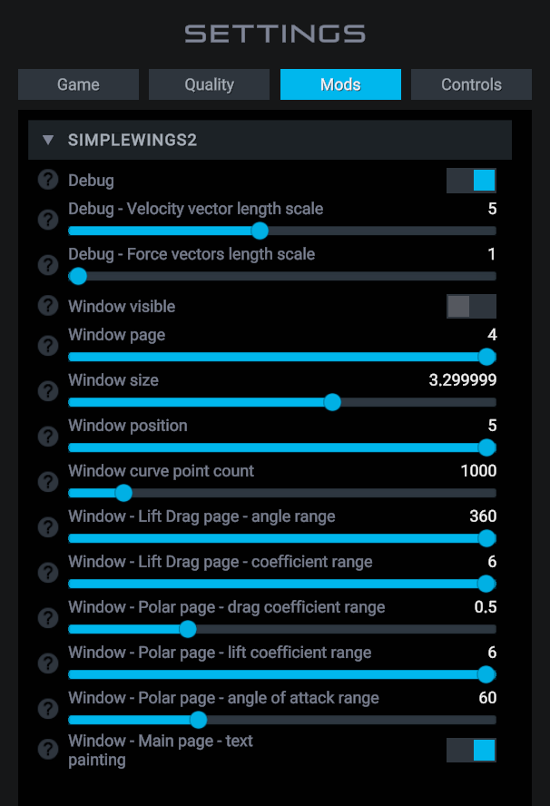

**Debug** – включает отображение векторов сил во время полета:

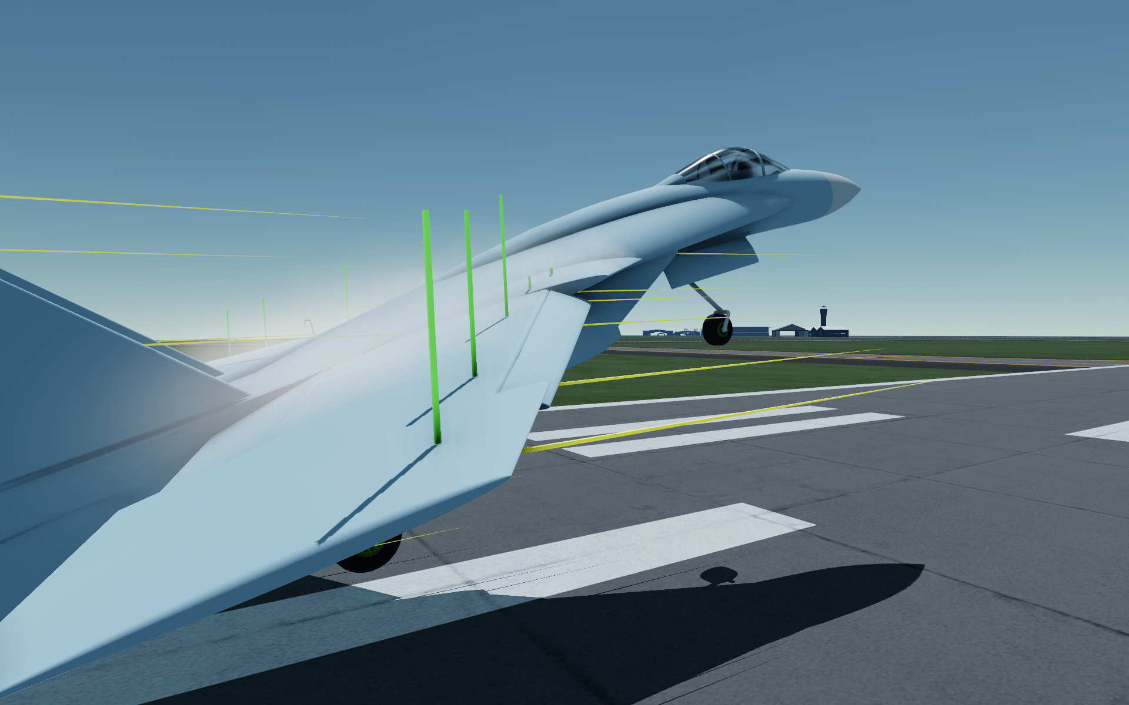

**Debug - Velocity vector length scale** – масштаб длины векторов сил. **Debug - Force vectors length scale** – масштаб длины вектора скорости (желтый).

**Window visible** – включает/выключает отображение окна SimpleWingData в дизайнере.

**Window page** – страница SimpleWingData. 1 – Main page, 2 – Lift & Drag, 3 –  α & Thickness, 4 – Polar page.

**Window size** – размер окна SimpleWingData.

**Window position** – позиция окна SimpleWingData. 1 – правая верхняя, 2 – левая верхняя, 3 – левая нижняя, 4 – правая нижняя, 5 – центральная.

**Window curve point count** – количество точек для отрисовывания кривых в окне SimpleWingData. Чтобы изменения вступили в силу, необходимо перезагрузить игру.

**Window - Lift Drag page - angle range** – диапазон углов атаки (горизонтальная ось) на странице Lift & Drag.

**Window - Lift Drag page - coefficient range** – диапазон коэффициентов (вертикальная ось) на странице Lift & Drag.

**Window - Polar page - drag coefficient range** – диапазон коэффициентов по горизональной оси на странице Polar page.

**Window - Polar page - lift coefficient range** – диапазон коэффициентов по вертикальной оси на странице Polar page.

**Window - Polar page - angle of attack range** – диапазон углов атаки для отрисовывания кривой поляры на странице Polar page.

**Window - Main page - text painting** – подсвечивание характеристик красным, желтым и зеленым на странице Main page.

# Рекомендации по строительству

Соединяйте крылья так, чтобы корневая точка крепления была соединена с концевой точкой крепления. Если вы не будете соблюдать это, то изгиб крыла и механика корневого наплыва может работать неверно.

# Таблица аэродинамических характеристик разных профилей

|  |  |  |  |  |  |
| --- | --- | --- | --- | --- | --- |
|  | **NACA 0012** | **Clark Y** | **T-10 root** | **T-10 wing** | **NACA 64-208** |
| **Подъемная сила** | | | | | |
| Подъемная сила при нулевом угле атаки | 0 | 0.4 | 0.1 | 0.15 | 0.2 |
| Приращение подъемной силы | 0.1 | 0.0733 | 0.085 | 0.1 | 0.1 |
| Коэффициент асимметрии | ­— | 0.66 | 0.5 | 0.25 | 0.875 |
| Закритическая длина | 10° | 10° | 15° | 5° | 15° |
| Закритическая тряска | 10% | 10% | 12.5% | 20% | 10% |
| Критические коэффициенты | 0.1  1.0  0.25 | 0.1  1.0  0.25 | 0.1  1.0  0.25 | 0.3  0.25  0.75 | 0.1  1.0  0.25 |
| **Сила лобового сопротивления** | | | | | |
| Угол атаки минимального сопротивления | 0° | +1° | 0° | +1.5° | 0° |
| Коэффициент минимального сопротивления | 0.006 | 0.006 | 0.005 | 0.005 | 0.006 |
| Приращение лобового сопротивления | 0.002  0.002 | 0.003  0.002 | 0.00225  0.002 | 0.002  0.002 | 0.0025  0.002 |
| Критическое число Маха для 1% профиля | 1 | 1 | 1.25 | 1.5 | 1 |
| **Эффективность корневого наплыва** | | | | | |
| Коэффициент асимметрии | — | — | 0.5 | 0.25 | — |
| Коэффициент покрытия | 0.5 | 0.5 | 0.75 | 1.0 | 0.5 |
| Увеличение критического угла | 5° | 5° | 15° | 10° | 5° |

# Описание свойств SimpleWing

Используемые сокращения в названиях свойств:

**CoSu** или **CS** – Control Surface (управляющая поверхность)

**LeEd** или **LE** – Leading Edge (отклоняемый носок крыла)

**TrVo** – Trail Vortex (вихрь законцовки крыла, вихревой жгут)

**LxVo** – Lerx Vortex (вихрь корневого наплыва, корневой вихрь)

**WiVo** – Wing Vortex (вихрь крыла)

## Раздел Geometry

**Root leading offset, m** – смещение передней точки корневой части крыла в метрах. Минимальное возможное значение: 0. Название xml-свойства – rootLeadingOffset.

**Root trailing offset, m** – смещение задней точки корневой части крыла в метрах. Минимальное возможное значение: 0. Название xml-свойства – rootTrailingOffset.

**Tip leading offset, m** – смещение передней точки концевой части крыла в метрах. Минимальное возможное значение: 0. Название xml-свойства – tipLeadingOffset.

**Tip trailing offset, m** – смещение задней точки концевой части крыла в метрах. Минимальное возможное значение: 0. Название xml-свойства – tipTrailingOffset.

**Length, m** – длина крыла в метрах. Минимальное возможное значение: 0. Название xml-свойства – length.

**Tip offset, m** – смещение концевой части крыла в метрах. Название xml-свойства – tipOffset.

## Раздел Airfoil

**Root type** – тип корневого профиля. Возможные значения: NACA 0012, Clark Y, T-10 root, T-10 wing, NACA 64-208. Название xml-свойства – airfoilRootType.

**Tip type** – тип концевого профиля. Возможные значения: NACA 0012, Clark Y, T-10 root, T-10 wing, NACA 64-208. Название xml-свойства – airfoilTipType.

**Root thickness, %** – относительная толщина корневого профиля в процентах. Минимальное возможное значение: 1. Максимальное возможное значение: 24. Название xml-свойства – airfoilRootThickness.

**Tip thickness, %** – относительная толщина концевого профиля в процентах. Минимальное возможное значение: 1. Максимальное возможное значение: 24. Название xml-свойства – airfoilTipThickness.

**Invert** – инвертирование профиля. Название xml-свойства – isAirfoilInverted. Меняет инвертирование профиля только тогда, когда скрытое свойство autoAirfoilInvertEnabled равно false.

## Раздел Control Surface

**Percentage, minimal = 7%** – размер управляющей поверхности в процентах. Увеличивает вес крыла. Минимальное возможное значение: 7. Максимальное возможное значение: 45. Название xml-свойства – CoSu_percentage.

**Deflection angle, °** – угол отклонения управляющей поверхности в градусах. Минимальное возможное значение: 0. Максимальное возможное значение: 90. Название xml-свойства – CoSu_deflectionAngle.

**Rotation speed, °/s** – скорость вращения управляющей поверхности в градусах в секунду. Минимальное возможное значение: 0. Название xml-свойства – CoSu_rotationSpeed.

**Spacing, %** – зазор между управляющей поверхностью и крылом в процентах. Не влияет на физику крыла. Минимальное возможное значение: 0. Максимальное возможное значение: 45 - CoSu_percentage. Название xml-свойства – CoSu_spacing.

**Border rounded** – скругление передней кромки управляющей поверхности. Название xml-свойства – CoSu_isBorderRounded.

## Раздел Leading Edge

**Percentage, %** – размер отклоняемого носка крыла в процентах. Увеличивает вес крыла. Максимальное возможное значение: 40. Название xml-свойства – LeEd_percentage.

**Deflection angle, °** – максимальный угол отклонения носка крыла в градусах. В полете носок крыла управляется автоматически. Минимальное возможное значение: 0. Максимальное возможное значение: 30. Название xml-свойства – LeEd_deflectionAngle.

**Rotation speed, °/s** – скорость вращения отклоняемого носка крыла в градусах в секунду. Минимальное возможное значение: 0. Название xml-свойства – LeEd_rotationSpeed.

**Sensitivity, °/AoA** – чувствительность отклонения носка крыла, в градусах на угол атаки. При значении 1 угол отклонения будет равен углу атаки. При значении 0.5 будет равен половине угла атаки. При значении 2 будет в два раза больше угла атаки. Минимальное возможное значение: 0. Название xml-свойства – LeEd_angleOfAttackSensitivity.

**Spacing, %** – зазор между отклоняемым носком крыла и крылом в процентах. Не влияет на физику крыла. Минимальное возможное значение: 0. Максимальное возможное значение: 40 - LeEd_percentage. Название xml-свойства – LeEd_spacing.

**Full deflect Activation Group** – полное отклонения носка крыла при активации указанной активационной группы. Название xml-свойства – LeEd_fullDeflectActivationGroup.

**Border rounded** – скругление задней кромки отклоняемого носка крыла. Название xml-свойства – LeEd_isBorderRounded.

LeEd_isAttachedToRoot – скрытое свойство. Если true, то угол отклонения носка крыла становится равным углу отклонения носка крыла другого корневого SimpleWing, к которому прикреплено ваше крыло. Может пригодится, если ваше крыло состоит из нескольких частей SimpleWing, которые имеют аэродинамическую крутку. Если вы не будете использовать эту настройку, то угол отклонения носков крыла будет на них может быть разным из-за разного угла атаки.

## Раздел Washout

**Washout angle, °** – угол аэродинамической крутки крыла в градусах. Минимальное возможное значение: -15. Максимальное возможное значение: +15. Название xml-свойства – washoutAngle.

**Relative point** – относительная точка аэродинамической крутки. При значении 0 концевой профиль вращается относительно передней точки. При значении 1 вращение происходит относительно задней точки. Минимальное возможное значение: 0. Максимальное возможное значение: 1. Не влияет на физику крыла. Название xml-свойства – washoutRelativePoint.

## Раздел Airfoil Rounding

**Rounded** – скругление законцовки крыла. Не влияет на физику крыла. Название xml-свойства – isAirfoilRounded.

**Length** – масштаб длины скругления законцовки крыла. Минимальное возможное значение: 0. Не влияет на физику крыла. Название xml-свойства – airfoilRoundingLength.

## Раздел Particle System, Trail vortex

**Trail vortex** – если включено, то вихревой жгут с законцовок крыла становится видимым. Название xml-свойства – TrVo_enabled.

**TrVo_forOtherSideEnabled** – скрытое свойство. Если false, но вихревой жгут становится невидимым при отрицательном угле атаки для неинвертированного профиля и при положительном угле атаки для инвертированного профиля.

**TrVo_inWorldSpaceEnabled** – скрытое свойство. Если true, то симуляция вихревого жгута происходит в глобальном пространстве, а если false, то в локальном. Симуляция в глобальном пространстве создает более реалистичную траекторию вихревого жгута, но вихревой жгут может "разрываться' при высокой угловой скорости по крену. К примеру, на тестовом SimpleFlanker симуляция вихревого жгута левого и правого крыла происходит в локальном пространстве.

**TrVo_sizeMultiplier** – скрытое свойство. Коэффициент размера вихревого жгута, его толщины. Минимальное возможное значение: 0.

**TrVo_lengthMultiplier** – скрытое свойство. Коэффициент длины вихревого жгута. Минимальное возможное значение: 0.

**TrVo_speedMultiplier** – скрытое свойство. Коэффициент скорости вихревого жгута. Минимальное возможное значение: 0.

**TrVo_emissionMultiplier** – скрытое свойство. Коэффициент количества создаваемых частиц вихревого жгута. Минимальное возможное значение: 0.

**TrVo_randomAngleMultiplier** – скрытое свойство. Коэффициент случайного угла отклонения вихревого жгута. По умолчанию случайный угол отклонения составляет 10 градусов. Минимальное возможное значение: 0.

**TrVo_randomLengthMultiplier** – скрытое свойство. Коэффициент случайной длины вихревого жгута. Минимальное возможное значение: 0.

**TrVo_maxParticles** – скрытое свойство. Максимальное число частиц вихревого жгута. Данную настройку может понадобится повышать после увеличения TrVo_emissionMultiplier, т.к. количество создаваемых частиц может превысить максимальное. Минимальное возможное значение: 0.

**TrVo_opacityMultiplier** – скрытое свойство. Коэффициент прозрачности вихревого жгута. Вам может понадобится понижать это значение тогда, когда количество частиц вихревого жгута настолько велико, что вихревой жгут начинает "светиться". Минимальное возможное значение: 0. Максимальное возможное значение: 1.

**TrVo_growStartVisibilityAOA** – скрытое свойство. Угол атаки (как положительный, так и отрицательный), когда вихревой жгут начинает проявляться. Значение по умолчанию: 7.5. Минимальное возможное значение: 0. Максимальное возможное значение: 90.

**TrVo_growEndVisibilityAOA**– скрытое свойство. Угол атаки (как положительный, так и отрицательный), когда вихревой жгут становится максимально видимым. Значение по умолчанию: 15. Минимальное возможное значение: 0. Максимальное возможное значение: 90.

**TrVo_fadeStartVisibilityAOA**– скрытое свойство. Угол атаки (как положительный, так и отрицательный), когда вихревой жгут начинает исчезать. Значение по умолчанию: 20. Минимальное возможное значение: 0. Максимальное возможное значение: 90.

**TrVo_fadeEndVisibilityAOA**– скрытое свойство. Угол атаки (как положительный, так и отрицательный), когда вихревой жгут становится невидимым. Значение по умолчанию: 45. Минимальное возможное значение: 0. Максимальное возможное значение: 90.

**TrVo_minVisibilitySpeed** – скрытое свойство. Скорость в метрах в секунду, при которой вихревой жгут начинает проявляться. Значение по умолчанию: 27.7 (100 км/ч). Минимальное возможное значение: 0.

**TrVo_maxVisibilitySpeed** – скрытое свойство. Скорость в метрах в секунду, при которой вихревой жгут становится максимально заметным. Значение по умолчанию: 41.55 (150 км/ч). Минимальное возможное значение: 0.

## Раздел Particle System, LERX vortex

**LERX vortex** – если включено и угол стреловидности крыла по передней кромке больше 61°, то корневой вихрь становится видимым. Название xml-свойства – LxVo_enabled.

**LxVo_forOtherSideEnabled** – скрытое свойство. Если false, то корневой вихрь становится невидимым при отрицательном угле атаки для неинвертированного профиля и положительном угле атаки для инвертированного профиля.

**LxVo_inWorldSpaceEnabled** – скрытое свойство. Если true, то симуляция корневого вихря происходит в глобальном пространстве, если false, то в локальном. Как и в случае со свойством TrVo_inWorldSpaceEnabled, симуляция в глобальном пространстве делает траекторию вихря более реалистичной, но при высоких угловых скоростях по крену вихрь может разрываться. На тестовом SimpleFlanker симуляция происходит в локальном пространстве.

**LxVo_sizeMultiplier** – скрытое свойство. Коэффициент размера корневого вихря, его толщины. Минимальное возможно значение: 0.

**LxVo_randomSizeMultiplier** – скрытое свойство. Коэффициент случайного размера корневого вихря. Значение по умолчанию: 0.25. При таком значении размер частиц вихря по его длине будет изменятся от (1 - 0.25 ) до (1 + 0.25), т.е. от 0.75 до 1.25. Минимальное возможное значение: 0.

**LxVo_lengthMultiplier** – скрытое свойство. Коэффициент случайной длины корневого вихря. Минимальное возможное значение: 0.

**LxVo_speedMultiplier** – скрытое свойство. Коэффициент скорости частиц корневого вихря. Минимальное возможное значение: 0.

**LxVo_emissionMultiplier** – скрытое свойство. Коэффициент количества создаваемых частиц корневого вихря. Минимальное возможное значение: 0.

**LxVo_randomAngleMultiplier** – скрытое свойство. Коэффициент случайного угла корневого вихря. При значении 1 случайный угол составит 5°. Минимальное возможное значение: 0.

**LxVo_angleOfAttackSensitivity** – скрытое свойство. Чувствительность отклонения корневого вихря к углу атаки. При значении 1 вихрь отклонится на 1 градус при 1 градусе угла атаки. При значении 2 вихрь отклонится на 2 градуса при 1 градусе угла атаки. Минимальное возможное значение: 0.

**LxVo_angleOfSlipSensitivity** – скрытое свойство. Чувствительность отклонения корневого вихря к углу скольжения. При значении 1 вихрь отклонится на 1 градус при 1 градусе угла скольжения. При значении 2 вихрь отклонится на 2 градуса при 1 градусе угла скольжения. Минимальное возможное значение: 0.

**LxVo_maxAngleOfAttack** – скрытое свойство. Максимальный угол отклонения корневого вихря по углу атаки. Минимальное возможное значение: 0. Максимальное возможное значение: 60.

**LxVo_maxAngleOfSlip** – скрытое свойство. Максимальный угол отклонения корневого вихря по углу скольжения. Минимальное возможное значение: 0. Максимальное возможное значение: 60.

**LxVo_maxParticles** – скрытое свойство. Максимальное число частиц корневого вихря. Данную настройку понадобится повышать после увеличения LxVo_emissionMultiplier, т.к. количество создаваемых частиц может превысить максимальное. Минимальное возможное значение: 0.

**LxVo_opacityMultiplier** – скрытое свойство. Коэффициент прозрачности корневого вихря. Вам может понадобится понижать это значение тогда, когда количество частиц корневого вихря настолько велико, что корневой вихрь начинает "светиться". Минимальное возможное значение: 0. Максимальное возможное значение: 1.

**LxVo _growStartVisibilityAOA** – скрытое свойство. Угол атаки (как положительный, так и отрицательный), когда корневой вихрь начинает проявляться. Значение по умолчанию: 15. Минимальное возможное значение: 0. Максимальное возможное значение: 90.

**LxVo _growEndVisibilityAOA**– скрытое свойство. Угол атаки (как положительный, так и отрицательный), когда корневой вихрь становится максимально видимым. Значение по умолчанию: 20. Минимальное возможное значение: 0. Максимальное возможное значение: 90.

**LxVo _fadeStartVisibilityAOA**– скрытое свойство. Угол атаки (как положительный, так и отрицательный), когда корневой вихрь начинает исчезать. Значение по умолчанию: 25. Минимальное возможное значение: 0. Максимальное возможное значение: 90.

**LxVo _fadeEndVisibilityAOA**– скрытое свойство. Угол атаки (как положительный, так и отрицательный), когда корневой вихрь становится невидимым. Значение по умолчанию: 60. Минимальное возможное значение: 0. Максимальное возможное значение: 90.

**LxVo_minVisibilitySpeed** – скрытое свойство. Скорость в метрах в секунду, при которой корневой вихрь начинает проявляться. Значение по умолчанию: 27.7 (100 км/ч). Минимальное возможное значение: 0.

**LxVo_maxVisibilitySpeed** – скрытое свойство. Скорость в метрах в секунду, при которой корневой вихрь становится максимально заметным. Значение по умолчанию: 41.55 (150 км/ч). Минимальное возможное значение: 0.

## Раздел Particle System, Wing vortex

**Wing vortex** – если включено, то вихрь крыла становится видимым. Название xml-свойства – WiVo_enabled.

**WiVo_forOtherSideEnabled** – скрытое свойство. Если false, то вихрь крыла становится невидимым при отрицательном угле атаки для неинвертированного профиля и при положительном угле атаки для инвертированного профиля.

**WiVo_sizeMultiplier** – скрытое свойство. Коэффициент размера вихря крыла. Минимальное возможное значение: 0.

**WiVo_lengthMultiplier** – скрытое свойство. Коэффициент длины вихря крыла. Минимальное возможное значение: 0.

**WiVo_speedMultiplier** – скрытое свойство. Коэффициент скорости вихря крыла. Минимальное возможное значение: 0.

**WiVo_emissionMultiplier** – скрытое свойство. Коэффициент количества создаваемых частиц вихря крыла. Минимальное возможное значение: 0.

**WiVo_maxParticles** – скрытое свойство. Максимальное число частиц вихря крыло. Данную настройку понадобится повышать после увеличения WiVo_emissionMultiplier, т.к. количество создаваемых частиц может превысить максимальное. Минимальное возможное значение: 0.

**WiVo_opacityMultiplier** – скрытое свойство. Коэффициент прозрачности вихря крыла. Вам может понадобится понижать это значение тогда, когда количество создаваем частиц вихря крыла настолько велико, что вихрь крыла начинает "светиться". Минимальное возможное значение: 0. Максимальное возможное значение: 1.

**WiVo _growStartVisibilityAOA** – скрытое свойство. Угол атаки (как положительный, так и отрицательный), когда вихрь крыла начинает проявляться. Значение по умолчанию: 15. Минимальное возможное значение: 0. Максимальное возможное значение: 90.

**WiVo _growEndVisibilityAOA**– скрытое свойство. Угол атаки (как положительный, так и отрицательный), когда вихрь крыла становится максимально видимым. Значение по умолчанию: 20. Минимальное возможное значение: 0. Максимальное возможное значение: 90.

**WiVo _fadeStartVisibilityAOA**– скрытое свойство. Угол атаки (как положительный, так и отрицательный), когда вихрь крыла начинает исчезать. Значение по умолчанию: 25. Минимальное возможное значение: 0. Максимальное возможное значение: 90.

**WiVo _fadeEndVisibilityAOA**– скрытое свойство. Угол атаки (как положительный, так и отрицательный), когда вихрь крыла становится невидимым. Значение по умолчанию: 90. Минимальное возможное значение: 0. Максимальное возможное значение: 90.

**WiVo_minVisibilitySpeed** – скрытое свойство. Скорость в метрах в секунду, при которой вихрь крыла начинает проявляться. Значение по умолчанию: 27.7 (100 км/ч). Минимальное возможное значение: 0.

**WiVo_maxVisibilitySpeed** – скрытое свойство. Скорость в метрах в секунду, при которой корневой вихрь становится максимально заметным. Значение по умолчанию: 41.55 (150 км/ч). Минимальное возможное значение: 0.

## Раздел Flex

**Wing flex** – включает изгиб крыла. Изгиб крыла никак не влияет на стоковые части, прикрепленные к этому крылу. Название xml-свойства – wingFlexEnabled.

**wingFlexRigidityMultiplier** – скрытое свойство. Коэффициент жесткости крыла. С увеличением этого коэффициента крыло будет меньше изгибаться.

## Раздел Designer deflect

**Leading edge deflect, °** – угол отклонения отклоняемого носка крыла в градусах в дизайнере. Позволяет оценить изменения аэродинамических характеристик, которые отображаются в окне SimpleWingData. Название xml-свойства – designerDeflectLeadingEdge.

**Control surface deflect, °** – угол отклонения управляющей поверхности крыла в градусах в дизайнере. Позволяет оценить изменения аэродинамических характеристик, которые отображаются в окне SimpleWingData. Название xml-свойства – designerDeflectControlSurface.

## Скрытый раздел Additional Offsets

Данный раздел доступен для редактирования только через Tinker Panel.

Свойства из этого раздела меняют геометрию крыла только тогда, когда свойство tipOffset равно 0.

Эти свойства меняют только внешний вид крыла и не влияют на вес, не влияют на вместимость топлива, не влияют на аэродинамику.

additionalRootLeadingOffset – дополнительное смещение передней точки корневой части крыла в метрах. Минимальное возможное значение: 0.1.

additionalRootTrailingOffset – дополнительное смещение задней точки корневой части крыла в метрах. Минимальное возможное значение: 0.1.

additionalTipLeadingOffset – дополнительное смещение передней точки концевой части крыла в метрах. Минимальное возможное значение: 0.1.

additionalTipTrailingOffset – дополнительное смещение задней точки концевой части крыла в метрах. Минимальное возможное значение: 0.1.

additionalRootLeadingRelativePercentage – относительная точка дополнительного смещения в процентах от длины корневой хорды. Минимальное возможное значение: 0. Максимальное возможное значение: 50.

additionalRootTrailingRelativePercentage – относительная точка дополнительного смещения в процентах от длины корневой хорды. Минимальное возможное значение: 0. Максимальное возможное значение: 50.

additionalTipLeadingRelativePercentage – относительная точка дополнительного смещения в процентах от длины концевой хорды. Минимальное возможное значение: 0. Максимальное возможное значение: 50.

additionalTipTrailingRelativePercentage – относительная точка дополнительного смещения в процентах от длины концевой хорды. Минимальное возможное значение: 0. Максимальное возможное значение: 50.

Данные свойства можно применять тогда, когда вы хотите сделать что-то наподобие этого:  
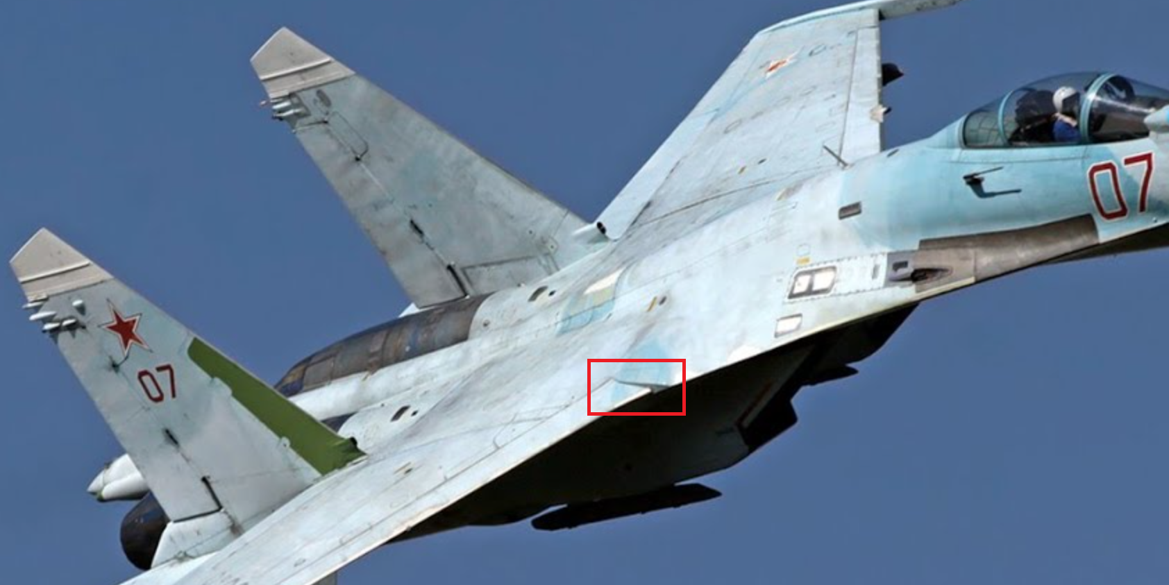

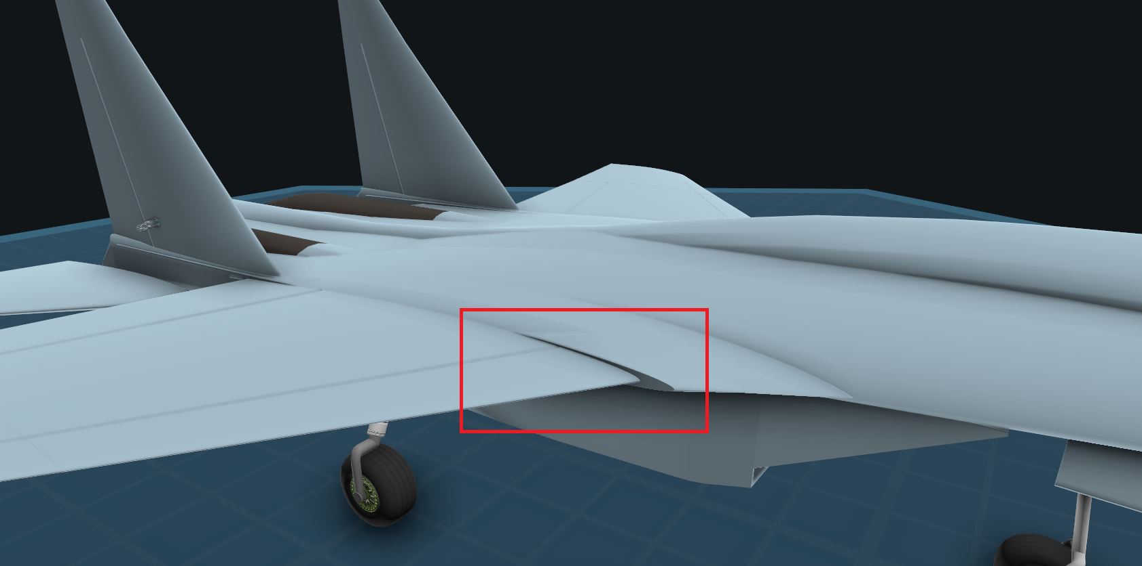

Эти свойства позволяют вам "вытянуть" передние или задние точки крыла относительно определенной точки хорды, не "ломая" остальное крыло, благодаря чему оно продолжает плавно сопрягаться с другими частями SimpleWing.

## Раздел Decorations, Actuator

**Actuator enabled** – включает привод управляющей поверхности. Название xml-свойства – actuatorEnabled.

**Inverted** – инвертирование привода. Название xml-свойства – isActuatorInverted. Меняет инвертирование профиля только тогда, когда скрытое свойство autoAirfoilInvertEnabled равно false.

**Scale** – масштаб привода. Минимальное возможное значение: 0.001. Название xml-свойства – actuatorScale.

**Length position** – расположение привода по длине крыла. Минимальное возможное значение: 0. Максимальное возможное значение: 100. Название xml-свойства – actuatorLengthPosition.

**Chord position** – расположение привода по хорде крыла. Минимальное возможное значение: 0. Максимальное возможное значение: 100. Название xml-свойства – actuatorChordPosition.

**Up offset** – смещение привода относительно поверхности крыла. Название xml-свойства – actuatorUpOffset.

**Back lug offset** – расстояние между задней проушиной цилиндра и задней крышкой цилиндра. Минимальное возможное значение: 1. Название xml-свойства – actuatorBackLugOffset.

**Shell length** – длина цилиндра. Минимальное возможное значение: 0. Название xml-свойства – actuatorShellLength.

**Front lug initial offset** – начальная длина штока цилиндра. Минимальное возможное значение: 1. Название xml-свойства – actuatorFrontLugInitialOffset.

**Initial rotation, °** – начальное вращение цилидра в градусах. Минимальное возможное значение: -90. Максимальное возможное значение: 100. Название xml-свойства – actuatorInitialRotation.

**Back mount initial rotation, °** – начальное вращение заднего крепления привода в градусах. Минимальное возможное значение: -90. Максимальное возможное значение: 100. Название xml-свойства – actuatorBackMountInitialRotation.

**Front mount initial rotation, °** – начальное вращение переднего крепления привода в градусах. Минимальное возможное значение: -90. Максимальное возможное значение: 100. Название xml-свойства – actuatorFrontMountInitialRotation.

**Back mount length** – длина заднего крепления привода. Минимальное возможное значение: 0. Название xml-свойства – actuatorBackMountLength.

**Front mount length** – длина переднего крепления привода. Минимальное возможное значение: 0. Название xml-свойства – actuatorFrontMountLength.

**Back mount visible** – видимость заднего крепления привода. Название xml-свойства – isActuatorBackMountVisible.

**Front mount visible** – видимость переднего крепления привода. Название xml-свойства – isActuatorFrontMountVisible.

**Cables visible** – видимость кабелей привода. Название xml-свойства – isActuatorCablesVisible.

## Раздел Fuel

**Fuel amount, %** – количество залитого топлива в процентах. Увеличение процента управляющей поверхности и отклоняемого носка крыла уменьшает максимально возможный запас топлива. Минимальное возможное значение: 0. Максимальное возможное значение: 100. Название xml-свойства – fuelAmount.

## Другие скрытые свойства

**wingPhysicsEnabled** – если false, то крыло не создает аэродинамические силы и в режиме Debug не отображаются векторы сил. По умолчанию равно true. Может понадобиться отключать тогда, когда избыточная подъемная сила в определенной части крыла делает его излишне неустойчивым. На SimpleFlanker физика отключена у двух частей SimpleWing, которые расположены ближе всего к центру фюзеляжа.

**wingDestructibilityEnabled**– если false, то крыло не разрушается от перегрузок. На самом деле, крыло SimpleWing разрушается не от самой перегрузки, а от такой избыточной изгибающей силы, которая ломает крыло в корневой точке крепления. Расчет разлома сделан таким, чтобы крыло с 25% управляющей поверхностью и 15% отклоняемым носком ломалось в районе 12-14g. Увеличение процента отклоняемого носка и управляющей поверхности уменьшает разрушающую перегрузку. Крыло, имеющее 45% управляющую поверхность и 40% отклоняемый носок имеет на 30% меньшую разрушающую перегрузку, чем крыло без механизации. По умолчанию равно true.

**transformRelativeRootEnabled**– если true, то при изменении свойств length или tipOffset геометрия крыла меняется относительно корня, а сам корень крыла остается неподвижным.

**lerxSearchSphereRadius** – радиус сферы поиска корневого наплыва. Поиск происходит относительно корневой точки крепления. Минимальное возможное значение: 0.

**lerxPartId** – вы можете вручную задать конкретный идентификатор крыла SimpleWing, которое будет корневым наплывом для вашего крыла, но корневой наплыв все равно должен находится внутри сферы поиска с радиусом lerxSearchSphereRadius. Идентификатор части SimpleWing вы можете посмотреть в окне SimpleWingData в поле Part id вверху окна, нажав на часть SimpleWing и открыв её свойства. По умолчанию данное свойство равно **auto**. Конкретный идентификатор задается так:



**autoAirfoilInvertEnabled** – автоматическое инвертирование профиля в зависимости от левого/правого расположения вашего крыла относительно кабины. По умолчанию равно true.

# Известные ошибки

1. При загрузке игры управляющие поверхности будут огромными:

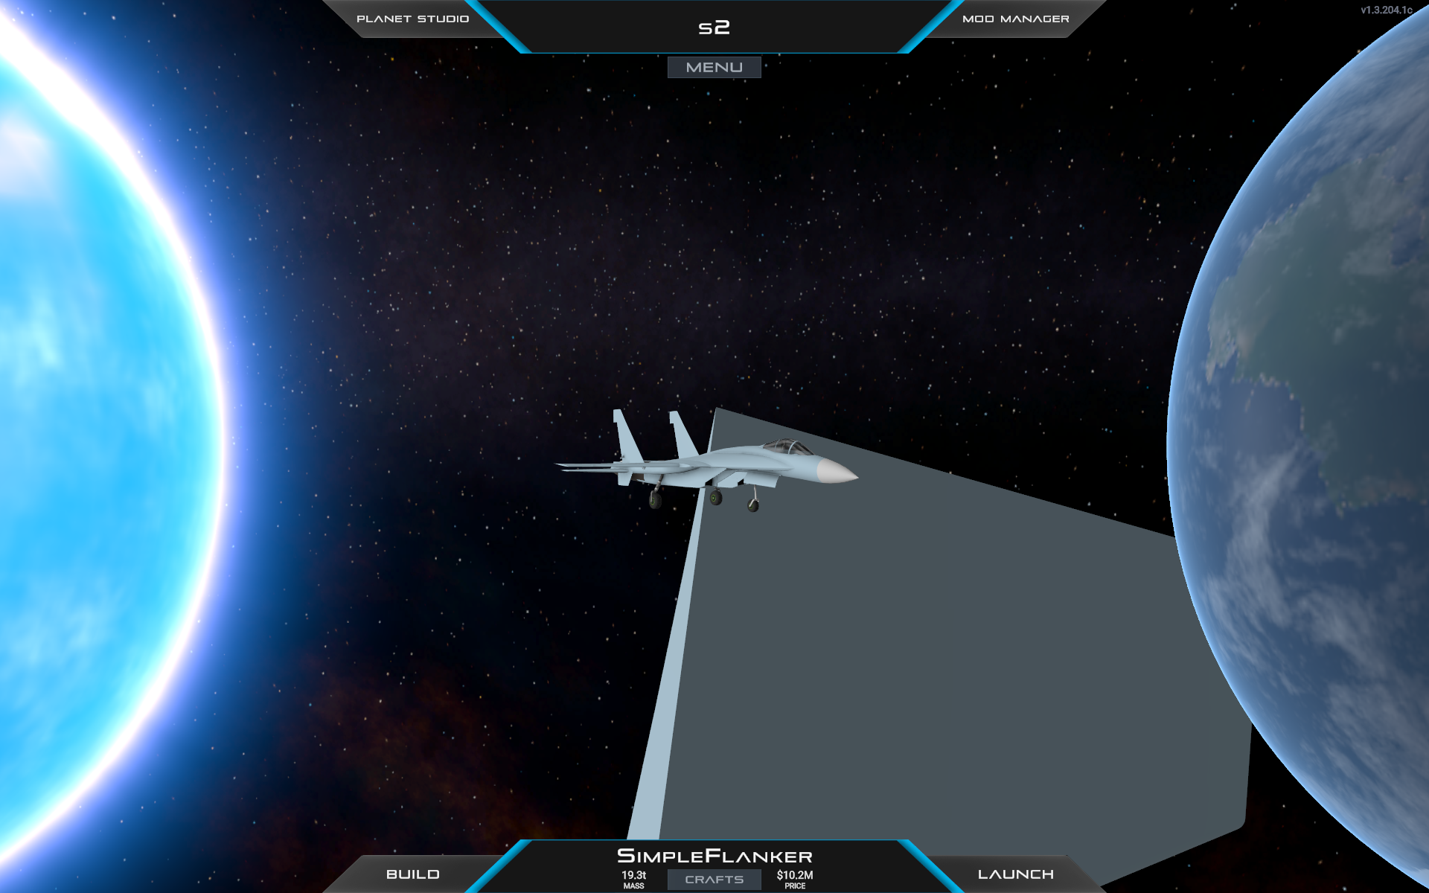

1. При использования изгиба крыла после спавна вы будете видеть в консоли такие ошибки:

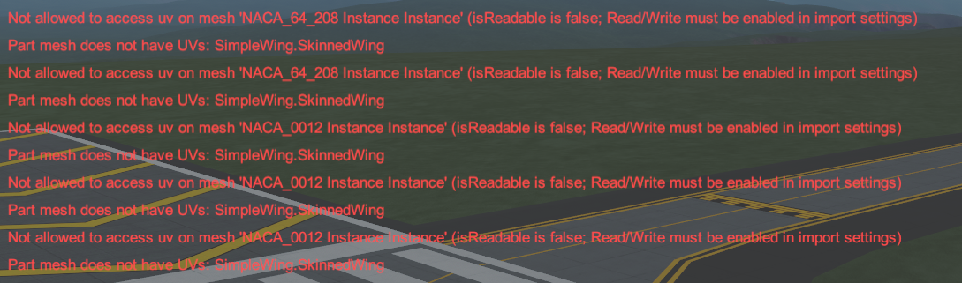

Данные ошибки не критичные и не влияют на геймплей.

# Исходный код

Исходный код этого мода доступен на моем GitHub: <https://github.com/IvanTyurin96/SimpleWings2>

**/Assets/Scripts/Craft/Parts/Modifiers/SimpleWingData.cs** – класс со свойствами, который игрок видит в Designer при открытии свойств выделенной части SimpleWing.

**/Assets/Scripts/Craft/Parts/Modifiers/SimpleWingScript.cs –** класс, который исполняет код SimpleWing в дизайнере и во время полета.

**/Assets/Scripts/Aerodynamics** – в этой папке содержатся статические классы, которые строят различные кривые. К этим классам "обращается" **SimpleWingScript.cs** во время полета.

**/Assets/Scripts/UI/SimpleWingDataController.cs –** класс отвечает за управление окном SimpleWingData в игре.

# Заключение

Спасибо за прочтение данного руководства. Надеюсь, оно помогло вам лучше разобраться в механиках мода SimpleWings2.

Наслаждайтесь!

*Руководство написал Иван Тюрин, также известный как MOPCKOE_DNISHE, для русскоязычного сообщества Juno: New Origins.*

*Россия, Тула, 13 июня 2025*